Міністерство освіти і науки , молоді і спорту України
Тернопільський дошкільний
навчальний заклад № 21

Тема досвіду:
«ЖИТИ В ЄДНОСТІ З ПРИРОДОЮ»


Михайлюк Оксана Вікторівна,
вихователь

Тернопіль 2016


Михайлюк Оксана Вікторівна, вихователь вищої категорії ТДНЗ
№21
Прізвище, ім’я, по батькові Михайлюк Оксана Вікторівна
Домашня адреса м. Тернопіль, вул. Клима
Савури 7/16
Посада і місце роботи Тернопільський дошкільний
навчальний заклад №21,
вихователь
Число, місяць, рік народження 19.07.1978
Стать жін.
Національність українка
Освіта Прикарпатський національний
університет імені В.Стефаника,
2009р.
Фахова спеціалізація дошкільне виховання
Володіння ПК користувач
Володіння мовами українська, російська
Які державні та відомчі нагороди Управління освіти і науки
дата нагородження Тернопільської міської ради
наказ № 850 від 17.10.2009
Управління освіти і науки
Тернопільської
облдержадміністрації № 75
від 23.10.2011
Практичний досвід роботи 17 років
Загальний стаж роботи 17 років

Зміст:
1. Характеристика. с.5-6
2. Анотація. с.7-10
3.План роботи по вивченю теми. с.11-13
4.Відгук про педагогічну діяльність. с.14
5.Опис змісту досвіду. с.15-22
6.Додатки:
1.Конспекти занять :
1.1 Лісова пригода. с.23-27
1.2 Допоможемо бабусі. с.28-31
1.3 Зимові пригоди малят. с.32-40
1.4 Їжачок і осінь. с.41-45
1.5 Доторкнись серденьком до природи. с.46-50
1.6 Колобки – гостинці для птахів. с.51-54
1.7 Знай,люби,бережи. с.55-60
1.8 Юні дослідники. с.61-64
1.9 Лісова книга. с.65-72
1.10 Екологічна стежина. с.73-84
1.11 Перші вісники весни. с.85-93
1.12 Подорож кмітливих і винахідливих. с.94-102
1.13 Сторінками Червоної Книги. с.103-110

2.Конспекти розваг :
2.1 Осінній дивокрай. с.111-113
2.2 Диво зимової казки. с.114-121
2.3 Зима запрошує у гості. с.122-133
2.4 Пізнаємо світ природи. с.134-142
2.5 Екологічна казка «Колобок» с.143-149
2.6 Дивовижна зима. с.150-156

3. Робота з батьками
3.1 Цілющі скарби. с.157-179
3.2 Казковий дивокрай. с.180-207
3.3 Поради батькам щодо екологічного виховання дітей. с.208-214
3.4 Вікторина з батьками «Що? Де? Коли?» с.215-221

4. Консультації для вихователів
4.1 Педагогічна гра «Екологічний калейдоскоп» с.222-233
4.2 Організація пошуково-дослідницької діяльності
у дитячому садку. с.234-239
4.3Дитяче експериментування в природі як засіб розвитку
пізнавальної активності дошкільників. с.240-241
4.4 Педагогічний тренінг «Екологічне виховання
дітей дошкільного віку» с.242-247

4. Фотоматеріали с.249-251
5. Бібліографія с.252-254

Характеристика
вихователя дошкільного навчального закладу №21
Михайлюк Оксани Вікторівни, 06.04.1978 р. н.

Михайлюк Оксана Вікторівна, вихователь, педагогічний стаж - 17 років, освіта - повна вища, закінчила Прикарпатський національний університет імені В. Стефаника у 2009 р. по спеціальності «Педагогічна освіта; бакалавр педагогічної освіти (дошкільне виховання). Працює в дошкільному закладі з 1997р.
У 2014 році педагог була членом авторської майстерні при Тернопільському обласному комунальному інституті післядипломної педагогічної освіти (свідоцтво №2492 від 02.10.2015р.).
За час роботи у дошкільному навчальному закладі Оксана Вікторівна зарекомендувала себе як професійно компетентний педагог. Вихователь проявляє високий рівень ініціативи, творчості, володіє теорією дошкільної педагогіки та психології. Досягає вагомої результативності у педагогічній діяльності. Досконало володіє ефективними формами, методами виховання і навчання дітей. В роботі керується особистісно-орієнтованою моделлю навчання та виховання, задовольняючи особистісні потреби кожної дитини, створюючи оптимальні умови відповідно нахилів та інтересів дошкільників. Дотримується педагогічної етики, поважає гідність малюків. Самостійно моделює різні види занять, передбачаючи результати своєї роботи.
Педагог реалізує диференційований підхід до вихованців, виявляє, вивчає і враховує в своїй педагогічній діяльності їх індивідуальні особливості, сприяє розвитку фізичної, соціально-моральної, емоційно-ціннісної, пізнавальної, мовленнєвої, художньо-естетичної сфер особистості.
Вихователь поглиблено працює над проблемою екологічного виховання по темі :
«Жити в єдності з природою». Завдяки системному використанню в освітньому процесі дидактичних ігор та вправ екологічного та мовленнєвого спрямування вихованці групи виявляють творчість, самостійність, уміння використовувати набутий досвід під час розв'язування мовленнєвих та екологічних завдань, створення спільних проектів дітей та дорослих. Формування знань про основи екологічного виховання Оксана Вікторівна передбачає в процесі повсякденного життя та на окремих заняттях, забезпечуючи дітям здоровий спосіб життя, створюючи екологічно обґрунтовані умови для організації ігрової, трудової та навчальної діяльності.
Михайлюк О.В. відповідально підходить до виконання доручень. Постійно підвищує свій професійний рівень шляхом участі в роботі педагогічних рад, методичних тижнів, самоосвіти. Вихователь працює в тісній взаємодії з сім'єю, надає їй консультативну методичну допомогу. Користується повагою серед колег та батьківської громадськості. Відзначається загальною культурою, моральними якостями, що служать прикладом для наслідування.

22.02.2016р.

Завідуюча ДНЗ №21 Андрушко Є.Є.

Анотація
на узагальнений матеріал педагогічного досвіду
Тема досвіду: «Жити в єдності з природою.»
Об’єкт досвіду: Михайлюк Оксана Вікторівна, вихователь
І молодшої групи, стаж роботи 17 років, спеціаліст вищої категорії.
Адреса досвіду: дошкільний навчальний заклад № 21.
Вивчення та оформлення досвіду: 2016 р.
Сучасний етап розвитку системи освіти в Україні характеризується освітніми інноваціями, спрямованими на збереження досягнень минулого і, водночас, на модернізацію системи освіти відповідно до вимог часу, новітніх надбань науки, культури і соціальної практики. Характерною особливістю цього періоду розвитку педагогічної освіти є пошук нового змісту, нових форм, методів і засобів навчання, виховання й управління; розгортання широкої експериментальної роботи, спрямованої на впровадження освітніх інновацій на засадах сучасної філософії освіти, яка суттєво відрізняється від попередньої.
Державна національна програма „Освіта” („Україна XXI століття”) акцентує увагу на вирішенні завдань дошкільного виховання, що спрямовуються на започаткування основ екологічної культури, забезпечення пізнавальної активності дошкільників. Зміна соціально-економічної ситуації в країні посилює необхідність пошуку надійних, оригінальних і ефективних способів навчально-виховної діяльності, запровадження проектних освітніх технологій, що забезпечують розвиток у дітей естетичного відчуття світу природи, речей; реалізацію співробітництва малюків та дорослих; стимулювання дитячої самостійності. Це вимагає від педагогів-практиків переосмислення та втілення цілого ряду педагогічних новацій.
Упровадження в дошкільному закладі екологічного виховання диктує час, оскільки на сучасному етапі школа спрямовує учня на пізнання себе в навколишньому світі, вироблення свого життєвого проекту. Залучення до екологічної діяльності всіх учасників навчально-виховного процесу сприяє розвитку творчості, ініціативи, організаторських здібностей, подоланню споглядального ставлення до навчання і життя, стимулює процес самовдосконалення, зміщує акцент з пізнавання на перетворення на «Я – участь».
Екологічна технологія – це система екологічного виховання, яка містить в собі ряд взаємопов’язаних і детально описаних заходів, спланованих на весь навчальний рік. Технологія – це методичне забезпечення програми, яка реалізує її головні ідеї і положення. В результаті використання технологій підвищується рівень екологічної вихованості дітей, що виявляється за допомогою спеціального діагностичного обстеження.
До однієї і тієї ж програми може бути розроблено декілька технологій, які розрізняються між собою змістом і характером конкретних педагогічних заходів, їх поєднанням протягом навчального року, але які обов’язково реалізують провідні ідеї програми.
Загальна спрямованість технологій, як системи еколого- педагогічної роботи з дітьми в кожній віковій групі, заключається в наступному:
– орієнтація на широке використання безпосереднього природного оточення дошкільників, розвивального екологічного середовища, створеного в ДНЗ; на поглиблене ознайомлення дітей з тими рослинами і тваринами, з якими вони знаходяться в контакті протягом всього навчального року;
– організація регулярної і різноманітної діяльності дітей в зеленій зоні дошкільного закладу: пізнавальної (проведення циклів спостережень), практичної (створення і підтримка необхідних умов для живих істот), природоохоронної (зимова підгодівля птахів, акції на захист природних об’єктів), діяльності спілкування (емоційно-доброзичливої взаємодії з живими істотами), зображувальної (зображувальна діяльність, гра, конструювання);
– широке використання спеціально підібраної дитячої художньо - пізнавальної літератури, зміст якої поєднується із змістом інших видів діяльності і поглиблене знайомство дітей (протягом року) з творами окремих авторів, які яскраво відображають події в природі, служать прикладом любові до природи, глибокого її пізнання і творчого відображення;
– спільна творча діяльність вихователя з дітьми: створення і використання саморобних книжок, альбомів на основі вражень від літературних творів і спостережень за природою;
– систематичне ознайомлення дітей всіх вікових груп з сезонними явищами природи, вирощування в зимово-весняний період овочевих і квіткових культур, регулярні спостереження за ростом рослин, відображення спостережень в календарях природи;
– регулярне включення ігрової діяльності, ігрових навчальних ситуацій в систему еколого - педагогічних заходів у всіх групах;
– оптимальне співвідношення і поєднання педагогічних заходів в повсякденному житті з різними типами занять, дозвіллям, святами, прогулянками в природу, які викликають яскравий емоційний відгук дітей.
Особливістю будь-якої технології є планування: заходи, які в неї включені, сплановані на весь навчальний рік. Вихідними в цьому процесі є сезонні зміни в природі, які визначають зміст всіх видів діяльності та еколого - педагогічних заходів. Саме тому час проведення багатьох заходів в технологіях передбачено: цикли спостережень за рослинами, які квітують, можливі лише в теплу пору року, за первоцвітами - ранньою весною; цикл спостережень за ялиною доцільним буде в передноворічний час і в поєднанні з акцією в її захист; цикл спостережень за птахами (декоративними, дикими) бажано поєднувати з зимовою підгодівлею їх, створюючи хороші умови для спостережень. Розгляд картин, читання літературних творів мають доповнювати і збагачувати враження дітей, які були одержані під час спостережень за живою природою. При такому плануванні і поєднанні заходів технологія будь-якої вікової групи наближається до оптимального варіанту. Є ще одна особливість побудови екологічних технологій – детальний методичний опис заходів (має бути мета, матеріали, спосіб організації дітей, детальний сценарій). Така побудова педагогічної технології забезпечує правильне розуміння її вихователями і масове відтворення в практиці дошкільних навчальних закладів, які знаходяться в різних природничо-соціальних умовах.
Ефективність екологічного виховання дошкільників залежить від створення і правильного використання розвивального екологічного середовища, а також від систематичної роботи з дітьми. Їх розвиток і підвищення рівня екологічної вихованості можливий в результаті створення технологій для всіх вікових груп і впровадження їх в педагогічний процес дошкільного навчального закладу.
Оцінка ефективності здійснюється на основі узагальнених показників ступеня отримання очікуваних результатів, які включають цілеспрямованість виховного процесу, його системний, змістовний і організаційний характер, наукову обґрунтованість методів й використання сучасних технологій виховного впливу, діапазон охоплення об’єктів та суб’єктів виховання .
Я вважаю, що у результатом роботи є позитивні результати:
- сформованість початкової екологічної культури у дітей;
- сформоване усвідомлене вірне відношення до об’єктів та явищ природи;
- розвиваються розумові здібності дітей, які проявляються у вмінні експериментувати, аналізувати, робити висновки;
- зміцнюється зв’язок педагога з батьками;
- появляється рівень самоконтролю та самооцінки, за рахунок придбаних знань;
- з’являється бережливе відношення до природи.

План роботи по вивченню теми:
«Жити в єдності з природою.»
№ | План роботи | Час  виконання
І.  1.  2.  ІІ.  1.  2.  3.  4.  ІІІ. | Підготовчий етап.  Підбір літератури .  Педагоги-новатори.  Л.О.Мацук «Методика ознайомлення дітей з природою.»  Н.В.Лисенко «Теорія і практика екологічної освіти:педагог-дошкільник.»  Г.В.Бєлєнька,Т.С.Конюхова «Казки про природу» (навчальний посібник)  С.М.Ніколаєва «Любов до природи виховуємо з дитинства»  Н.А.Поліщук «Створення єдиного розвивального екологічного середовища в дошкільному навчальному закладі.»  О.Нікітіна «Формування екологічної культури взаємодії дітей із природою найближчого оточення.»  Н.І.Нечипору,О.П.Топей «Розвивальні ігри для дошкільників».  Запланована робота.  Розробити конспекти занять:  - Лісова пригода.  - Допоможемо бабусі.  - Зимові пригоди малят.  - Їжачок і осінь.  - Доторкнись серденьком до природи.  - Колобки – гостинці для птахів.  - Знай,люби,бережи.  - Юні дослідники.  - Лісова книга.  - Екологічна стежина.  - Перші вісники весни.  - Подорож кмітливих і винахідливих.  - Сторінками Червоної Книги.  Робота з батьками:  - Цілющі скарби.  - Казковий дивокрай.  - Поради батькам щодо екологічного виховання дітей.  - Вікторина з батьками «Що? Де? Коли?»  Консультації для вихователів:  - Педагогічна гра «Екологічний калейдоскоп»  - Організація пошуково-дослідницької діяльності у дитячому садку.  - Дитяче експериментування в природі як засіб розвитку пізнавальної активності дошкільників.  - Педагогічний тренінг «Екологічне виховання дітей дошкільного віку»  Провести розваги:  - Осінній дивокрай.  - Диво зимової казки.  - Зима запрошує у гості.  - Пізнаємо світ природи.  - Екологічна казка «Колобок»  - Екологічна казка «Дивовижна зима»  Підсумковий етап.  1.Оформлення досвіду.  2.Підготовка доповіді на педраду.  3.Впровадження педагогічного досвіду. | 02.2016  10.2015  02.2013  10.2012  04.2013  12.2012  03.2014  02.2014  11.2013  10.2014  03.2015  05.2015  11.2014  2012  2013  2016  2015  2015  2012  2013  2014  10.2015  12.2015  12.2013  04.2014  03.2015  12.2014

Відгук
на педагогічну діяльність вихователя
дошкільного навчального закладу №21
Михайлюк Оксану Вікторівну
«Жити в єдності з природою»

Актуальність проблеми екологічного виховання людини сьогодні вже ніким не ставиться під сумнів. Екологічна культура виступає як особливий вид загальнолюдської культури.
У своїй роботі О.В.Михайлюк визначає такі пріоритети: природнича компетентність дитини; надання дітям реалістичних уявлень про доступну їм наукову картину світу природи; зв'язок живого організму і середовища; діяльність людини у природі.
Представлена робота є вдалим поєднанням обґрунтованого, ретельно дібраного матеріалу де вихователь розкриває актуальність проблеми, завдання, що ставить перед собою, важливості системного підходу і планомірного виконанні поставлених завдань.
Оксана Вікторівна свій досвід побудувала як цілісну систему вправ-завдань, занять-досліджень, занять-відкриттів, занять-подорожей; підбору дидактичних ігор; рекомендацій батькам та педагогам. Вона так організовує діяльність дітей , щоб через самостійні відкриття, розв’язання проблемних завдань, різноманітні дії з природними об’єктами вони одночасно оволодівали новими знаннями, вміннями та навичками їх самостійного набуття.
Модель досвіду опирається на сучасні наукові досягнення, відповідає програмовим вимогам. Представлені матеріали мають теоретичне і практичне значення, відповідають вимогам оформлення робіт на присвоєння звання «вихователь-методист», а автор – Михайлюк Оксана Вікторівна, заслуговує на присвоєння звання «вихователь-методист»

Вихователь-методист Міхалків Т.Б.
Опис змісту досвіду
вихователя дошкільного навчального закладу №21
Михайлюк Оксани Вікторівни на тему:
«Жити в єдності з природою».

Вихователь-методист Міхалків Т.Б.

Кожній людині необхідно знати рідну природу і знати своє місце в навколишньому світі. Останнім часом різко зріс інтерес до екології та екологічного виховання.
Людина - частина природи: вона не може жити поза нею, не може порушувати закони, за якими існує світ, що оточує її. Тільки навчившись жити в повній згоді з природою, ми зможемо зрозуміти її таємниці, зберегти найдивовижніше творіння природи - життя на землі.
Екологічна освіта дошкільнят -- новий, але вже широко поширений напрям в педагогіці. Саме в дошкільному віці закладаються основи особистості, в тому числі позитивне ставлення до природи, навколишнього світу. Щоб зберегти природу на планеті, потрібні освічені люди. Від них залежатиме її доля.
Екологічне виховання є складовою частиною всебічного і гармонійного розвитку особистості. Тому Михайлюк О.В. спрямовує свою діяльність на те, щоб виховати в кожної дитини почуття особистої відповідальності за все живе на Землі, щоб сформувати мислення та екологічну культуру кожної дитини, навчити молоде покоління жити за законами природи. Дитячий садок відкриває для цього неабиякі можливості, бо саме тут, в цьому віці, у дітей закладаються основи інтелекту, структура мислення, а природна допитливість дітей та щирокий інтерес до оточення створюють надзвичайно сприятливі умови для формування екологічної свідомості.
Формування людини нового типу з новим екологічним мисленням, здатного усвідомити наслідки своїх дій по відношенню до навколишнього середовища і вміння жити у відносній гармонії з природою -- основна мета яку ставить перед собою Оксана Вікторівна. Вона переконана, що екологічна культура - це частина загальної культури особистості. Треба розрізняти внутрішню екологічну культуру (мотиви, потреби, здібності, інтереси, цінності, звички, почуття, емоції) та зовнішню (поведінка, вчинки, взаємодія). І саме дошкільний вік -- оптимальний етап у розвитку екологічної культури особистості. У цьому віці дитина починає виділяти себе з навколишнього середовища, розвивається емоційно - ціннісне ставлення до навколишнього, формуються основи морально - екологічних позицій особистості, які проявляються у взаємодіях дитини з природою, а також у його поведінку в природі.
У своїй роботі педагог ставить перед собою такі завдання:
- вчити дітей розуміти самоцінність природи, усвідомлювати себе як частинку природи;
- виховувати шанобливе ставлення до всіх без винятку об'єктів природи незалежно від симпатій і антипатій;
- вчити розуміти взаємозв'язки і взаємозалежності у природі, виховувати активну життєву позицію;
- навчати азам екологічної безпеки;
- формувати емоційно - позитивне ставлення до навколишнього світу;
- демонструвати дітям позитивний приклад поведінки в екологічному довкіллі;
- під час роботи головну увагу приділяти моральній та інтелектуальній спрямованості дітей;
- використовувати новітні дослідження науковців;
- будувати роботу на основі системного підходу;
- особливу увагу звертати на першорядну значимість оточуючого світу та роль людини в його збереження;
- навчальний процес будувати на основі живого сприймання природного довкілля;
- добираючи інформацію, враховувати психологічні стимули, які сприяють кращому засвоєнню дітьми природничих знань (розпочинати ознайомлення з чогось цікавого, вагомого, що привертає увагу дитини - поведінка, спосіб пересування, зовнішня ознака);
- урізноманітнювати роботу активними формами та методами ознайомлення з природою;
- в практику роботи впроваджувати такі ефективні форми організації праці з дитиною, як: тематичні дні, екологічні проекти, екологічні стежини;
- творчо використовувати передовий екологічний досвід з екологічного виховання;
- налагодити систематичне екологічне просвітництво батьків вихованців.
Емоційне життя дитини виявляється у формі почуттів, а почуття, як стійкі емоційні стани, можуть перейти у якості особистості, тобто у характерну стійку реакцію на об'єкти і явища дійсності. Тому, формуючи у дошкільнят екологічну свідомість, як ставлення до довкілля, вкрай важливо виробити у них таке емоційно-вольове сприймання природи, яке б вело їх по шляху становлення переконань у подальші вікові періоди.
Оксана Вікторівна переконана, що розпочинати роботу над формуванням екологічної свідомості потрібно з дітьми молодшого дошкільного віку. Спостерігаючи за об'єктами природи, звертає увагу малят на їх привабливість (метелик, птахи, котик), яскравість (квіти, осіннє листя, захід сонця),(заняття «Лісова пригода», «Осінній дивокрай», «Допоможемо бабусі»). Молодші дошкільники дуже чутливі до краси, тому навчає їх висловлювати свої почуття в малюнках , замальовувати побачене («Їжачок та осінь», «Доторкнись серденьком до природи»). З дітьми середньої групи актуальним є милування в природному довкіллі гарним, чарівним, казковим, звертаючи при цьому увагу дошкільнят на незвичне, незрозуміле, утаємничене, те, що лякає («Пізнаємо світ природи», «Знай,люби,бережи!»). Під час спостережень в природі, дітям дає альбоми і олівці, для того,щоб вони замальовували побачене, а потім дали назви замальовкам, склали твори-мініатюри. Вона намагається спонукати вихованців обережно досліджувати, експериментувати («Юні дослідники»), заохочувати , доглядати за мешканцями куточка природи, городу, квітника. Старших дошкільників вчить захоплюватися красою природи в різні пори року, радо спілкуватися, милуватися нею, дбати про збереження та орієнтуватися в причинах забруднення оточуючого середовища(«Екологічна стежина»). Як одну з форм спілкування дітей з природою використовує екологічну казку(«Казковий дивокрай»). Під час складання екологічних казок намагається навчити дітей висловлювати в словах свої думки, переконання, розуміти стан довкілля і виявляти особисте до нього ставлення. Казка, складена дітьми є результатом проведення клопіткої виховної роботи на ту чи іншу тему.
Пошуково-дослідницька діяльність є потужним засобом інтелектуального розвитку дітей та формування у них основ цілісного світогляду. Організовуючи пошуково-дослідницьку діяльність з дітьми, вихователь використовує програму «Маленькі дослідники», її автори: Тетяна Шумер та Ірина Сергєєва. Програма ставить відповідні завдання щодо організації пошуково-дослідницької діяльності у дошкільних навчальних закладах, допомагає створити умови для розвитку дослідницьких умінь, спланувати роботу з ознайомлення з методами та прийомами пізнання довкілля.
Отримавши незначні результати, хвалить свої вихованців, радіє разом, милується довкіллям, приємними змінами, що відбулися. Переживання загального позитивного настрою дає впевненість дітям у своїх силах, підтримує бажання бути готовим допомагати, не нашкодити довкіллю.
У своїй роботі педагог поєднує завдання екологічного виховання із завданнями з інших розділів програми під час інтегрованих, комбінованих занять («Подорож кмітливих і винахідливих», «Сторінками Червоної книги»). Задовольнити дитячу допитливість, заохотити малюка до активного пізнання оточуючого світу, оволодіти способами пізнання зв'язків між предметами і явищами природи допомагає гра. Граючи з рослинами і тваринами, дошкільники вчаться розпізнавати настрій живої істоти, його своєрідність, він вправляється в навичках поведінки і спілкування з ними. Дошкільник не помічає того, що навчається, оскільки тут він вирішує своє ігрове завдання , а не завдання яке дає її дорослий.
Оксана Вікторівна вважає, що саме через ігрову діяльність дітей краще всього отримувати і засвоювати різні знання. Гра сприяє вихованню позитивного ставлення до природного оточення, діти проявляють співчуття, допомагають всім, хто потребує допомоги, дбають про рослинний і тваринний світ, сприймають красу природи, вчаться зберігати і берегти те, що їх оточує.
Саме гра сприяє поглибленню емоційних переживань дітей, розширює їх уявлення про світ. Під час прогулянок на свіжому повітрі вихователь проводить екологічні ігри та цікаві завдання, які об'єднані спільною темою.
Позитивний емоційний відгук викликають у дітей проведення вихователем та музичним керівником свят та розваги («Екологічна казка «Дивовижна Зима», «Зима запрошує у гості», «Диво зимової казки»).
У 2014 році Михайлюк О.В.була членом творчох авторської майстерні при Тернопільськомуобласномукомунальномуінститутіпіслядипломноїпедагогічноїосвіти (свідоцтво №2492 від 02.10.2015р.). Своїми напрацюваннями вона поділилася з педагогами області. Формувати у дітей уміння виявляти схильність до аналізу явищ природи, встановлювати залежність між природнім довкіллям і тваринним світом, викликати бажання мислити логічно, розвивати пізнавальний інтерес до планети Земля за допомогою екологічних ігор показала педагог під час проведення практичних занять: «Подорож кмітливих і винахідливих», «У Сонечка в гостях», « Друзі для ялинки», «Як яєчко писанкою стало» і ін.

Завдання екологічного виховання не можуть бути повністю реалізовані тільки зусиллями педагогів, без підтримки батьків. Лише в родині дитина зможе поєднати початкові екологічні уявлення, здобуті в дошкільному закладі, з її практичним досвідом, набутим у повсякденному житті вдома.
Відповідна робота проводилась і з батьками. Організовувались консультації та бесіди екологічного змісту, наприклад «Прогулянки з дитиною», «Азбука поведінки в природі», «Домашня екологія», «Екологічні ігри», «Зелена аптечка» і так далі, які спрямовані на підвищення екологічної свідомості та виховання трепетного ставлення до природи у дітей в умовах сім'ї. Оксана Вікторівна підбирала відповідний матеріал для батьківського куточка, стендів та екологічних плакатів. ЇЇ батьки виявляють великий інтерес до інформації в батьківських куточках. На допомогу батькам оформлено «Екологічний стенд», де розміщені статті, вірші, загадки по темі, прикмети, екологічні ігри для розучування і ігрових занять з дітьми вдома.
Рекомендує батькам домашні завдання у вигляді ребусів, вікторин, розвиваючих екологічних ігор. Залучає батьків до виготовлення практичного матеріалу, проводить анкетування батьків з питань екологічного виховання. Центром уваги залишаються сторінки про проходження в ДНЗ екологічних акцій, рекомендації щодо здорового способу життя.
Багата інформація в батьківському куточку, дозволяє не тільки привертати увагу батьків, але і викликати їх на спілкування. Батьки беруть активну участь у екологічних заходах (озеленення ділянки, акція «Берегиня», акція «Пташина їдальня», акція «Ода воді» і так далі). Організовую виставки поробок, методичної і художньої літератури. Проводить конкурси малюнків по темі за участю батьків. Рекомендує батькам телевізійні передачі, які необхідно подивитися, що почитати дитині, куди можна сходити з дитиною (цирк, зоопарк, на виставку у виставковий зал або краєзнавчий музей, які можна організувати ігри в домашніх умовах).
Проаналізувавши роботу вихователя, стало очевидним, що довгий час у прищепленні дітям любові до природи використовувалися стереотипи і порівняння об’єктів та явищ природи за їх привабливістю та корисністю для людей. Педагог переконана, що оцінні судження щодо об’єктів та явищ природи повинні бути виключені з екологічного виховання дошкільників. З позиції екології живі організми або природні явища не можуть бути хорошими чи поганими, корисними чи шкідливими. Вони мають рівне з людиною право на існування, кожен з них відіграє свою виняткову роль у природі, їх поведінка та перебіг визначається біологічними законами. Таким чином, дорослі, вихователі зокрема, повинні відмовитися від давніх стереотипів і використовувати оцінні судження лише для характеристики вчинків людини по відношенню до світу природи .
І як результат проведеної роботи є позитивні результати:
- сформована початкова екологічна культура у дітей;
- сформоване усвідомлене вірне відношення до об’єктів та явищ природи;
- розвиваються розумові здібності дітей, які проявляються у вмінні експериментувати, аналізувати, робити висновки;
- зміцнюється зв’язок педагога з батьками;
- появляється рівень самоконтролю та самооцінки, за рахунок придбаних знань;
- з’являється бережливе відношення до природи.
Аналізуючи досвід роботи педагога Михайлюк Оксани Вікторівни можна зробити висновок, що ефективність виховного процесу залежить не тільки від змісту теми яку вона вивчає з дітьми , а й вдалого підбору методів і форм
роботи. Враховуючи різний рівень інтелектуального розвитку , відмінностей у спрямованості пізнавальних інтересів окремих дітей, Оксана Вікторівна диференціює роботу з ними на заняттях і в повсякденному житті, поєднує основні заняття з груповою та індивідуальною роботою.
Успішне втілення в практику роботи нової течії дошкільної педагогіки – екологічного виховання дітей – може здійснюватись лише в умовах вірної організації еколого – педагогічної роботи в ДНЗ , вивчаючи новітні педагогічні технології та впроваджуючи їх в освітньо – виховний простір дошкільного закладу . Практичну природоохоронну роботу спрямувати на ґрунтовні наукові дослідження , співпрацю з науковцями , освітянами , представниками місцевого самоврядування , громадських організацій , ділових кіл , небайдужих громадян України , які також визначають екологічні проблеми як пріоритетні у своїй діяльності , а екологічну свідомість – важливою складовою світогляду 21 століття .
Даний досвід буде корисним не тільки для дітей та педагогів , а й для батьків. У ньому зібрані поради та рекомендації щодо екологічного виховання і навчання дитини . У додатках вихователі знайдуть цікавий практичний матеріал, що допоможе в організації та проведенні таких форм роботи як: заняття з використанням художніх творів В.О.Сухомлинського, ігрових навчальних ситуацій, цільових прогулянок, екскурсій-мандрівок, екологічних стежин, пошуково-дослідницької діяльності дітей.
Щоб діти могли краще пізнавати природнє довкілля, вихователям слід дотримуватись у своїй роботі певних рекомендацій:
1. Інформація має відповідати пізнавальним можливостям дітей.
2. Знання мають бути науково-правдивими.
3. Вихователь повинен дотримуватись послідовності у подачі нового матеріалу.

Додаток 1.1
Лісова пригода
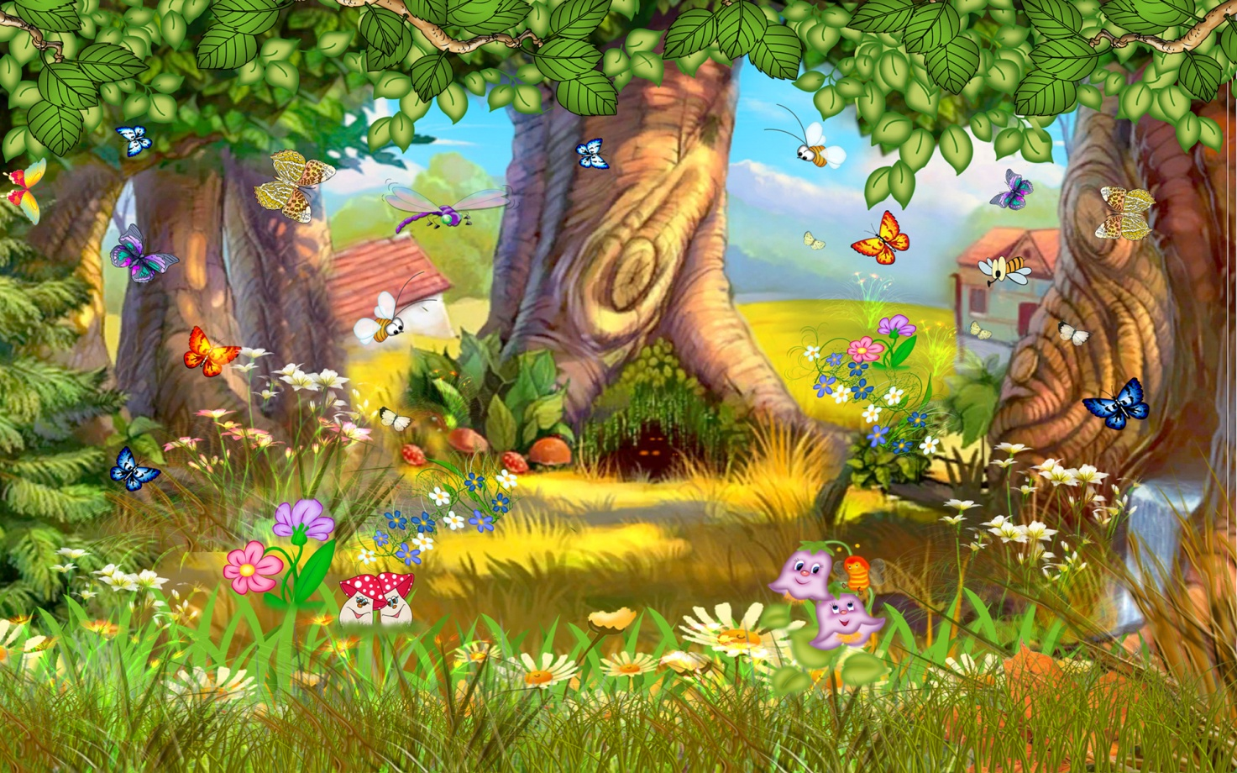
Пріоритетні лінії розвитку:
1. Пізнавальна – продовжувати ознайомлювати дітей із особливостями зимової пори року; удосконалювати вміння розпізнавати звірят. Вчити розрізняти форму предметів ; навчати простих прийомів встановлення подібності і відмінності однорідних предметів, зіставляти форму із зразком; учити розрізняти і називати кольори.
2. Фізична – учити орієнтуватися в природному просторі, застосовуючи свої фізичні можливості, розвивати дрібну моторику рук.
3. Соціально-моральна – удосконалювати прагнення, наслідуючи дорослих, користуватись предметами. Спонукати допомагати іншим, діяти злагоджено.
4.Емоційно-ціннісна– формувати спостережливість, уміння емоційно сприймати красу довкілля.
5. Мовленнєва – розвивати фонематичний слух, мовленнєвий апарат.
6. Художньо-естетична – розвивати творчу уяву.
7. Креативна – створювати умови для розвитку гри.
Хід заняття:
Вихователь: Ось і гості завітали,
На яких ми всі чекали,
А тепер, мої малята,
Любі хлопчики й дівчата,
Привітаємось гарненько,
Посміхнемось веселенько
(Коли діти повертаються - дзвонить телефон ( відеодзвінок , на планшеті фотографія зайчика)
Вихователь: Хто це до нас звертається?
Зайчик: Привіт, малята! Це я – Зайчик, ваш друг. Дивіться, яка в мене нова біла шубка. Мені в ній тепло і зручно. Я дуже люблю зиму: бігати по снігу, струшувати вухами сніг з гілочок. Ой як весело! Зараз в лісі всі звірята готуються до свята. А я найбільше люблю прикрашати ялинку . Але зараз я не маю жодної іграшки.
Вихователь: Зайчику, а якими іграшками ти прикрашаєш ялинку?
Зайчик: Я люблю прикрашати тими, які знайду у лісі. Може ви мені допоможете?
Вихователь: Діти,ми допоможемо зайчику? (так)Зайчику, ми допоможемо тобі з малятами.
Вихователь: Малята, сьогодні ми з вами вирушаємо в подорож зимовим лісом. Сідайте у чарівний потяг. Поїхали!
Діти стають одне за одним і кладуть руки на плечі тому, хто стоїть попереду, йдуть по колу, проговорюючи за ведучим слова:
Вихователь: Їде наш потяг веселий!
Повз гори, міста і села.
Ту-ту-ту!
Ми їдемо, подорожуємо,
До лісу, до лісу мандруємо!
Ту-ту-ту!
Вихователь зупиняє «потяг».
Вихователь: Приїхали — наша зупинка.
До дітей стрибає зайчик.
Зайчик: Ліс – це диво, ліс – це казка!
То ж ходімо в ліс, будь-ласка.
Вихователь: До лісу веде нас стежинка.
Ми стежинкою підемо і прикраси тут знайдемо!
- Діти,подивіться,яка вузенька стежинка! Нам потрібно пройти по ній до лісу. Але йти потрібно обережно,щоб ніхто не впав в ямку.
Діти йдуть один за одним по обмеженій площині.
Вихователь: Подивіться, малята, хто там за дубком?
Білочка:Я — Білочка руденька,
Хазяєчка маленька,
Працюю повсякчас,
Роблю собі запас.
Бігаю, стрибаю,
Горішки полюбляю!
Вихователь: Білочко, ми знаємо, що ти справжня трудівниця. В тебе завжди є запаси і горішків, і шишок. Дай нам прикрасити зайчикові ялинку до свята.
Білочка: Я вам дам і горішків, і шишок, але спершу я хочу з вами погратися.
В мене є мішечок. Діти , визначте де є шишки, а де горішки.
Діти запихають руку в мішечок і визначають, що там є. Діти горішки складають в один кошик, а шишки в інший.
Білочка: Малята, за те що ви такі вправні, я вам дам прикрас.
Білочка дає кошики . Діти дякують і вирушають далі в ліс.
Вихователь: Діти, подивіться по лісі розкидав хтось поліна. Нам потрібно йти обережно, переступаючи через них.
Діти йдуть переступаючи. Чути виття вовка.
Вихователь: Чуєте , діти, хтось плаче. Подивимось?
-Чого ти ,вовчику, так голосно виєш? Що з тобою трапилося?
Вовк: У лісі випало багато снігу. Я дуже хотів їсти, назбирав сніжинок і наївся. А тепер мене дуже болить горло. Лисичка дала мені два глечика з чаєм,щоб я попив. Але я не знаю з якого глечика потрібно пити.
Вихователь: Дітки, скажіть будь-ласка, коли вас болить горло, який чай потрібно пити.(теплий) А щоб дізнатися в якому глечику теплий чай потрібно до нього доторкнутися.
Діти торкаються до глечиків і визначають в якому теплий чай.
Вихователь: Вовчику, попий теплого чаю і горлечко не буде боліти.
Вовк п’є чай.
Вовк: Дякую ,діти, ви мені дуже допомогли. А що ж ви робите в лісі?
Вихователь: Ми шукаємо прикраси для зайчикової ялинки. Може ти нам допоможеш?
Вовк: Допоможу! Я ще не з’їв всі сніжинки і вони дуже гарно прикрасять ялинку.( Вовк дає сніжинки)
Вихователь: А ми малята вирушаємо далі по стежині. Але подивіться скільки нападало снігу. Нам потрібно йти обережно по слідах, які залишила лисичка.
Діти ступають оборежно по слідах. По дорозі ми зустрічаємо Лисичку, яка щось шукає у кошику.
Вихователь: Доброго дня, Лисичко. Що ти там шукаєш?
Лисиця: У мене є дуже багато намистин і я хочу зробити намисто.
Вихователь: Лисичко, може ти нам допоможеш? Ми шукаємо прикраси для ялинки.
Лисиця:Допоможу! Я дуже люблю прикраси. Зробіть , будь-ласка, мені намисто: жовте, червоне, зелене і синє.
Діти з корзини вибирають кружечки і складають на відповідну стрічку.
Лисиця:Яке гарне намисто вийшло у вас. Я думаю ваша ялинка буде чудова.
Вихователь: Малята, ми маємо і шишки, і горішки, і сніжинки, і гарне намисто.
Зайчик: А ось і моя ялинка .
Вихователь: Давайте , діти, прикрасимо ялиночку.
Діти прикрашають ялинку.
Зайчик:Яка чудова вийшла ялинка! Я аж захотів заспівати.

Пісня «Ось ялиночка яка»
(діти танцють біля ялинки)
Ось ялиночка яка,
У малят із дитсадка
Приспів: Іграшки, сніжинки!
Ось , яка ялинка!
Затанцюмо ми враз,
Дуже весело у нас!
Приспів: Іграшки, сніжинки!
Ось , яка ялинка!
Ти, ялинко, не сумуй,
Разом з нами потанцюй!
Приспів: Іграшки, сніжинки!
Ось , яка ялинка!

Вихователь: Гарно нам було, малята,
Та, на жаль, вже час прощатись.
В потяг ми усі сідаєм
І додому вирушаєм.
Діти сідають в поїзд.
Їде наш потяг веселий!
Повз гори, міста і села.
Ту-ту-ту!
Ми їдемо, подорожуємо,
Додому, додому мандруємо!
Ту-ту-ту!

Додаток 1.2
Допоможемо бабусі
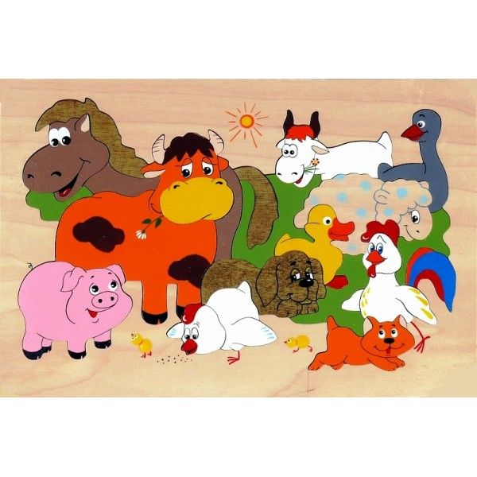Пріоритетні лінії розвитку:
1. Пізнавальна – розвивати у дітей активне мовлення; закріплювати знання про свійських тварин (корова, коза, кінь, свиня), птахів (курка,півник, качка, гуска); навчати дітей розпізнавати тварин за зовнішніми ознаками, за голосом, звуконаслідувати їх, знаходити їх на зображеннях, вправляти у вимові звуків ([м], [к], [б], [г], [х]); продовжувати вчити дітей групувати предмети за кольором (червоний, синій, зелений, жовтий), за величиною (великий, малий); закріпити уміння нанизувати предмети округлої форми на шнурок та чергувати їх за кольором (червоний, синій).
2. Фізична – учити орієнтуватися в природному просторі, застосовуючи свої фізичні можливості, розвивати дрібну моторику рук.
3. Соціально-моральна – удосконалювати прагнення, наслідуючи дорослих, користуватись предметами. Спонукати допомагати іншим, діяти злагоджено.
4.Емоційно-ціннісна– учити розрізняти тварин та їх дитинчат, помічати особливості їх поведінки, емоційно відгукуватися на звертання дорослого.
5. Мовленнєва – вправляти у називанні свійських тварин і їх дитинчат, звуконаслідуванні.
6. Художньо-естетична – розвивати творчу уяву.
7. Креативна – виховувати любов та дбайливе ставлення до природи через творчі ігри.
Хід заняття:
Вихователь. Малята давайте ми з вами пригадаємо, хто живе на бабусиному дворі.
Дидактична гра – пазли «На бабусиному дворі»
- Хто це? (Корівка)
- Як вона кричить? (Му-у-у! Му-у-у!)
Ігрове завдання для дітей: знайти хатку для свійських тварин.
Діти знаходять свійських тварин і вставляють їх у пазли.
Вихователь. Малята, а хто ще живе у бабусі, хто у неї хазяйнує? (Півник)
- Дітки, де живе півник? (у бабусі в курнику)
- Який півник має колір? (білий)
- Як кричить півник? (ку-ку-рі-ку)
Заходить бабуся, просить допомогти їй знайти півника.
Бабуся. Був у мене півник біленький (демонструє малюнок), і десь зник допоможіть знайти мого півника.
Вихователь. Малята, у бабусі зник півник, їй потрібно допомогти знайти його. Нумо, швидше вирушаймо в дорогу!
Вихователь з дітьми оглядає місце.
Вихователь (демонструє картинки). Малята, що я бачу! (сліди)
- Які цікаві сліди залишив півник від своїх лапок! На що вони схожі? (на листочок, на руки з розщепленими пальчиками)
- Щоб знайти бабусиного півника нам потрібно йти по його слідах.
Діти йдуть по слідах, імітуючи рухи та звуконаслідуючи голос пташки.
Ходьба по слідах, ходьба по лаві (місточок), зістрибування з лави на килимок. Діти підходять до хатки.
- Ось куди привели нас сліди – до хатинки! Що там чути?
Півник. Ку-ку-рі-ку!
Вихователь. Чуєте, малята! Чутно голос півника. Хто в цій хатці мешкає? (на хатинці – зображення лисички).
- Малята, тут мешкає лисичка, і вона забрала бабусиного півника. А можна заходити в чужу хатинку? (ні, не можна.)
- Постукаймо і попросимо лисичку, щоб вона віддала нам бабусиного півника. (стукають)
Лисичка. Хто там? (визирає у віконечко.)
Вихователь. Це малята з дитячого садочка. У бабусі зник півник біленький, і його сліди привели нас до твоєї хатинки. Віддай нам , будь ласка, бабусиного півника!
Лисичка визирає у віконце
Лисичка. Я дуже люблю півника.
Вихователь Але ж ми всі знаємо, що півник бабусин. Малята давайте попросимо лисичку, щоб віддала нам півника.
Діти. Віддай, будь ласка!
Лисичка. Добре! Коли такі чемні діти – віддам вам півника! Але спочатку допоможіть мені. Я по лісочку ходила, своє намисто загубила. Якщо допоможете нанизати мені намистинки на шнурочок, то віддам вам півника.
Вихователь. Швидше берімось до роботи! Зробімо нашій лисичці намисто.
Дидактична гра «Зроби намисто»
- Що нам потрібно для роботи? (шнурок і намистинки)
- Як ми нанизуватимемо? (повторення прийомів нанизування)
Лисичка. Дякую малята! Гарне намисто! Ось ваш півник.
Вихователь і діти несуть півника додому
Вихователь. Ось бабусю твій півник!
Бабуся. Дякую мої любі! Мій півник біленький. А за те, що ви в мене такі хороші помічники, я пригощу вас яблучками зі свого саду. (дає кошик із яблуками)
Діти дякують бабусі.

Додаток 1.3
Зимові пригоди малят.

Пріоритетні лінії розвитку:
1.Пізнавальна– продовжувати формувати у дітей уявлення про воду та її властивості (тече, замерзає, розтає), лід (крихкий, прозорий, твердий, гладенький). Формувати уявлення про зміни, що відбуваються в житті тварин із приходом зими.
2.Фізична – продовжувати залучати до праці в природі,вчити доводити розпочату справу до кінця,вносити корективи,долати труднощі до поставленої мети.
3. Соціально-моральна – формувати екологічну поведінку ; учити орієнтуватись в причинах забруднення грунту , повітря, води; прищеплювати любов до рідного краю, допитливість.
4.Емоційно-ціннісна – виховувати любов до рідної природи, бажання оберігати її.
5.Мовленнєва – покращувати інтонаційну виразність мовлення; поповнювати словник образними виразами.
6.Художньо-естетична – учити милуватись красою рідної природи, охоче спостерігати за довкіллям; виявляти ініціативу, власну пошукову зацікавленість.
7.Креативна – розвивати фантазію, творчу уяву, логічне мислення.

Хід заняття

Вихователь.
У нас сьогодні ніби свято,
Гостей зібралося багато.
А ну ж на мене подивіться
І веселенько усміхніться.
Ось я впіймала диво-сніжку. В яку пору запрошує нас вона?
Сьогодні ми Зиму сюди запросили, щоб бачити диво і слухать красу, і казка в садочок у наш заблукала. Давайте її зачекаєм разом…
Хочете вірте, хочете ні, але …в деякому царстві трапилася така історія…
(Виходить Баба Яга під музику із лисичкою і вовком).
Баба Яга.
Я — Бабуся Яга,
кістяна в мене нога.
Я морозиво люблю
і ним діток пригощу.
Ой, тупну я ногою
і притупну другою.
Відразу стану молодою,
гарною, чарівною.
Зима ось гостинця передала, малята, і смачне ж морозиво! Пригощайтесь!
Вихователь. Підождіть, шановна, дайте-но ми його роздивимось, чи не дуже холодне. Доторкніться, діти, пальчиком, яке?
Діти. Холодне, біле, тверде.
Вихователь. Та це ж навіть не морозиво!
Біле, як сорочка,
Пухнасте, як квочка,
Крил не має, а гарно літає.
Що це? (Сніг)
Так, це сніг, не можна діткам таке морозиво їсти. І ось побачите чому. Ми його поставимо в піч.
Баба Яга (підходить до дітей, нахиляється до них). Апчхи! Кахи! Ой, і захворіла я чогось!
Вихователь. Ой, Бабусю, це ж зовсім не годиться, всі мікроби на діток летять. Малята, розкажіть гості, як треба чхати і кашляти.
Діти. Потрібно закривати носик і ротик носовою хустиною і відвертатись.
Баба Яга. Та у мене немає такого і ніколи не було! Не знаю, що це!
Вихователь. Ми вам подаруємо, ось вона.
Баба Яга. Гарна! (Знову чхає). А тепер так? Погано мені, зовсім погано, голова болить. І чому це?
Вихователь. І чому? Бо морозиво допомогло. Викличем лікаря.
Всі разом. Добрий лікарю, прийди, в нас біда, допоможи!
Лікар.
І від жалю, і від смутку
Завжди я вилікую всіх.
У мене ліки є чарівні,
Вони дарують щастя й сміх.
Або, як кажуть у народі, – бережи одяг, доки новий, а здоров’я – доки молодий. По дорозі до вас Лісовичок зібрав ліки і залишив мені корзинку. (Ставить хворій термометр).
Дидактична гра «Опиши і назви» – про цілющі властивості цибулі, калини, капусти, буряка.
Баба Яга. Дякую, мої любі, дякую, тепер я буду слухняною.
Лікар. У хворої висока температура. Доведеться забрати її до лісової лікарні. А звірята нехай з вами лишаються.
Вихователь. Добрий лікар нас лікує і здоров’я всім дарує. Але ж ми знову без казки залишились. Потрібно сказати чарівні слова, і вона прийде. Закриємо оченята і скажемо: «Один, два, три, казко, прийди!». 0, казки нема, а книжка з’явилась! Розглянемо її. Сніговичок чомусь без носа.
Діти. Зайчик забрав.
Вихователь. Чому зайчик забрав? (Бо любить моркву) Розгорнемо книжечку. О, хвостик чийсь виглядає і вушка дрижать. Хто це? (Зайчик)
Дитина.
Ішли хлоп’ята по ялинку,
Взяли зайчика в торбинку.
Привезли його до хати
І давай його катати.
Привезли його додому,
Дали їстоньки малому,
Шанували, доглядали!
Привезли його на тік.
Зайчик вирвався та й втік!
Дитина. На гору бігом, а з гори перевертом?
Вихователь. Чому зайчик котиться з гори? (Задні лапи довгі) Коли виходить на прогулянку? (Вночі) А зараз день, і звірята он прийшли. Познайомимося з ними.
В темнім лісі проживає,
Хвіст рудий, пухнастий має.
Їй на місці не сидиться,
А зовуть її… (лисиця).
Сірий брат із-за куща хвать? (Вовк)
Вихователь. Виходь, зайчику, не бійся. А ось шишечка лежить погризена, зернятка вибрані. Чий це хвостик? Кому вибрала зернятка?
Дитина.
У рудої білочки
дуже гарні діточки:
Перше — як мізинчик,
сіло на ослінчик,
Друге — як грибок,
сіло на горбок.
Третє — як мишка,
ухопило за ніжку.
Сторінки гортає,
казочку читає.
Дитина.
Руденька, спритненька,
По деревах стрибає,
Шишки зриває і на зиму запасає. (Білка)
Вихователь. Хто із звірів спить взимку? Ось вони, подивіться, але тихенько, не розбудіть. Ведмідь спить під якою ялинкою? (Великою) Чому? (Сам Великий) А їжачок? (Маленький) Що ведмедику сниться? (Медок)
Діти.
У малого ведмежати у барлозі мерзнуть п’яти,
Мама ковдрою вкриває, а маля її скидає.
Ні! Синочок він слухняний!
Просто бачить сни весняні.
Вихователь. А їжачку що сниться? (Яблука)
Повзе, повзе колючина
У яблука закутана. (їжачок)
Вихователь. Лист якийсь за книжкою! «Любі малята! Пише вам чарівниця Зима. Ви зиму дуже любите і чекаєте на неї. Але взимку треба бути дуже обережним. У нас в усіх є ротики, ви ними розмовляєте, співаєте, їсте. Це будиночок для вашого язичка, зубів, горлечка. Але взимку в цей будиночок влітає холодне повітря, і він хворіє. Я знаю, ви розумні малята, і тому розумієте, про що розповідають мої малюнки… (Розгляд малюнків). Дуже хочу приїхати до вас, але мало снігу, потрібна заметіль».

Дидактична гра «Як ми взимку живемо»
Вихователь.
Ми біляві хмаринки,
Ми хмаринки-веселинки.
Раз по небу ми пливли,
Краплі дощику знайшли.
Нас краплинки напували,
І ми швидко виростали.
Стали великими, важкими,
Темними, сумними.
Мороз в гості прилітав,
З крапель сніжинки майстрував.
І полетіли вони вниз,
До вітра в гості подались.
Вітер зірочки кружляв,
То опускав, то підіймав.
Танцювали вони плавно
У завірюхи, своєї мами!
Хуртовина загуляла! Зима в гості прибула!
Зима.
Іду, іду, снігом мету!
З вами разом поспіваю, потанцюю,
Бо я силу свою чую.
Стало біле все навкруги,
Я розтрушую сніги,
Наганяю холоди,
Води сковую в льоди.
В дружбі я з дітьми всіма,
А зовуть мене … (зима).
Хоровод «Зимонько-снігуронько»
Зима. Співати з вами гарно. А говорити вмієте? Сніг у мене який? А сніжинки?
А віршики про мене знаєте?
Дитина.
Дорога біла стелиться,
І краю їй нема.
Сніжок мете метелиця,
Прийшла до нас зима.
Дитина.
Білі мухи налетіли,
Все подвір’я стало біле.
Не злічити білих мух,
Що летять неначе пух.
Дитина.
Ой, весела в нас зима,
Веселішої нема.
Грає синіми димками,
Світить срібними зірками,
Снігом землю обійма.
Зима. А тепер пограємось у гру. Я починаю, ви продовжуєте:
Багато снігу — … (багато хліба).
Багато зірок — … (на хорошу погоду).
Зимою сонце світить, (та не гріє).
Готуй влітку воза, (а сани взимку).
Багато горобини (на сувору зиму).

Дидактична гра «Впізнай на дотик»
Зима. Де ж мій сніг, чарівний сніг? Покладіть його до ніг!
Вихователь. Ось і сніг, та що це з ним? Діти, може ви знаєте?
Діти. Розтанув!
Вихователь. Чому?
Діти. Бо в кімнаті тепло.
Вихователь. Дуже дякуємо, Зимонько, за сніжок. Але спершу процідимо його через вату і марлю. Сніг, коли падає на землю, очищає все навколо, забирає бруд, і люди дихають чистим повітрям.
Зима. До нас прийшла в гості…
Бурулька. Не кажіть, хто я. Нехай малята самі відгадають моє ім’я.
Росте вона вниз головою,
Не влітку росте, а зимою.
Трохи сонце припече,
Заплаче вона і стече.
Діти. Бурулька.
Бурулька. Ось вона, бурулька. Зараз ми з нею пограємось. Ви скажете, яка вона.

Рухлива гра «Передай далі»
Вихователь. Які у вас стали ручки? Чому мокрі? Але бурулька крихка. Я на неї натискаю, і вона ламається. Покладемо її в склянку з розтопленим снігом, нехай далі тане. Але подивіться що стало з бурулькою? (Плаває) А ось опустимо у воду металеву кульку. Вона теж плаватиме? (Ні) Чому? (Бо заважка) Бурулька у воді не тоне, бо лід — це мерзла вода, а вона легша за рідку.
Бурулька. Може нам її покуштувати, діти? Чому? Переконали, бо навіть он Баба Яга мене просила про це. Вона все ще в лікарні, і їй дуже потрібні носові хустинки — нежить не проходить.
Вихователь. Бурулько, ми тебе запрошуємо до нашої чарівної майстерні, де і будемо виготовляти носові хустинки.
Зима. А мені вже час летіти, знову сніг трусити. До побачення. (Діти прощаються з Зимою).
Вихователь. Зараз ми випустимо на волю зачарований малюнок. І тому запросимо Кляксу-чарівницю. Спочатку синю, далі жовту і рожеву. Складемо аркуш вдвоє і розгладимо долонькою. (Бурулька просить малят розповісти про незвичні малюнки).
Вихователь. Як приємно, що є різнокольорові фарби, які вміють творити дива: взимку розквітають квіти, літають метелики… А ось ожили струмочки. А це розсипались намистинки, і їх збирає чарівна незнайомка. Бурулько, вибирай собі подарунок, поспішай на вулицю, щоб не розтанути зовсім.
(Бурулька дякує, прощається з дітьми. Вихователь пропонує дітям завершити роботу виставкою своїх зачарованих малюнків. А ввечері запропонувати батькам відгадати, що саме побачила у кляксі їхня дитина).

Додаток 1.4
Їжачок і осінь

Пріоритетні лінії розвитку:
1. Пізнавальна – поглиблювати знання про характерні ознаки осені, формувати уявлення про спосіб життя диких тварин та людей восени. Вчити обстежувати предмети на дотик, за вагою; визначати дослідним шляхом, які предмети плавають, а які тонуть; познайомити з особливостями води. Продовжувати вчити дітей встановлювати взаємозалежність у рослинному та тваринному світі; складати ціле з декількох частин.
2. Фізична – учити використовувати свої фізичні дані для спільної роботи.
3. Соціально-моральна – формувати доброзичливість, уміння приязно ставитись до інших.
4.Емоційно-ціннісна – розвивати уміння розпізнавати овочі і фрукти, упізнавати рослини найближчого оточення.
6.Художньо-естетична – удосконалювати вміння помічати яскраві ознаки пір року, відображаючи їх у своїй художній діяльності.
7.Креативна – виховувати почуття задоволення від процесу та результату творення.

Хід заняття:
Вихователь: Діти подивіться скільки прийшло гостей. Давайте привітаємось. (Діти вітаються).
Подивіться один на одного в очі і посміхніться, подаруйте своєму товаршуи ніжну ласкаву посмішку. Ми відправляємось сьогодні в подорож у чарівний ліс. Візьміться за руки , закрийте очі, і слухайте:
Коли вона загляне в сад
Наллється соком виноград,
Яблука різних сортів
Стануть солодкі, як мед.
Як піде по лісам
З пензлем чарівним в руках –
Все розмалює на шляху,
Берези стануть золоті
І ми запросимо з поклоном
Заходь к нам в гості
Осінь золота.
Осінь: Доброго дня, діти. Ви мене впізнали. Я осінь. Я дуже рада бачити вас.
Діти, я щось чую, адже хтось плаче . Давайте подивимось хто це. Хто
це під деревом плаче?(Їжачок)
Осінь: Чому ти їжачок плачеш?
Їжачок : Ще недавно було тепло, дзвінко співали птахи, навкруги було зелено, трава висока. А тепер все пожовтіло, з дерева опадають листочки, часто ллють дощі, дує вітер, та стало чомусь холодно. І я не знаю, що мені робити. А мені так хочеться, щоб знову стало тепло і заспівали пташки.
Осінь: Не сумуй їжачок. Діти, допоможемо їжачку?
Для початку скажіть їжачку, яка зараз пора року? (Осінь). Молодці, вірно. Зараз ми з вами складемо портрет осені. Для цього у мене є спеціальні картинки, я буду задавати вам питання, а ви будете знаходити відповідну картинку і давати її мені.
1. Як ми дізнаємося, що прийшла осінь? (Стає холодно, листочки опадають)
2. У який колір розфарбовує осінь усе навкруги? (у жовтий, червоний, помаранчевий)
3. Якою стає погода осінню? (похмура, дощова, повітряна)
4. Що ми бачимо частіше осінню зранку? (туман)
5. Що частіше з’являється на осінньому небі? (темні хмари). Що вони приносять? (Дощі).
6. Що відбувається з тваринами осінню? (вони готуються до зими).
7. Як вони готуються до зими? (змінюють шубки на теплі, заготовлюють запаси на зиму; накопичують підшкірний жир, щоб взимку спати).
Осінь: Молодці. Вірно, вони готуються до зими, тому що осінь перехідний період від літа до зими. І дає всьому живому підготуватися до зими. Адже усе навкруги живе, такі як і ми, і дерева, і тварини, і птахи. Адже й ми теж готуємось до зими.
8. А як готуються люди до зими? (починають одягати теплі речи)
9. Що ще роблять люди? (теж заготовлюють запаси: овочі і фрукти)
10. Що відбувається з птахами? (відлітають у вирій).
11. Тепер розкажіть, що повинні їжачки робити восени? (збирати траву, листочки до нірки, щоб було тепло, накопичувати підшкірний жир, та готуватися до зимової сплячки)
Осінь: Молодці! Як ви гадаєте, щоб було, якби не було осені. (взимку би замерзли і нічого було їсти).
Осінь: Подивіться на дерево, як мало зосталося на ньому листячок. Чим дерево схоже на нас?(стовбур – це тулуб, гілки – це руки, корні – це ноги) Вірно, молодці.
Покажіть який стовбур у клена? Які гілочки? (Діти показують).
Візьміть у руки сухі листочки і ми з вами трішки пограємо, розвеселим їжачка і відпочинемо. Стоїть клен, підтягується, гілочки хитаються. Дмухнув слабкий вітерець, листочки рухаються. Прилетіла хмарка і принесла із собою дощик. Застукали крапельки по листочкам, але ті затремтіли від ударів крапель. Ось дощик закінчився і налетів сильний вітер. Дерева захиталися все сильніше і сильніше і листочки полетіли.
Фізкультхвилинка (Хоровод «Листочки»)
Осінь: Зараз для їжачка ми викладемо гарну картину під назвою «Їжачок у осінньому лісі» (Діти викладають на фланелографі.). Подобається тобі картина, Їжачок?
Їжачок: Так, дуже гарна, картина, і я на ній дуже гарний. Молодці діти. Спасибі вам.
Осінь: Подивиться Їжачку стало веселіше. Але щоб їжачку підготуватися до зими потрібна їжа. Для цього ми відправляємось на чарівну галявину, на якій ростуть овочі, фрукти, гриби. Дорога наша йде через озеро.
(Діти підходять до озера)
Осінь: Яке озеро: глибоке чи мілке? Яка вода в ній? (Чиста, прозора)
Доторкніться до води і визначте яка вона в озері? (Холодна) А літом яка була? (тепла). Молодці!
Осінь: Подивіться, що тут лежить? (камінці і листочки) Візьміть листочки у праву руку, а камінь у ліву руку. Скажіть який камінь? (тяжкий) А листочок? (легкий) Давайте зараз з вами проведемо дослід і дізнаємось, що буде плавати камінь чи листочок? (Діти визначають, що плаває, а що тоне). Молодці, вірно камінь потонув, тому що він тяжкий, а листочок плаває, бо легкий.
Біля озера було цікаво, але потрібно відправлятися на чарівну галявину.
(Діти підходять до галявини)
Осінь: Що тут відбулося, хто це розрізав все що тут росло. Давайте спасемо галявину. (Роздаю дітям другу частину розрізаних овочів, фруктів, грибів. Діти знаходять потрібну половинку)
Осінь: Молодці, яка гарна галявина. Але що ж потрібно їжачку для запасів? (гриби, яблука, груші)
Осінь: Їжачки дуже люблять спати загорнувшись у осіннє покривало з листочків. Давайте зробимо для їжачка гарну ковдру з листочків. Для цього візьміть листочки. На пеньочках є фарба: жовта, червона, помаранчева. Підійдіть до того пеньочка на котрій потрібна вам фарба, намастите листочок і прикладіть його до ковдри.
(Діти виконують роботу)
Осінь: Молодці, яка гарна ковдра у нас вийшла. Ми подаруємо тобі їжачок ось цю ковдру, щоб тобі не було холодно взимку спати.
Їжачок: Тепер я не боюся, тому що знаю, що мені зараз потрібно готуватися до зими. Велике вам спасибі діти.
Осінь: Наша подорож по чарівному лісу закінчилася. Вам пора повертатися до дитячого садка. Приміть від мене за вашу допомогу подарунок – соковиті яблука. До побачення!
(Діти прощаються з їжачком і Осінню, повертаються в дитячий садок)

Додаток 1.5
Доторкнись серденьком до природи.

Пріоритетні лінії розвитку:
1.Пізнавальна– формувати елементарне уявлення про те, що доля рідної планети залежить від всіх людей; закріпити знання про те, що людина - частина природи; ознайомити з проблемою забруднення навколишнього середовища.
2.Фізична – спонукати дітей до творчої активності; формувати навички мовленнєвої комунікації.
3. Соціально-моральна – підводити до розуміння того, що право на життя мають усі живі організми природного довкілля ; викликати бажання дбати про збереження рослин і тварин, доглядати та охороняти їх.
4.Емоційно-ціннісна – формувати позитивне ставлення до оточуючого ,вчити співчувати рослинам і тваринам, які потерпають, викликати бажання їм допомагати.
5.Мовленнєва – покращувати інтонаційну виразність мовлення; поповнювати словник образними виразами.
6.Художньо-естетична – продовжувати формувати естетичне ставлення до довкілля; учити розрізняти основні жанри мистецтва.
7.Креативна – вчити помічати зміни в ставленні до природи, до самих себе.

Хід заняття.
Діти під спокійну музику заходять до залу.
- Діти, ви знаєте, у мене сьогодні гулко б'ється серце. А у вас? Покладіть свої долоньки собі на груди, прислухайтесь. Чуєте? Як ви думаєте від чого так стукоче серце?
- А моє серденько відчуло весняний подих. Це весна розбудила його, покликала за собою в мандри. Мені так хочеться подорожувати. Малята, а на чому можна здійснити свою подорож? Давайте утворимо веселий потяг і поїдемо дружно.
Гра «Потяг»
- А ось і зупинка. Прислухайтесь, як весело щебечуть птахи. Он неподалік видніється ліс, а там річка. Діти, давайте пригадаємо з вами правила поводження в лісі, нехай нам про це розкажуть його мешканці. Давайте уявимо, що ми пташки.
- Чому ти, пташечко, стурбована? (Я стурбована голосним звучанням музики)
- А чого злякалася ти? (Я маю зляканий вигляд тому, що мене хотіли зловити діти)
- Чому у тебе такий стривожений вигляд? (У кущі знайшли моє гніздечко, і людська рука торкалася його)
- Чому такий веселий ти, шпаче? (Я повернувся з теплих країв і відразу знайшов будиночок, який зробили для мене умілі руки)
- А чому ти так дзвінко співаєш, синичко? (Цілу зиму про мене піклувалася турботлива дівчинка, вона кожного ранку годувала мене крихтами хліба)
- А тепер, діти, давайте уявимо себе квіточками. (Я підсніжник, з кожним роком моїх «братиків» стає все менше, бо люди виривають нас з цибульками. Я - конвалія, мої квіти мають лікувальні властивості, але їх люди збирають у букети, які через декілька днів викидають, тому я занесена до Червоної книги).
- А зараз ми з вами перетворимося на деревце.
- Чому плачеш ти, берізко? (Навесні люди «брали» з мене сік і забули замазати отвір, от сік біжить, а рана залишається відкритою) Чому ти, липко, стогнеш? (Гуляючи в лісі, молоді люди вирізали на мені свої імена)
- Чому засмучений ти, дубе? (На моєму гіллі гойдалися і обламали його) А тепер давайте, діти, підійдемо ближче до річки. Яка незвичайна водойма, спокійна і казкова. А я бачу якусь незнайомку.
«Танець Русалки».
Добрий день, малята, я Русалонька - володарка цього озера. А чому ти така сумна, у тебе таке красиве озеро? Воно дуже красиве, і я дуже люблю його, але воно мертве, рослини в ньому загинули, мої друзі теж. Кожного дня я запалюю вогники на цьому лататті в пам'ять про моїх товаришів. Колись на дні цього озерця ми гралися, веселилися, а тепер я залишилася одна. Русалонько, а чому загинуло твоє озерце?
До нашого озера потрапила брудна вода і знищила усіх у нашому королівстві. А ви малята не зашкодите моєму озерцю? Ні, мої діти знають, як поводити себе біля водойми. Чого не можна робити біля річки?
Трудовий десант.
- А зараз, Русалонько, діти зберуть весь бруд, який небажаний для річки. Русалонько, я пропоную тобі поїхати з нами до нашого садка.
Гра «Потяг»
Ось ми і в садочку.
- Ой, і справді, як гарно в вашому садочку. Діти, а що це я бачу. Русалонько, у нас у садочку є теж своє підводне королівство. Зараз діти тобі розкажуть про нього. Скажіть, що це? Що є в акваріумі? Хто плаває в акваріумі? Що ви бачите на дні? Для чого потрібні камінці, мушлі? Що росте в акваріумі? Навіщо потрібні водорості? Як ви гадаєте, рибки бачать нас? Чому ви так думаєте? Вони нас бачать, тому що в акваріумі вода чиста, прозора, стінки у акваріума скляні. Діти, погляньте ось на цю найбільшу і найпомітнішу рибку. Вона має красиве забарвлення, а ще пару великих вусиків, які допомагають пересуватися їй у воді, а також шукати здобич Діти, а що їдять рибки? Деякі види рибок їдять водорості, а інші - сухий корм і так званий мотиль. Мотиль - це маленькі, дрібненькі черв'ячки, які живуть у воді. (Вихователь годує в присутності дітей рибок)
Діти, давайте на згадку про наш садок виготовимо Русалоньці казкових рибок.
Гра «Склади рибку з геометричних фігур»
Дякую, мої друзі. Колись ми з своїми подругами любили грати в гру «Карасі і щука», тож хочу вас повеселити.
Гра «Карасі і щука»
- Гарно у вас, але мені час повертатися до свого озерця, не можу я без нього. Та хочу на останок подарувати вам вірш — молитву:
Мамо, глянь як сяють
В небі зорі золоті
- Кажуть люди, то не зорі
Душі сяють то святі.
- Кажуть хто на цьому світі
Вік свій праведно прожив,
Хто умів людей любити,
Зла ніколи не робив.
Бог того послав на небо
Ясно зіркою сіять .
- Правда, мамо, то все душі,
А не зорі то горять.
Тож навчи мене, голубко,
Щоб і я так прожила,
Щоб добро робити вміла
І робить не вміла зла.
Можливо і справді, діти, зорі - то наші душі, вітер - то наш подих, сонячний промінь - то тепло нашого серця, весела пташка за вікном - то наша думка, а ота маленька срібляста рибка - то наше кохання. Тож прошу вас, збережіть усе довкола, не дозвольте собі зламати гілку, вбити пташку, розтоптати метелика, зупиніть тих, хто спробує це зробити. Пам'ятайте мої настанови!

Додаток 1.6

Колобки-гостинці для птахів.
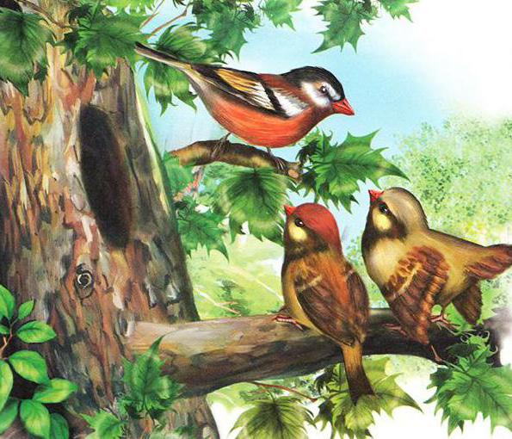
Пріоритетні лінії розвитку:
1.Пізнавальна - розвивати здатність помічати в природному оточенні нове, невідоме, проявляти підвищений інтерес. Вчити висувати елементарні гіпотези, робити нескладні припущення, висновки, обгрунтовувати хід своїх думок, ставити запитання. Вчити розрізняти різні крупи, змішувати їх разом.
2.Фізична – сприяти розвитку рухової активності,впевненості. Розвивати дрібну моторику рук.
3.Соціально-моральна – удосконалювати прагнення, наслідуючи дорослих, користуватись предметами. Спонукати допомагати іншим, діяти злагоджено.
4.Емоційно-ціннісна – продовжувати давати дітям знання про життя птахів. Виховувати інтерес до природи.
5.Мовленнєва – збагачувати активний словник дітей : іменниками; прикметниками; дієсловами. Розвивати мовлення, активізувати словник: Крупа, гречка, пшоно, насіння, годівниця, зимуючі птахи.
6.Художньо-естетична – учити висловлювати враження від почутого, побаченого.
7.Креативна – відкривати нові властивості предметів і радіти відкриттям.

Хід заняття
Діти заходять в групу.
Вихователь: - Діти, подивіться, скільки у нас гостей. Давайте привітаємось. (Діти вітаються.) А тепер ідіть і подивіться, хто це до нас прилетів? (Дятел.) Розглядання з дітьми дятла (іграшкова птах).
- А що ж нам хоче дятел розповісти, давайте послухаємо (загадую загадку).
В зимовий день, серед гілок
Стіл накрили для гостей.
Вихователь: - Що це? (відповіді дітей). Правильно годівниця.
Вихователь: - Взимку пташкам холодно і голодно, тому треба підгодовувати птахів. Ми з вами вже спостерігали на прогулянці за птахами, що прилітали до нас на дільницю, на нашу годівницю. Давайте підійдемо до віконця і подивимося, хто ж сьогодні прилетів у гості в нашу їдальню?
Читаю вірш-загадку;
Непосида, невеличка,
Жовта майже вся пташка.
Любить сало і пшеничку,
Хто пізнав її?
Вихователь: (відповіді дітей) - Правильно синичка! Яка синичка? (відповіді дітей). Жовтенька черевце, головка чорненька, синичка моторна, на місці не сидить, вона маленька.
- Давайте розглянемо синичку через вікно. Послухайте, як вона співає? «Зінь-зінь» (діти проговорюють).
- А хто ще прилітав до нас на годівницю, в нашу їдальню. Послухайте ще загадку;
Вуличний хлопчисько
В сірому кафтанчику.
По дворі стрибає
Крихти збирає.
Вихователь: - Хто це, діти? (відповіді дітей). А ще він співає: «чик - чирик». Правильно - це горобець? Як співає пташка? А ще можна сказати так про цих пташок:
«Синичка - синичка
Горобцю - сестричка»
Діти разом з вихователем промовляють.
Вихователь: - Ось хто до нас прилітає на нашу годівницю!
А що люблять, є, наші пташки? Що вони люблять клювати? Подивіться, що це там за колобки висять, а пташки їх клюють? (відповіді дітей).
Давайте ми з вами теж приготуємо частування для пташок. А з чого ми будемо робити частування? Подивіться, що це за чарівні коробочки стоять на столі? Що це нам принесла синичка жовтенька пташка. (Діти сідають за столи розглядають крупу.)
Вихователь: - Діти, хто знає, що це за крупа? (відповіді дітей). Та це пшоно. Крупа пшоняна. А якого вона кольору? (відповіді дітей). А що ще можна сказати про крупі? Вона дрібна, кругла, котиться, сиплеться. Пташки її дуже люблять.
- А що в цій коробочці? Що це за крупа? Хто знає? Вона коричнева, колеться. Ця крупа гречана. А ви любите гречану кашу? (Відповіді дітей.) Пташки теж їдять гречану крупу. Давайте порівняємо крупи між собою, чим вони відрізняються? (відповіді дітей).
- А у нас є ще одна чарівна коробочка, що в ній лежить? (Потрясти коробочку) там щось шарудить? давайте подивимося. (Відкрити коробочку і розглянути, що там всередині.)
- А в цій коробочці подивіться, насіння. Як ви думаєте, пташки люблять насіння? (відповіді дітей). Хлопці подивіться, скільки у нас тут крупи і насіння. Що ж ми будемо робити з усього цього? Та ми з вами зробимо частування для наших пернатих друзів.
Вихователь: Щоб зробити частування для птахів, ми з вами змішаємо усю крупу і насіння, додамо розтопленого сала, і скачаємо колобки.
Як ми будемо катати колобки? (імітація рухів). Правильно, ми ось так будемо катати колобки. (Разом з дітьми з'єднати всю крупу, додати до неї розтопленого сала, все ретельно перемішати, дати дітям суміш і запропонувати скачати колобки).
- Яку крупу ми брали? (відповіді дітей). Ось ми з вами і зліпили частування, зробили гостинці для наших пташок. А тепер покладемо наші колобки - гостинці на піднос, щоб вони застигли й підемо мити ручки. А коли підемо на вулицю, ми наші гостинці - колобки покладемо в годівниці, в пташину їдальню, щоб пташки змогли спробувати. (Діти миють руки і ретельно витирають.)
А зараз давайте пограємо в гру: «Пташки літають, клюють зернятка...»
Вихователь: - Молодці діти, сьогодні ми з вами зробили частування для наших пернатих друзів.

Додаток 1.7
"Знай, люби, бережи!"
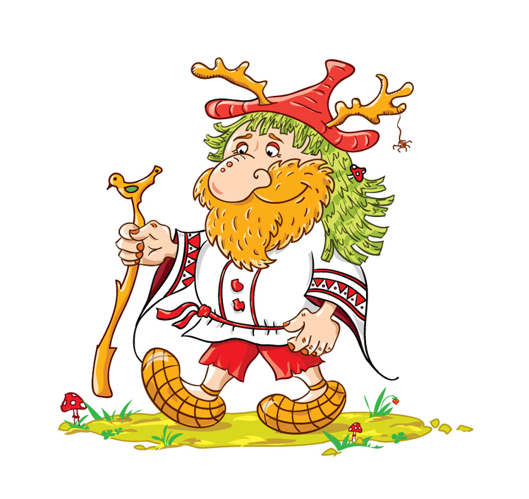
Пріоритетні лінії розвитку:
1.Пізнавальна– уточнити й закріпити знання дошкільнят про живу природу; вчити встановлювати взаємозалежність у рослинному і тваринному світі.
2.Фізична – сприяти самостійності та творчості у процесі організації рухової діяльності.
3. Соціально-моральна – вчити бути уважними до об'єктів природи.
4.Емоційно-ціннісна – розширювати чуттєвий досвід дітей; сприяти розвиткові екологічної симпатії; стимулювати інтерес до пізнання природи.
5.Мовленнєва – розвивати фонематичний слух,збагачувати словниковий запас.
6.Художньо-естетична – учити вести пошукову діяльність під час сприймання запропонованого дорослим матеріалу.
7.Креативна – сприяти виникненню бажання досліджувати, самостійно висувати елементарні гіпотези, припущення.

Хід заняття
Вихователь:
- Доброго ранку, діти! Які ви гарненькі, чепурненькі! Подивімося приязно одне на одного, привітаймося! Побажаймо добра й злагоди. О, чуєте стукіт у двері? Здається, хтось прийшов до нас на гостини. Цікаво, хто ж то.
З'являється Лісовичок (дорослий) і веде розмову з вихователем та дітьми.
Лісовичок:
- Добридень, любі друзі!
Вихователь:
- Доброго здоров'я, Лісовичку! А чому ти не в лісі?
Лісовичок допомагає дітям визначати взаємозв’язки у природі
Лісовичок:
- Ой, у нас сталася прикра пригода. Тож хочу розповісти вам про неї. Я так радів, коли настала весна! На галявинках зазеленіла травичка, зацвіли перші весняні квіти, на деревах та кущах з'явилося зелене листячко. З вирію повернулися птахи, й у лісі додалося веселого гомону. Як ви гадаєте, діти, чому прокинулися рослини, що спали взимку? (Зійшов сніг, пригріло сонце).
- А чим клопоталися птахи? (Будували гнізда, почали висиджувати пташенят).
- Так, життя в лісі пожвавішало, навкруги стало гарно й любо. Аж учора я зненацька почув галас, гучну музику. Вийшов зі своєї криївки на узлісся, а там діти - бігають, вигукують, пташок передражнюють. Дівчатка набрали оберемки квітів, чимало з них ще й валялося долі. А хлопчаки надибали в кущах гніздечко з яєчками, взяли собі по одному й заходилися підкидати їх угору та ловити. Що ви на це скажете? Чи можна так робити? (Ні, не можна. Викрадені яєчка впадуть і розіб'ються. Дорослі ж птахи, які влаштували гніздо й збиралися вивести пташенят, налякаються. Вони відлетять із цього місця, навіть якщо там залишилися яєчка).
- Ви правильно сказали, діти. Мій друг їжачок також це знає, бо і йому були непереливки. Він собі гарненько спав під кущиком у купці торішнього листя, а нечемні гості розбудили його й почали забавлятися з ним. Щоправда, в їжачка особливий кожушок - який саме? (З голочок).
- У руки його важко взяти, тож хлопчаки закотили їжачка в шапку й почали тішитися колючим клубочком. А чи сподобалося їжачкові це ? (Напевне ні. Він хотів би робити своє, і йому не подобається, коли хтось заважає).
Вихователь показує зображення мурашника. Лісовичок запитує, чи впізнали діти, що це. Діставши правильну відповідь, скрушно продовжує розповідь.
Лісовичок:
- Дісталося й мурашкам - сумлінним трудівникам. Непрохані гості встромили у їхню оселю палицю, розворушили й ущент зруйнували. А яке вогнище розпалили ці діти! Мені було боляче за свій ліс. Я бідкався, аби не сталося пожежі. Це ж бо найбільше лихо для всіх нас, лісових мешканців.
Вихователь:
- Тепер ми розуміємо, Лісовичку, чому тобі сумно. Неправильно чинили ті хлопчики і дівчатка. Діти, як ви гадаєте, чи можна їх назвати друзями природи? А як саме вони мали б поводитися, щоб Лісовичок був веселий, утішений?
Діти розповідають про правила поводження в лісі.
Вихователь:
- Та все ж таки, Лісовичку, не засмучуйся і май надію на краще. Залишайся з нами на якийсь час. Ми допоможемо тобі. А ти також допоможеш нам у наших справах. Знаєш, ми з дітьми любимо гратись у лісові ігри. Ось у нас є чарівні дощечки, які допомагають уявити ліс і все гарне, що є в ньому. Ми дамо тобі одну таку дощечку, й ти відразу відчуєш себе вдома.
Звучить музичний запис. Вихователь пропонує Лісовичку торкнутися дощечки й уявити, де він знаходиться. Лісовичок розповідає.
Вихователь:
- А зараз діти також візьмуть чарівні дощечки й розкажуть про свої почуття. Вони всі гуртом немовби опиняться в лісі, де живеш ти, Лісовичку.
Дошкільнята беруть дощечки й пригадують, що є в лісі й чим воно гарне.
Вихователь:
- Ось ми й побували на гостинах у чудовому лісі. Але це ще не все. Я маю цікаві завдання, що стосуються лісового життя. Ми знаємо, що у природі все взаємозалежне. Знаємо, як живуть і поводяться різні тварини, як пов'язані тварини з рослинами, а ті - з комахами.
Пропоную вам, діти, пригадати це, а Лісовичок нехай перевірить ваші знання.
Педагог, умовно розподіливши дітей на три підгрупи, роздає їм картки із зображеннями зайця, лисиці та черепахи. Дошкільнята довільними рухами відтворюють характери цих персонажів і збираються у відповідні гурти. Кожен гурт отримує картку з логічним завданням ("Екологічна система "Ліс"; "Хто де живе?"; "Хто чим харчується?") і з'ясовує взаємозалежність у рослинному та тваринному світі.
Вихователь:
- Тепер пропоную пограти у гру "Кумедні танці".
Ігрове правило таке; треба уявити улюблену рослину чи тварину й спробувати створити її власний танок. Але спочатку попросимо Лісовичка показати нам свого друга, а ми вгадуватимемо, хто це. Далі кожний гурт загадає свого персонажа й покаже його танок. Інші висловлюватимуть свої припущення.
Звучить запис звуків дощу. Вихователь пропонує пограти у гру "Дощ у лісі".
Вихователь:
- Пригадайте, діти, як виглядають дерева, квіти, трава, коли йде дощ. Будь ласка, розповідайте! (Дерева мокрі, з опущеним листям. Дощ шумить, краплинки перестрибують, перекочуються з листочків на травинки. Замовкають птахи, настовбурчують мокре пір'я).
- А тепер уявіть себе кимось із лісових мешканців або чимось під час дощу й складіть коротеньку розповідь про свої відчуття. Ось я, наприклад, уявляю себе краплинкою. Я велика, прозора, я падаю з хмаринки. Я весела, люблю співати й стрибати з гілочки на квіточку. Вмиваю, напуваю листочки і відчуваю, що я потрібна.
Діти розповідають, ким вони себе уявляють і що відчувають.
Вихователь:
- Молодці! Бачите, Лісовичок усміхається. Йому сподобалось у нас.
Лісовичок дякує дітям за розповіді та ігри й прощається з ними.
Вихователь підсумовує:
- Ми не лише чимало знаємо про рідну природу, а й піклуємося про неї. Ми любимо все живе. Пам'ятаймо, що ми - діти Землі, тож маємо оберігати те, серед чого живемо.
Додаток:
Вправа «Чарівні дощечки»
Мета: розширити чуттєвий досвід дітей, розвивати уяву.
Матеріал (для кожної дитини): комплект із 10 карток (5 х 10 см). З одного боку на кожній картці закріплений або наклеєний природний матеріал (стебла різної товщини, листя та кора дерев, хвоїнки, насіння рослин, пісок, дрібні камінці, черепашки, рибна луска, пір'їнки тощо).
Методичні рекомендації: Дітям роздають картки й пропонують обстежити їх у різний спосіб (розглянути, помацати, понюхати абощо), визначити природний матеріал і пригадати, де його можна побачити у природі. Потім треба заплющити очі, вибрати з-поміж карток якусь одну, обстежити її. Уявивши себе на тому місці, де зустрічається вміщений на ній матеріал, розповісти про свої відчуття, про реальні спогади, пов'язані з цим місцем, а також про використання цього природного матеріалу. Наприкінці треба придумати назву картці. Такі вправи проводяться кілька днів. Кожна картка отримує свою назву, відповідно до відчуттів дітей.
Ускладнення: Вихователь пропонує прослухати коротеньку розповідь чи вірш, де описується природа. Діти добирають картку з відповідним зображенням і пояснюють свій вибір.
Дитині пропонують вибрати картку, яка може нагадати їй туман над рікою, осінній вітер, пташиний щебет, грибний дощ та інше. Треба не лише обґрунтувати свій вибір, а й намалювати це явище.
Вправа «Кумедні танці»
Мета: вчити дітей ідентифікувати себе з тваринами та рослинами. Стимулювати бажання відтворювати ці образи у танці.
Методичні рекомендації: Учасникам тренінгу пропонують уявити улюблену тварину або рослину й спробувати показати її рухами. Одна дитина показує, інші вгадують.
Ускладнення: придумати танок равлика, дощового черв'яка, осіннього листочка, надламаного деревця, літнього дощу, веселки та інших природних явищ. Танок може супроводжуватися музикою.
Вправа «Надворі дощ»
Мета: розвивати емоційну чутливість, екологічну симпатію.
Методичні рекомендації. Дітям пропонують пригадати, як виглядає ділянка дитсадка під час дощу. Кожен обирає якийсь об'єкт, уявляє себе на його місці й від імені обраного об'єкта складає коротеньку розповідь про свої відчуття та настрій.
Ускладнення: можна організувати діалог між двома дітьми-"об'єктами" про їхній стан під час дощу (між лавкою та калюжею, краплиною та деревом, листком та вітром і т.д.)
Даруємо радість усім - саджаємо квіти
Додаток 1.8
Юні дослідники

Пріоритетні лінії розвитку:
1.Пізнавальна– Поглибити знання дітей про землю на конкретних дослідах, переконувати дітей у тому, що в землі є повітря, вода, необхідна для рослин і тварин; що рослини п'ють воду і перетворюють її на сік. . Підводити до розуміння єдності в природі, значення неживої природи як середовища для живих істот . Розширювати знання дітей про лікувальні властивості алое.
2.Фізична – спонукати дітей до творчої активності; формувати навички мовленнєвої комунікації.
3. Соціально-моральна – підводити до розуміння того, що право на життя мають усі живі організми природного довкілля ; викликати бажання дбати про збереження рослин і тварин, доглядати та охороняти їх.
4.Емоційно-ціннісна – формувати позитивне ставлення до оточуючого ,вчити співчувати рослинам і тваринам, які потерпають, викликати бажання їм допомагати.
5.Мовленнєва – покращувати інтонаційну виразність мовлення; поповнювати словник образними виразами.
6.Художньо-естетична – продовжувати формувати естетичне ставлення до довкілля.
7.Креативна – вчити помічати зміни в ставленні до природи, до самих себе. Розвивати вміння самостійно аналізувати і робити висновки
Матеріал: склянки з водою, соломинки, пісок, глина, грунт в ємкостях. 2 лійки, 2 прозорі ємкості однакового розміру, 2 вологі серветки, 2 ємкості з однаковою кількістю води, квітка алое, ніж, паперова серветка, дощечка, серветки марлеві, піпетки, пробірка.

Хід заняття.
Діти, послухайте загадку: «Під землею робить нірки,
Над землею робить гірки» (Кріт)
В одного мого знайомого крота сталася прикра історія: жив у землі кріт-землекоп, у нього була підземна лабораторія, бо він був ученим кротом. На стіні у лабораторії знаходилась схема, до якої кріт записував свої дослідження. Та ось одного разу дві польові миші вкрали її. Старий кріт-землекоп засумував так, що навіть захворів. Я вирішила покликати вас на допомогу і запросити до підземної лабораторії крота, тож вирушаємо.
Подивіться, діти, ось і правда схема, на ній зображена земля, і більше немає ніяких записів. Нам необхідно повернути їх на місце.
А ось і перша кімната лабораторії. Ось тут кріт проводить свої досліди, і ми теж проведемо їх. Подумайте і скажіть, що люди вдихають і видихають? Давайте вдихнемо і видихнемо його на долоню, ось так, зробіть це як я. Діти, ви побачили повітря? А щоб побачити повітря, я вам пропоную зробити такий експеримент: вдихніть носом повітря і - видихніть у трубочку, яка знаходиться у воді. Що ви побачили? Це свідчить про те, що повітря можна побачити за допомогою бульбашок у воді.
Як ви думаєте, чи є повітря у землі? А щоб дізнатися про це, проведемо ще один дослід: я вкину грудочку землі у воду, а ви уважно слідкуйте, що буде відбуватися. Що ви помітили? Про що це свідчить? Тож давайте зафіксуємо свій дослід позначками і занесемо у схему (Діти позначають відповідними позначками у схемі повітря). А для кого потрібно повітря у землі? Позначте це схематично.
А тепер ходімо до іншої кімнати лабораторії. Діти, розглянемо різні шари землі: що це?(грунт), що це?(пісок), що це?(глина).
Як ви вважаєте, чи пропускає земля воду? Для того, щоб знайти правильну відповідь, ми виконаємо наступний дослід. У пусті склянки ми поставимо лійки, покладемо вологі серветки у лійки. В одну лійку ми висиплемо пісок, в іншу - глину. Тепер я одночасно виллю однакову кількість води у лійки. Подивіться, чи пропускає пісок воду, чи пропускає воду глина. Яка порода пропускає воду швидше? А яка повільніше? Який висновок можна зробити? Позначимо це схематично. А як ви думаєте, для кого потрібна вода в землі? Діти, а чи справді вода потрібна рослинам, ми дізнаємося з наступного досліду. Ось погляньте ще одна кімната лабораторії: у горщику на столі росте квітка, як вона називається? (Алое)
А ще її в народі називають столітник. Ця квітка має цілющі властивості, і люди її за це так назвали (Той, хто лікується нею, сто літ проживе). Діти, а що лікує квітка?
Діти, як ви вважаєте, чи п'ють квіти воду. А давайте це перевіримо за допомогою наступного досліду. Але для цього досліду нам потрібно попросити пробачення у квітки. Раніше люди, які збирали лікарські рослини і трави для того, щоб приготувати ліки просили у них пробачення, що зірвуть їх чи пошкодять, і тільки тоді збирали їх для своїх цілей. От і ми, квітко, просимо у тебе пробачення і хочемо, щоб ти стала для нас у пригоді. Відрізати листочки у квітки потрібно нижні, бо вони вже старі і мають найбільші лікувальні властивості, згодом вони і самі відімруть. Спочатку ми добре поллємо квітку, почекаємо трохи. Я відріжу гострим ножем нижній листок, а тепер прикладу паперову серветку до листка.
- Чому серветка стала мокра?
- Про що це свідчить?
- Який можна зробити висновок?
Позначте це схематично.
От і повернули ми схему на місце.
Та хотілося б ще вилікувати крота. Тож давайте разом приготуємо йому ліки. Для цього я покришу дрібненько листок, який відрізала у квітки, а ви зберете у марлеві серветки і видавите сік у блюдце. (Діти піпетками збирають сік у пробірку) Давайте ще раз підійдемо до схеми.
Ми нібито все повернули на свої місця. Поглянувши на цей ланцюжок, який ми створили, хочеться сказати про те, що земля не просто поверхня, по якій ми ходимо, стрибаємо чи бігаємо, земля - це ціла система, де щось росте, живе, п'є, дихає, і потрібно берегти землю, не забруднювати її, не засмічувати. Бо згубивши одне, загине інше. Отож любіть землю, бережіть її для себе ці для інших!

Додаток 1.9
Лісова книга.
Пріоритетні лінії розвитку:
1.Пізнавальна – продовжувати знайомити дітей із загадковим світом природи – лісом. Закріпити знання про різноманіття птахів, їх класифікацію (перелітні, зимуючі), виявити вміння складати описову розповідь, спираючись на попередній досвід дітей. Ознайомити з проблемою забруднення навколишнього середовища. Підвести до розуміння необхідності охорони довкілля.
2.Фізична – спонукати дітей до творчої активності; формувати навички мовленнєвої комунікації.
3. Соціально-моральна – підводити до розуміння того, що право на життя мають усі живі організми природного довкілля ; викликати бажання дбати про збереження рослин і тварин, доглядати та охороняти їх.
4.Емоційно-ціннісна - Виховувати дбайливе ставлення до природи.
5.Мовленнєва – Розширити лексичний запас дітей назвами птахів, тварин, властивостей води. Активізувати словник прикметниками, дієсловами, складним словом (листопад), словами – назвами дій, синонімами. Вправляти в утворенні пестливих форм іменників. Стимулювати до вживання повних речень. Удосконалювати вимову всіх засвоєних звуків.
6.Художньо-естетична – продовжувати формувати естетичне ставлення до довкілля; учити розрізняти основні жанри мистецтва.
7.Креативна – розвивати вміння логічно мислити, робити елементарні висновки, застосовувати розмірковування.

Хід заняття

Вихователь.
Малята, ви добре спали?
Рано прокинулися?
Один одному усміхніться,
Тепер до мене поверніться
І мені теж посміхніться.
Подивіться, і в нас гостей багато,
Треба всіх їх привітати!
Діти.
Добрий день вам, добрі люди,
Хай вам щастя — доля буде!
Не на день і не на рік,
А на довгий-довгий вік!
Вихователь. Ось і ще одна гостя незвичайна до нас завітала.
Сова. Добрий день, любі діти, я – Мудра Сова. Я дуже люблю свій ліс, його мешканців, тому вирішила написати про нього «Лісову книгу» і подарувати її вам. Вона велика, гарна і повчальна.
Вихователь. Дякую тобі, Сово! Діти, вам цікаво почитати книгу? (Розгортає книгу, а там немає сторінок).
Сово, але ж тут немає сторінок!
Сова. Ой, лишенько! Напевно я летіла і розгубила сторінки по лісу. Малята, допоможіть знайти сторінки книги.
Вихователь. Діти, допоможемо? Вирушаймо на пошуки сторінок. Мандрувати будемо лісом. А яких правил потрібно дотримуватись у лісі, на природі? (Не можна ламати гілки дерев та кущів; не можна смітити в лісі, розкидати непотрібні предмети тощо).
Вирушаймо!
Ось вузька доріжка,
У нас веселі ніжки.
На вузьку доріжку
Ступають наші ніжки.
Ось ми потрапили на галявину. Погляньте, скільки птахів на ній зібралося. Спробуємо пригадати, як вони називаються. (Називають птахів).
Вихователь. Чи всіх цих птахів ми побачимо взимку? (Одні відлітають у вирій, інші залишаються зимувати в нас).
Як називають птахів, які відлітають?
А тих, що залишаються зимувати?
Малята, вітерець-пустунець зачаклував пташок: вони вже не знають, кому летіти у вирій, а кому залишатися.
А чому пташки летять у вирій?
(Міркування дітей).
Допоможемо пташкам, можливо і вони стануть нам у пригоді.
Пропоную вам уявити себе пташкою, і розповісти про себе від її імені, яка ви пташка.
Ой, були у нас малята –
тепер стали пташенята,
Весело літають,
крильцями махають.
Д/гра «Я – пташка»
Зимуючі пташки, летіть до дерева без листочків, а перелітні – до дерева з листочками.
Ой, були ви пташенята – тепер стали знов малята.
Вихователь. Діти, а як ми піклуємось про пташок?
А чому люди піклуються про пташок? (Приносять користь, поїдають комашок)
Так, погляньте на них, які вони гарні. Яке різнобарв’я фарб на їхньому пір’ячку. А яку ж втіху вони приносять людям, тваринам своїм співом? Прислухайтесь, чи почули ви. вдячний спів наших пташок? (Запис співу).
Пташки так зраділи вашій допомозі, що подарували першу сторінку, яка так і називається «Пташки — окраса нашої природи». (Вставляють сторінку).
Ніженьки крокують,
Дітвора рахує:
Раз-два, раз-два,
Ось джерельце нас чека.
Діти, подивіться – джерельце. Але що з ним трапилось, чому воно, не дзюрчить? (Воно брудне, там плаває сміття).
А чому ж не можна кидати в джерельце сміття?
Д/вправа «Вода яка?»
(Набрати в склянку води).
Вихователь. А хто знає, як можна допомогти джерельцю? (виловити сміття)
А чим можна виловити сміття.? (Сачком)
Подивіться уважно, що плаває на поверхні води? Як ви гадаєте, чому ці предмети плавають на поверхні води? (вони легкі)
Так, вони легкі і тому не потонуть. А чи є речі, які потонули?
А чому вони потонули? (вони важкі)
Де плавають …? (На воді)
Де знаходяться …? (Під водою)
А чим краще їх дістати? Ось зараз і допоможемо джерельцю, розчистимо його. (Діти сачками виймають бруд).
Діти, ми дістали з джерельця все сміття, а чи стала водичка чистою, зараз перевіримо. (Набрати в склянку води).
Яка вода в склянці?
Малята, а що ж це за звуки? Це наше джерельце задзюрчало, зраділо нашій допомозі, чистій водичці. Воно пропонує вам погратися з його струмочками.
(Вправи зі стрічками).
Вихователь. В знак подяки джерельце подарувало другу сторінку з нашої книги «Вода – водиця, вода – чарівниця». Мандруємо далі. Дружно весело ми йшли, Ось і хатку віднайшли. Хтось на нас тут вже чекає І в віконце виглядає. Діти, звірята знайшли сторінку з «Лісової книги», вона їм так сподобалась, що вони вирішили її залишити собі.
Як можна звернутися до звірят, щ вони віддали нам сторінку?(Лагідно)
Вовк — вовчик, вовчичок, вовченятко.
Дайте, будь ласка, сторінку.
Будьте ласкаві, віддайте сторінку.
Подаруйте, будь ласка…
Віддайте, будь ласка…
(лисиця, заєць, ведмідь)
(Кожну тварину взяти в руки, погладити).
Як одним словом назвати мешканців хатинки, лісу? (Дикі тварини)
А яка вам подобається тварина, чому? (Відповіді дітей).
Діти, а хто з цих тварин хижий звір? А чому?
А де ми ще можемо побачити хижих тварин?
А як ми дбаємо про тварин? (Не можна тварин вбивати, не можна палити сірники в лісі)
Звірятам сподобались ваші слова, тому вони віддали сторінку «Лісові звірі».
Вирушаємо на пошуки далі:
Раз-два, раз-два,
Це крокує дітвора.
На галявинку прийшли,
Та нікого не знайшли.
Малята, прислухайтесь, будь ласка. Ви чули шелестіння?
Як ви вважаєте, що це шелестить? (Листочки падають з дерев)
А як називають явище, коли листочки падають з дерев? (Листопад)
В яку пору року відбувається листопад?
Діти, погляньте уважно, перед тим, як відірватися від гілочки і впасти на землю, усі листочки змінили колір.
У які кольори осінь-чарівниця пофарбувала листочки? (Називають кольори)
Осінні листочки відриваються від гілочки і летять плавно, повільно кружляючи, немов танцюють дивовижний танок.
Уявімо себе листочками. Як падають листочки? (Відповіді дітей під кружляння).
Погляньте на галявину, діти, і скажіть, що утворюють під ногами листочки? (килим з осіннього листя)
Давайте пройдемось по цьому килимі.
Які звуки ми чуємо? (листя шелестить під ногами)
А чому листочки шелестять? (Вони сухі і тому шелестять)
Листопад – це не тільки пора, коли люди милуються листям, але й час, коли це листя потрібно прибрати. Іноді опале листя люди спалюють. Як ви гадаєте, можна опале листя спалювати? Чому? (Забруднюється повітря, а дихати цим повітрям шкідливо)
Всюди, всюди, діти, нині
Жовте листячко осіннє.
Із дерев воно злетіло.
Зараз ми, мої малята,
З вами будемо гуляти:
По листочках пройдемо –
З них букети зберемо.
А навіщо ми збираємо осінній букет?
Ой, а листочки не прості, ці ж листочки чарівні. На них написано початок прислів’я про природу та її мешканців. Спробуємо закінчити прислів’я.
Д/гра «Закінчи прислів’я»
Вихователь. Аж ось під листочками і остання сторінка знайшлася, яка називається «Бережіть природу, діти!». Всі сторінки ми знайшли, час вирушати в садочок.
Раз-два, раз-два,
Нам в садочок вже пора.
Ось, Мудра Совонько, ми знайшли всі сторінки твоєї книги. Дуже дякуємо тобі за неї. Діти, як на вашу думку, про що книга вам буде нагадувати? Чого вона вас буде вчити?
Сова. Молодці, малята! Ви все правильно зрозуміли. А чи важко вам було мандрувати лісом, виконувати різні лісові завдання, шукаючи сторінки? Чи сподобалась вам мандрівка?
Вихователь. А це ми дізнаємось за допомогою сонечка та хмаринки. Я ще раз вийму сторінки з книги, а ви покладете сонечко на ту сторінку, пошук якої вам найбільше сподобався. А хмаринку на ту сторінку, де важко було виконувати завдання. (Міркування дітей).
Сова. Молодці, діти! Залишаю в подарунок вам «Лісову книгу», вивчайте її та піклуйтесь про природу і її мешканців. До побачення!
Вихователь. Діти, як на вашу думку, де краще в групі зберігати «Лісову книгу»? (Куточок книги, природи)
Пам’ятайте, що ми маємо дбати про природу, адже ми її частка. І природа так само відповідатиме нам добром. Із книгою слід поводитися бережно, тому що «книга вчить, як на світі жить», тлумачить народна мудрість.
Прислів’я екологічного змісту:
Усі тварини важливі – усі тварини потрібні.
Піклуйся про пташок – тоді не буде комашок.
Не брудни криниці, бо схочеш напитись водиці.
Бережіть ліси – джерело добра й краси.
Із маленького джерельця велика річка починається.
Людина – частина природи.
Бережіть природу – це наш дім.
Усе живе на Землі – то рідня!
Ворог природи той, хто ліс не береже.
Багато лісу – не губи, мало лісу – посади.

Додаток 1.10

Екологічна стежина"Дивокрай"
Пріоритетні лінії розвитку:
1. Пізнавальна – формувати уявлення про найхарактерніші ознаки природи, узагальнити і систематизувати знання про птахів і тварин; викликати пізнавальний інтерес до природи рідного краю.
2. Фізична – формувати вміння планувати практичну діяльність та долати труднощі на шляху до поставленої мети.
3.Соціально-моральна – спонукати дотримуватись правил природокористування, учити дбати про збереження рослин і тварин природного довкілля.
4.Емоційно-ціннісна– формувати навички екологічно доцільної поведінки, викликати співчуття стосовно рослин і тварин, які потерпають.
5. Мовленнєва – учити складати розповіді за схемою та планом вихователя.
6. Художньо-естетична – учити передавати свої враження від спілкування з природою.
7. Креативна – учити робити самостійні відкриття.

Зупинки на екологічній стежині «Дивокрай»:
Зупинка № 1 «Легені планети»
Зупинка № 2 «Пташине царство»
Зупинка № 3 «Квіткова стежина»
Зупинка № 4 «Зелені сторожили»
Зупинка № 5 «Цвіт комах»
Зупинка № 6 «Друзі наші менші»

Видова зупинка №1
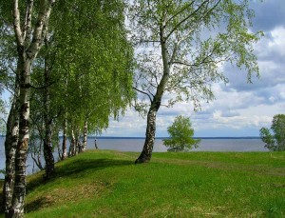
«Легені планети» (береза, клен, каштан)
Ми з вами вирушаємо до того дерева про яке кажуть, що воно:
Має плаття зелененьке,
Гнучкі, ніжні віти.
Білу кору, стан тоненький,
Як я звуся, діти?
(Берізка)

- Берізка хоче, щоб ви підійшли до неї і обняли її стовбур. (Вона хоче поділитися з вами своєю енергією, додати вам якомога більше сил. (Діти стоять, обнявши стовбур берези 2-3 хв.).
- А тепер простягніть руку вгору вздовж стовбура і попросіть: «Берізко, берізко, дай нам стрункі ніжки».
- Погляньте на віти берези. Що вони вам нагадують? Так, кіски. Щоб ваше волосся було таким гарним і довгим, треба знати один секрет. Цей секрет знає бабуся Медуниця. Ось що вона каже. «Щоб мати гарне, довге та шовковисте волосся, потрібно полоскати його відваром із листя берізки. А щоб зубки не боліли прикладайте ватку з настойкою берези до хворого зуба. Потрібно частіше і довше гуляти у березовому гаю, бо повітря тут чисте, а також береза здатна вбивати всі мікроби.»
Будьте всі здоровими!

Зміст видової зупинки №1
1. Характеристика видової точки «Легені планети»
2. Спостереження.
3. Заняття: «В гості до берізки»
«Світ білокорої берізки»
«Зустріч з кленом, каштаном, березою»
4. Фітовітальня «Білокора красуня»
5. Легенда про березу.
6. Дидактичні ігри: №1 «Вгадай за описом»
№2 «З якої гілки дітки»
№3 «Знайди і опиши»

Видова зупинка №2
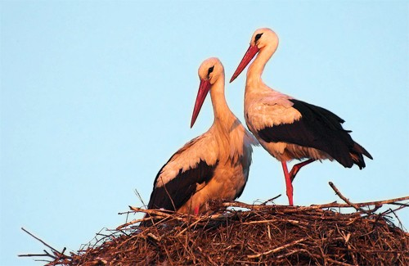
«Пташине царство»
У всі пори року привертають до себе птахи, що прилітають до. Цікаво спостерігати за воронами,г алками, сороками, граками. Спостерігаючи за сірою вороною, звертаємо увагу на її поведінку перед дощем: сідає на сук, настовбурчує пір'я, опускає крила і сидить, немов столітня бабуся. Сидить і кряче. Коли взимку ворони збираються цілою зграєю, літають, кружляють і крячуть - очікується сніг, мороз або заметіль. Перед настанням холодів ці птахи завжди ховають ніс під кило. Якщо влітку ворони літають високо попід хмарами - на негоду, купаються - на дощ. Цікаво привернути увагу дітей і до того, як сидять ворони. Якщо всі сідають головою в один бік та ще й якомога ближче до стовбура дерева - треба чекати вітру. І повіє він із тієї сторони, в яку ворони повернули голови. Дітям слід пояснити, що всі птахи сідають і летять проти вітру.
Цікаво спостерігати за сороками. Ці птахи дуже обережні, чутливі і спостережливі. В лісі сорока стрекотінням повідомляє лісовим мешканцям про появу людини, собаки або дикого звіра. З дітьми варто провести спостереження за поведінкою сороки у різні пори року в різну погоду. Та коли сорока лізе під стріху взимку - буде хурделиця, а коли сороки поводяться галасливо - буде негода.
Чимало цікавих спостережень можна організувати і з граками. Увагу слід звернути на те, як ці птахи граються (на гарну погоду), а коли вони високо в’ється зграями і падають стрілою на землею - буде дощ. Спостерігаючи за ними влітку, слід пам'ятати - граки «пасуться» в траві на дощ. Це тому, що перед дощем там більше комах і ловити їх легше.
Поведінка галок нерідко вказує а суттєві зміни в погоді. Так, якщо влітку галки поховались, слід чекати грози. Якщо взимку збираються надвечір зграєю і галасують - на ясну погоду, на потепління. Перед морозами галки і ворони сідають на верхівки дерев, а перед вітряною погодою - на нижні гілки. Якщо сидять на снігу - очікується відлига.
Увагу малят завжди привертають спритні горобці. У гарну погоду вони веселі, рухливі. Перед дощем - кволі, принишкли настовбурчивши пір'я. Влітку спостерігаємо, як горобці у поросі купаються, це також на дощ. Дітям слід пояснити, що тепло і висока вологість повітря підвищують активність усіляких нашкірних шкідників; щоб позбутися їх, горобці посилено приймають пилові ванни. Якщо горобці зацвірінькали і пожвавішали під час тривалої негоди - чекай ясну погоду.
Зміст видової зупинки №2
1. Характеристика видової точки «Пташине царство»
2. Спостереження
3. Заняття: «Як птахи турбуються про своїх малят»
«Чому співають птахи?»
«Пташине царство»

Видова зупинка №3
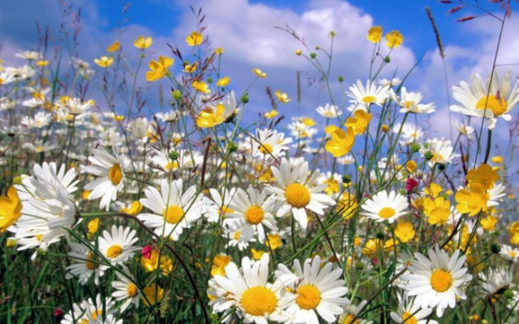
«Квіткова стежина»

- Пропонується дітям пройти квітковою стежиною і мовчки вдихати аромат квітів.
- Які квіти ви знаєте?
- Які квіти тут зустрічаємо влітку, восени, навесні, взимку?
- Де вони ростуть?
Під час екскурсії по екостежині звертаємо увагу дітей на оксамитовий килим зітканий з різнотрав'я., блакитний небосхил. Якщо вдивитися в траву можна знайти кормові, лікарські, медоносні, декоративні і навіть отруйні рослини. Серед трав є високі й низькі, повзучі, з яскравими квітами і зовсім непомітні. Кожна рослина призвичаїлася жити в певному співтоваристві. Одні квітнуть ранньої весни, поки інші не затінили їх, інші - пізніше. Найчастіше зустрічаються такі види трав (конюшина, ромашка, незабудка, барвінок, спориш).
Лісові трави утворюють перед деревами килим. У квітках цих рослин комахи знаходять собі їжу, інші живляться їх листям. Багато трав мають лікарські властивості. Дітей знайомимо спочатку з тими травами, які квітнуть ранньої весни - це первоцвіт, мати-й-мачуха, сон-трава. У травні починають квітнути конвалії, гвоздики, згодом звіробій, верес.
- А чому так кажуть:
1. Одна квітка не зробить вінка.
2. Квіти колючі настільки живучі.
3. Кожен цвіт має свій запах.
- Які бувають квіти(декоративні, лікарські).

Зміст видової зупинки №3
1. Характристика видової точки «Квіткова стежина»
2. Спостереження.
3. Заняття №1 «Весняні первоцвіти»
№2 «Буду я природі другом»
№3 «Рослини лікують нас»
4. Фітовітальня «Квіткова стежина»
5. Розповідь бабусі Медунки «Зустріч з лісовими квітами»
6. Легенди (кропива, конвалія, кульбаба, барвінок).
7. Дидактичні ігри:
№4 «Яка квітка зайва»
№5 «Відгадай за запахом»
№6 «Відгадай квітку за описом»
№7 Рухл. гра з м'ячем «Назви квітку»

Видова зупинка №4
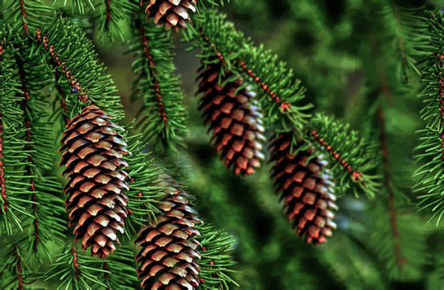
«Зелені старожили»
- В якому лісі немає листя? (У хвойному).
- Які дерева ми називаємо хвойними?
- Чим вони відрізняються від листяних?
- Які ви знаєте хвойні дерева?
Влітку і взимку вбрання одне
Та кличуть дітки завжди мене,
Щоб я на свято до них прийшла,
Іграшок багато їм принесла.
(Ялинка)
- В якому лісі немає листя? (У хвойному)
- Які дерева ми називаємо хвойними?
- Чим вони відрізняються від листяних?
- Які ви знаєте хвойні дерева?
Чудово впливає на людський організм повітря хвойних лісів, насичене ефірними смолами. Ним особливо корисно дихати людям, у яких хворі легені, дихальні шляхи. Цінувати чисте, цілюще повітря хвойних лісів, насаджень, поодиноких дерев має кожна людина. Запах сосни, ялини, туї є здоровішим, за пахощі багатьох квітучих дерев. Отже, ці вічнозелені дерева обов'язково треба поширювати і насаджувати біля людських помешкань.
Поради Сороки-астролога
- Ви вже знаєте, хто ви за гороскопом і в який рік народилися. Тому, хто народився під знаком Зодіаку Близнюки, Скорпіон, Стрілець, Рак, Водолій, корисно вдихати запах сосни; Леву і Стрільцю - тую; Скорпіону та Козерогу - запах ялинки. А тому, хто народився в рік Змії та Свині, дуже корисно вдихати запах туї.

Пам'ятка бабусі Медуниці.
Вічнозелена красуня Ялинка. Вона лікує людей - очищає повітря, завдяки їй легше дихати. А хвойні ванни заспокоюють нервову систему.
Дуже багато інструментів виробляють із деревини сосни, ялини: піаніно, скрипки, балалайки, мандоліни, гітари. Ялинка - «музичне» дерево, а музика, як відомо, теж має лікувальну силу. А ще ялина вбирає в себе всі шкідливі речовини і виділяє кисень.
«Диво-дерево»
Зміст видової зупинки №4
1. Характеричтика видової точки «Зелені старожили»
2. Тематична розвага:«Про що шепоче ліс?»
3. Заняття «Що таке ліс?»
4. Дидактична ігри:
№1 «Вгадай за описом»
№2 «З якої гілки дітки?»
№3 «Знайди і опиши»

Видова зупинка №5

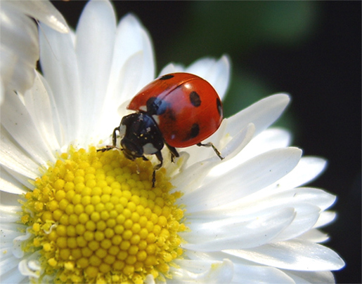
«Світ комах»
Увагу дітей восени привертають ті зміни, які відбуваються у поведінці комах з наближенням холодів. Деякі з них зовсім зникають (ті, які живляться пилком і нектаром). Медоносні бджоли не впадають у сплячку. Вони збиваються в купу, зігріваючи одна одну, продовжуючи живитись медом і цукровим сиропом, який їм спеціально постачають бджолярі.
Восени зовсім мало стає метеликів. Куди вони зникають? Більшість з них гине з настанням перших похолодань. Деякі забиваються в щілини дерев, у кору дерев і там зимують. Для доказовості доцільно відшукати кілька таких сховищ.
Цікаво спостерігати за павуками, їх стає дуже багато восени. Летюча павутина - типове явище у вересні. Звідки вона береться? Чому з'являється восени? Масовий літ павуків - ознака гарної погоди, теплого «бабиного літа». Павуки дуже чутливі до змін вологості повітря. Навіть за гарної погоди, коли світить сонце вони відчувають збільшення концентрації водяної пари. Це позначається на їхній поведінці. Вранці перед дощем павуки не залишають своєї домівки і не плетуть нові тенета. А якщо ввечері павук вийшов зі свого сховища і почав робити нові сіті - завтра буде тепла, гарна сонячна погода. А як дізнається павук в засідці, що в його тенета потрапила здобич? Коли і як літають павуки? Скільки у них ніг? Спеціальне спостереження слід присвятити аналізу способу живлення павуків. Вони не гризуть і не пережовують здобич щелепами, як це роблять хижі комахи, а висмоктують її.
Зміст видової зупинки №5
1. Характеристика видової точки «Світ комах»
2. Спостереження
3. Заняття:
«Мурашки - лісові санітари»
«Дітям про комах»

Видова зупинка №6
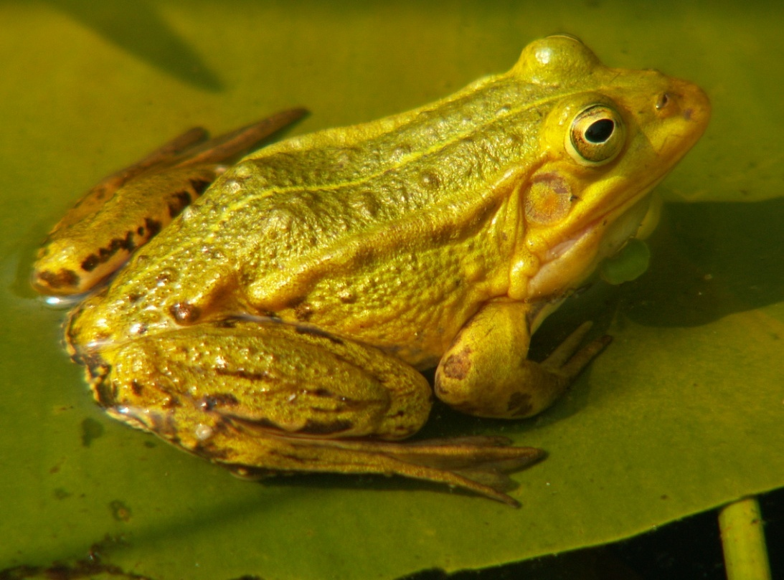

«Друзі наші менші»
Звертаємо увагу дітей на мешканців Ботанічного саду, а саме: жабу, вужа, ящірку. Жаб є багато видів, вони бувають різного кольору: зелені, руді, коричневі, навіть блакитні. Всі вони взимку сплять між корчами дерев, в намулі річок, у землі, під камінням. Коли ж прийде весна - вони прокидаються і відкладають ікринки у воду, вологі місця, щоб виявились жабенята. Жаби дуже потрібні людям, та ось біда, люди чомусь не люблять їх. Є жаба, яка очищає воду в криницях, її так і називають «криничкою». У воді ви можете побачити блакитну жабу, але не чіпайте її з води не витягуйте, тому, що вона стане рудою. Жаби хороші помічники людям у садах і городах, вони знищують різних шкідників і цим оберігають врожаї. Жаби «співають» перед дощем і перед гарною погодою. Це дуже працьовиті, цікаві та корисні тваринки. Тому не чіпайте їх, не знищуйте, вони дуже потрібні і людям і природі.
Вуж, гадюки, ящірки живуть у лісі під пеньками, камінням та в нірках. Зимою вони сплять, а весною вони просинаються і виповзають на сонечко. Вужі не кусаються. У нього біля голови жовті плями, цим він відрізняється від гадюки. Вужі їдять жаб, комах, мишей.
Ящірка дуже швидко бігає, їсть комах, жуків, мух.
Зміст видової зупинки №6
1. Характеристика видової точки «Друзі наші менші»
2. Заняття: «Про тих, кого ми не любимо»
«Пристосування різних тварин для захисту від ворогів».

Додаток 1.11
Перші вісники весни!
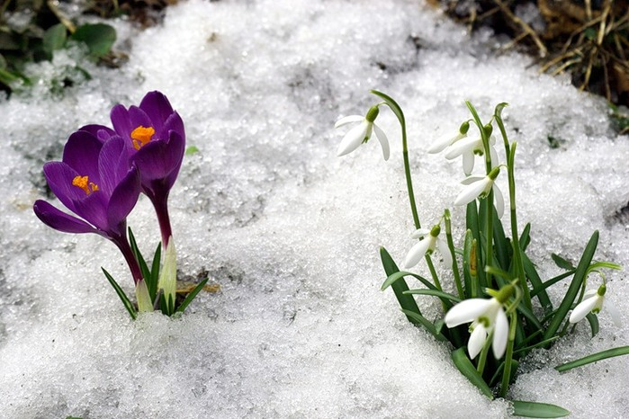
Пріоритетні лінії розвитку:
1. Пізнавальна – познайомити дітей з першими весняними квітами лісу, дати знання про первоцвіти занесені до Червоної книги, розширювати знання про охорону цих рослин.
2. Фізична – спонувати до творчої активності, збалансованої тенденції до споживання і творення.
3. Соціально-моральна – викликати бажання дбати про збереження природи, доглядати і оборігати її.
4.Емоційно-ціннісна– формувати вміння емоційно реагувати на побачене, отримувати позитивне враження.
5. Мовленнєва – учити розрізняти жанри образотворчого мистецтва.
6. Художньо-естетична – учити підтримувати індивідуальний стиль гармонізації простору навколо себе та в ньому.
7. Креативна – спонукати до активної пошукової діяльності.
Хід заходу
Лісова фея: Весна творити чудо надихає,
Про дні весни поет вірші складає,
Художники картини намалюють
Про те, як ластівки у небесах танцюють.
Прислухайся: берізки шепнуться з тобою,
І побіжить весняною водою колись замерзла річка,
А на ній розквітне квітка щастя і надій.
(Чується гомін дітей, вони виходять на галявину).
Незнайко: Погляньте, як тут гарно? А скільки чарівних квітів, як вони звуться?
Лісова фея: Це первоцвіти.
Дивні дуже квіти,
Що розквітають ранньою весною.
Коли ще сніг лежить по всьому лісі,
А диво-квіти рвуться з темноти,
Що це за квіти? Хочете спитати
їх колір квітки, листя та стебла?
Я розповім.
Та перш хочу сказати,
Що потребують всі вони тепла.
Тепла та сонця — бо воно їх гріє
І пестить першими проміннями весни.
Тепла людського…
Незнайко: Вибачте, ви хто?
Лісова фея: Я — Фея Лісова, охороняю спокій в лісі, в полі, на луках. Оберігаю кожну рослинку, кожну травинку, дітей та дорослих цього навчаю. Допомагаю їм милуватися красою рідної природи.
Я запрошую вас до своєї чарівної країни, в ній навкруги розквітають квіти, відбуваються дива, мої квіточки познайомлять вас зі своїм походженням, легендами. У моїй казковій країні квіточки з’являються не одночасно, а одна за одною. Діти, я хочу нагадати вам, що ступати треба обережно, щоб не завдати шкоди квітам і вони відчують, які ви чуйні та добрі.
Незнайко: (підбігає до Підсніжника (хлопчик в білому одязі, на голові зелена шапочка, до якої прикріплені білі квіти у вигляді підсніжників) здивовано викрикує).
Погляньте, погляньте, квітка снігова!
Лісова фея: Правильно, Андрійко, це квітка, але не снігова. Це перша весняна квітка — підсніжник. Квітнучи серед снігів, вона сама схожа на сніжинку. Коли вона з’являється, можна впевнено сказати: «Зима минула!». Це дуже смілива квітка, ще не зійде сніг, а вже крізь льодову шкірочку впевнено й настирливо пробивається до сонця тендітна й горда голівка підсніжника.
Незнайко: Я візьму цю чарівну квітку до кошика!
Лісова фея: Ні, Андрійко, це рідкісна трав’яниста багаторічна рослина, росте у вологих місцях, у низовинах і дібровах. Колись цих квітів було дуже багато, але, як не прикро, їх стали масово зривати на продаж.
Дівчинка:Підсніжника духмяний цвіт
Весною рідко веселить,
Його пучками для краси
Зривали жадібно з землі.
Лісова фея:Діти, прислухайтеся… Чуєте дзвін. (Підсніжник дзвонить дзвоником). Ця квіточка хоче нам щось сказати, прислухаємося до неї.
Підсніжник:Із-під снігу я пробився
І на сонце подивився,
Подивився й зажурився:
Всіх братів моїх зірвали
І стебельця потоптали,
Відвезли на продаж в місто,
Щоб в букеті ми два дні
Простояли на столі.
Не купуйте ви нас, люди,
Не губіть красу ви всюди!
Незнайко:Я зрозумів.
Й підсніжника зривати я не буду,
Бо він же квітка ранньої весни,
Та поясніть мені ви, друзі,
Чому так біло квітне він в снігу?
Дівчинка: Тому що, як говориться в одній з легенд, богиня Флора, даруючи квітам костюми для карнавалу, підсніжникові подарувала білосніжний костюм. Сніг теж захотів взяти участь в карнавалі, та костюма в нього не було. Він почав просити костюм у квітів, та ніхто на його прохання не відгукнувся, всі боялися холоду. Тільки підсніжник поділився з ним. Закружляли в хороводі квітів підсніжник разом зі сніжком і так подружилися, що не розлучаються до цього дня.
1- а дівчинка: Латинська назва квітки «галантус». Що означає «гала» — «молоко», і «антус» — «квітка», тобто — «молочна квітка».
2- а дівчинка: А я чула легенду, що коли Адам і Єва були вигнані з раю, йшов сильний сніг, Єві було дуже холодно. Бажаючи зігріти її своєю увагою, декілька сніжинок перетворилися у квіти. Побачивши їх, Єва зраділа і у неї з’явилася надія, тому підсніжник називають символом надії.
Пісню «Підсніжник»
У першій мандрівці до лісу,
Під першим промінням ясним,
Підсніжник побачили діти —
Радісну квітку весни.
Приспів: Підсніжник — весни колір ніжний,
Підсніжник — то юності вісник,
І радісна наша пісня
Про нього хай бринить. (Двічі)
Лісова фея: А слідом підсніжником прокинувся і виглянув пролісок. Подивився він на блакитне небо і захопився його кольором, тому пофарбувало весняне небо квіточки проліска у свій весняний блакитний колір.
Проліски :(дівчатка у блакитному вбранні).
Я — перша квіточка весни,
Я — пролісковий цвіт.
Я пережив зимові сни
І знов родивсь на світ.
Зелені рученьки мої
Листочками зовуть.
Я полюбив ліси, гаї,
Живу я здавна тут.
У мене очі голубі,
Такі, як неба синь.
Росту між кленів, між дубів,
Люблю і сонце й тінь.
І вірю: люблять всі мене,
Як весну золоту,
Бо знають, що зима мине,
Коли я розцвіту.
(М. Познанська)
Незнайко: (нахиляється до квіточок). В мене рука так і тягнеться до квіток.
Лісова фея: Не поспішай рвати! Збір квітів шкідливий для природи тим, що ми не даємо можливості утворити насіння, а значить в лісі не з’являються нові сходи квітів. Для букета всі неодмінно зривають найкращу та найбільшу квітку, і таким чином в природі зникають найкращі рослини. Збір квітів шкідливий ще й тому, що ми шкодимо сусіднім рослинам, ламаємо стебла, вириваємо коріння.
Пісня «Синя квіточка весняна».
Синю квіточку весняну
Я не буду рвати.
Фарби, олівці дістану
Й буду малювати.
Приспів: Намалюю квітку ніжну,
Стебельце зелене,
І матуся радо візьме
Пролісок від мене.
(Подорож продовжується. Діти підходять до наступної галявинки — це дівчатка одягнені в жовті сукні, в руках вони тримають штучні жовті тюльпани).
Незнайко: Нарешті, нарешті! Я бачу багато жовтих квітів! Їх можна зривати?
Лісова фея: Зажди,Незнайко, це дикоростучі жовті тюльпани. Вони ростуть на території лісництва. А багато їх тому, що вже протягом багатьох років юннати досліджують ареали їхнього поширення і заносять на карту. Активно ведуть роботу серед населення, пояснюють, що ці рослини вже потрапили на сторінки Червоної книги, і будь-яка зірвана квітка — це полонений, приречений на швидку смерть. Завдяки цій роботі ареали тюльпанів розширюються.
Незнайко: Дивні ці квіти, ніби й схожі, а за кольором різні: то білі то блакитні, а ці жовті… Чому?
Дитина: Колись апостолу Петрові були довірені ключі від Царства Небесного. Вражений звісткою, що хтось має підроблені ключі і хоче пробратися в рай, апостол Петро ненароком випустив зв’язку своїх золотих ключів. І ось
вони, падаючи від зірки до зірки, долетіли на нашу землю. І там, де впала в’язка ключів, виросла жовта, схожа на ключі апостола, квітка. Про ці квіти, як про ключі, які відкривають весну, складено багато пісень.
Звучить пісня «Райдуга з квітів»
Лісова фея: А коли я дивлюся на тюльпани, переді мною постає Дюймовочка. Але щоб її побачити, треба було натиснути пружину — докласти зусиль.
Дитина:Так говориться і в легенді. Ніхто не міг дістатися до тюльпана, хоча й намагалися: хто — силою, хто — хитрощами, хто — заклинаннями. Але щастя, яке ховалося у пуп’янку тюльпана, нікому не давалося до рук.
Дитина:Та ось одного разу повз цю квітку йшла бідна, втомлена жінка з маленьким сином. Вони тихенько підійшли до квітки. Раптом хлопчик, побачивши чарівний пуп’янок, дзвінко розсміявся. І сталося диво! Пуп’янок розкрився. Те, що не вдалося зробити ні силою, ні хитрощами — зробив веселий, безтурботний дитячий сміх.
Лісова фея: Прислухайтеся, яка нечутна музика бринить у повітрі: ду-ду-ду… (Діти прислухаються).
Дівчинка: Це — сон-трава.
Сон-трава (дівчинка сидить, нахиливши голову, в руках тримає малюнок сон-трави).
Ду-ду-ду.
Схилено стою,
Ніби дрімаю,
Пилок свій від рос
Та туманів оберігаю.
Незнайко: Я зірву сонливу квітку
Хай дріма в мене в руках.
Дівчинка:Ні, Андрійко!
І сон-трава тепер зникає,
Поляну квітом не вкриває,
Червону книгу прикрашає.
Дитина:Краще послухай легенду.Геть замучилась красуня Марися, втікаючи від панських посіпак, котрі, мов хорти, гналися за нею лісом. Ось-ось наздоженуть. А сил не лишилося зовсім. У відчаї заплакала дів чина, і кожна її сльозинка проросла ліловим дзвоником. Озирнувшись, втікачка на свою радість побачила, що її переслідувачі заснули кам’яним сном.
Лісова фея: Сон травою лікують багато недуг, зокрема безсоння.
Незнайко: Лілові дзвоники зривати я не буду
Бо дзвін їх заклика рости траву,
Нехай собі бринять ду-ду, ду-ду.
Діти: А ось поглянь, Незнайко, яка незвичайна квіточка з’явилася у нас на галявині. Це — барвінок.
Незнайко: Барвіночку, чому в тебе такі непомітні квіти?
Барвінок (хлопчик в костюмі Барвінка).
Дуже заздрив я фіалці,
Що була так запашна.
І тоді звернувсь до Флори,
Щоб дала мені хоч вроди.
Та запізно я звернувся,
Не залишилось в богині
Подаруночка мені
Крім гучної назви — вінка,
Переможного Барвінка.
І цілющим став тоді я.
Полюбили мене люди,
Запросили на весілля та хрестини
І на всі святкові днини.
І хто садить біля хати,
Буде той здоров’я мати.
Незнайко: Ти, Барвіночок, вважаєшся символом життя та безсмертя людської душі і тягнешся до людських хат, до людей. Тому я не буду і тебе зривати.
Лісова фея: Незнайко, я дозволяю тобі і всім дітям зірвати по одному листочку і зберегти. Тож ростіть щасливі і добрі, адже тільки добрі люди можуть врятувати природу.
Незнайко: Я зрозумів.
Степи й річки, ліси, птахи і квіти —
З надією все дивиться на нас.
Пообіцяємо все захистити.
Заходить в гості до її господи,
І марно не топтать її добра.
Усіх людей я закликаю:
Нащадкам збережіть природу, її степи, ліси, джерельну воду,
Дерева не рубайте, не вбивайте звіра,
І у природі буде хай довіра,
Що не заподієте ви зла їй,
Своїй колисці, матері своїй.
Не лиш ресурси дарує нам природа,
Вона дарує нам свою чарівну вроду.
Красу, здоров’я, доброти безмежність
І сподівається на нашу обережність.
Тож мудрість хай керує вами,
Коли ступаєте зеленими стежками.

Додаток 1.12
«Подорож кмітливих і винахідливих»
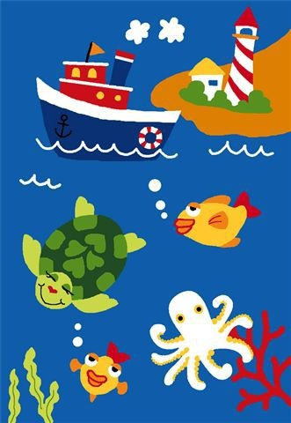
Пріоритетні лінії розвитку:
1. Пізнавальна – за допомогою екологічних ігор: дидактичних, ігри – подорожі, застосування методів і прийомів методики ТРВЗ – закріплювати знання дітей про живу і неживу природу, сприяти розвитку основ екологічного виховання. Продовжувати розвивати пізнавальний інтерес до планети Земля. Вчити встановлювати послідовність днів тижня, з опорою на порядкові числівники; вправляти у лічбі в прямому і зворотному порядку, у встановленні відповідності між числом і цифрою, умінні складати числовий ряд, закріпити знання про плоскі геометричні фігурки шляхом виділення їх у малюнку.
2. Фізична – удосконалювати дрібну моторику рук і очей, покращувати координацію.
3. Соціально-моральна – викликати цікавість до природи, розуміння причинно-наслідкових зв’язків.
4.Емоційно-ціннісна– формувати вміння емоційно реагувати на побачене, отримувати позитивне враження.
5. Мовленнєва – граматично правильно будувати речення для пояснення власних дій.
6. Художньо-естетична – уміти помічати в природі красиве, яскраве, корисне.
7. Креативна – формувати у дітей уміння виявляти схильність до аналізу явищ природи, встановлювати залежність між природнім довкіллям і тваринним світом. Викликати бажання мислити логічно.
Хід заняття
Вихователь: (психогімнастика)
Я всміхаюсь сонечку. Здрастуй,золоте!
Я всміхаюсь квіточці,хай вона цвіте!
Друзям посміхаюся, зичу всім добра.
Усмішкою щирою привітаю всіх!
На столі у вихователя глобус.
Вихователь: Я вам сьогодні пропоную стати мандрівниками.
Тут міста, країни, скелі, океани і пустелі,
Гори, ріки і моря – помандруєм ти і я!
Щоб по світу мандрувати, ми не вийдемо із хати,
І не сядемо у автобус, а візьмемо в руки - глобус.
Вихователь: Діти, а ви любите подорожувати?
Діти:Ми веселі дошкільнята.
Нам приємно разом грати.
Подорожувати полюбляємо,
На відкриття чекаємо!
Вихователь: Вирушаємо в подорож нашою планетою – Земля. Ознайомимось з її тваринним світом. Як ви вважаєте, чи однакові тварини мешкають на всій планеті? (Відповіді дітей) А щоб ми могли вирушити в подорож потрібно промовити чарівні слова:
- Кульку маленьку крути – різні побачиш світи!
Вихователь крутить глобус.
- Молодці! Ми вирушаємо в подорож! Як називається країна в якій ми живемо.
- Тож давайте ми почнемо подорож з її зелених лісів.
Дитина: Ліс — це диво, ліс — це казка.
То ж ходімо в ліс, будь ласка.
В лісі є кущі і квіти,
В нім сплели дерева віти.
Трави, ягоди й грибочки,
В нім чарівні є куточки.
А кого ми можемо зустріти в її зелених лісах(появляються звірятка)
Білка:Я веселий звірок,
Плиг з ялинки на дубок.
Червонясту шубку маю,
По гілках завжди стрибаю.
Хоч маленька я на зріст
Та великий маю хвіст.
- Чим служить хвіст у білки, коли вона стрибає з дерева на дерево або зіскакує на землю. (Хвіст служить кермом і парашутом)
Заєць: Маю двоє довгих вух.
Одним вухом чую спів
Миші під копицею,
Другим чую, як іде
Дядечко з рушницею.
- Про що свідчать великі вуха зайця?(Про те, що у зайця дуже добрий слух)
Їжак: Їжачок я хитрячок
Гострі голки маю,
На них яблука, гриби
Швидко натикаю.
- Для чого голки в їжака? (Для ворогів)
Лисиця: Я у вас така гарненька,
Білогруда та руденька?
Миші, зайці, не баріться,
Бо вполює вас ЛИСИЦЯ!
- Куди ховається лисиця від ворогів в негоду? (В нору)
Ведмідь: Я найбільший хижий звір.
Маю гострий нюх і зір.
Люблю ласувать медком.
Ловлю рибку залюбки.
А як час тепла пробіг,
Залягаю у барліг.
-. Що любить їсти ведмідь? (Він любить їсти мед і знає де його шукати)
- Діти, скільки всього тварин ми зустріли в лісі?
- Хто перший? (Другий, третій і т.д.)

Вихователь: Звірята , ми раді були вас зустріти. Ми з дітками подорожуємо. Ходіть разом з нами. Діти,а на чому можна подорожувати? (Відповіді дітей)
- Тоді давайте побудуємо машину, яка зможе проїхати всюди.
Д/г «Побудуємо всюдихід»
Діти з геометричних фігур будують транспорт.
- Які геометричні фігури використали у будівництві?(уточнити ознаки геометричних фігур)
- З транспортом ми визначились. А де б ви хотіли побувати? В цьому нам допоможе глобус.
- Що ви знаєте про глобус?(Це макет нашої планети)
- Подивіться, які кольори є на глобусі. Яких кольорів більше? Що означає зелений колір? ( Жовтий ,коричневий, синій)
- Який сьогодні день тижня? Якщо ми будемо подорожувати два дні, то коли повернемось додому?
- В який день ми повернемось додому?
- Щоб наша подорож була цікавою, нам потрібно бути дуже уважними, тому що перед нами буде поставлено багато завдань. І коли ми їх виконаємо у нас будуть цікаві зустрічі.
- Наше перше завдання:
Д/г «Порахуй» (від 1 до 10, від 10 до1)
Д/г «Рахуй далі»
Д/г «Назви сусіди»
- Молодці! З цим завданням ви справились! Ми продовжуємо нашу подорож далі.
- Кульку маленьку крути – різні побачиш світи!
Вихователь крутить глобус.
- Подивіться уважно на глобус. Якого кольору найбільше? (голубого)
А це означає, що на Землі є більше води, ніж суші. Вода є прісна, яку можна пити і солона. Де є солона вода? (В морях, океанах)
- Хто живе в океані, морі?
- Пінгвін. Це звір, птах чи риба?(хижий морський птах)
- Морж. Для чого моржам потрібні ікла? (Іклами моржі розпушують поверхню дна океану і відшукують собі їжу)
- Тюлень. Він добре пристосований до водного способу життя і переносять низькі температури. Зір у них слабкий та очі пристосовані до розрізнення здобичі під водою, де дуже мало світла. Вони їдять молюски, рибу.
- Кит. Чим дихають кити? (Легенями) Чим мама-кит годує своє дитинча? (Молоком)
- Білий ведмідь. Що оберігає ведмедя від холоду? (Товстий шар підшкірного жиру і довга шерсть) Чому ведмідь влітку занурюється? ( Охолоджується )
- Ось яких мешканців морів і океану ми зустріли. А тепер ми будемо подорожувати по океані. А на чому помандруєте, ви дізнаєтесь, коли виконаєте наступне завдання. (Діти з’єднують крапки від найменшої до найбільшої)
- Що в нас вийшло?(корабель)
- І на цьому кораблику ми попливемо по океані. Але щоб наш кораблик поплив, йому потрібне пальне і пальним у нас будуть правильно розв’язані приклади і нерівності.
Діти виконують самостійну роботу в зошиті.
- Кульку маленьку крути – різні побачиш світи!
Вихователь крутить глобус. Звучить фонограма «Звуки джунглів»
- Діти, куди ми потрапили? Ми на материку Африка. Згадайте, які тварини живуть на цьому материку.
- Мавпа. Що мавпа робить своїм хвостом? (На хвості висить, гойдається; дістає їжу і підносить її до рота)
- Жирафи. Чи часто жирафи їдять трав’янисту рослинність? ( Не часто, тому що їм приходиться широко розставляти передні ноги або опускатися на коліна. А ця поза їм незручна)
- Слон. Для чого слону хобот? ( Щипати траву, зривати молоді паростки з дерев, набирати воду для пиття і обливатися водою, за допомогою хобота слон відчуває запахи, вивчає шлях у знайомих місцях, використовує хобот як зброю)
- Лев. За що лева називають царем звірів? (За те що він не моргаючи може дивитися на сонце, за величність ,яку йому придає грива)
- Крокодил. Що допомагає крокодилу рухатись у воді? (Хвіст)
- Щоб продовжити ,подорож нам знов потрібно долити пального. Ми повинні розв’язати задачі.
Розв’язування віршованих задач.
- І це завдання вам було під силу.
- Кульку маленьку крути – різні побачиш світи!
Кораблик наш продовжує свій маршрут і ми потрапили на материк Австралія. І тут на нас чекає з нетерпінням одна тваринка. А яка? Ми дізнаємось коли виконаємо графічний диктант.

Малювання по клітинках – кенгуру.
Графічний диктант «Кенгуру».
Відступи 3 клітинки зліва, 5 клітинок зверху, постав крапочку і починай малювати: 1 клітинка вправо, 1 клітинка вверх, 4 клітинки вправо, 1 клітинка вверх, 1 клітинка вліво, 5 клітинок вниз, 1 клітинка вправо, 1 клітинка вверх, 1 клітинка вправо, 1 клітинка вверх, 2 клітинки вправо, 1 клітинка вниз, 1 клітинка вправо, 1 клітинка вниз, 1 клітинка вправо, 5 клітинок вниз, 1 клітинка вправо, 1 клітинка вниз, 2 клітинки вправо, 1 клітинка вниз, 3 клітинки вліво, 1 клітинка вверх, 1 клітинка вліво, 1 клітинка вверх, 1 клітинка вліво, 2 клітинки вверх, 1 клітинка вліво, 3 клітинки вниз, 1 клітинка вправо, 1 клітинка вниз, 5 клітинок вліво, 1 клітинка вверх, 2 клітинки вправо, 1 клітинка вверх, 1 клітинка вправо, 1 клітинка вверх, 2 клітинки вліво, 2 клітинки вверх, 2 клітинки вліво, 1 клітинка вниз, 1 клітинка вліво, 2 клітинки вверх, 1 клітинка вправо, 3 клітинки вверх, 2 клітинки вліво, 1 клітинка вверх.


- Як називається ця тваринка?
- Для чого у неї сумка на животі?
- Ось з вами побували на материках: Євразія, Африка, Австралія, плавали по океанах. Чи сподобалось вам подорожувати? Але пам’ятайте , де б ми не були, ми завжди хочемо повернутися на рідну землю, до рідної домівки. Давайте закриємо очі і уявимо,що ми сіли в літак.
Звучить запис.
- Літак піднявся висока в небо. Ми летимо над материками, морями, океанами. І ось і наша Україна. Літак приземлився. А що ви можете сказати про свою рідну землю?
- Україна - рідний край
Поле, річка, зелен гай.
Любо стежкою іти
Тут живемо я і ти!
- Ми дуже любимо свій край!
Ми любим Україну!
Її лани, зелений гай,
В саду рясну калину!
- Там соловейко навесні
Співає між гілками.
І ми співаємо пісні,
Змагається він з нами.
Пісня «Червона калина»

Додаток 1.13

«Сторінками Червоної книги»

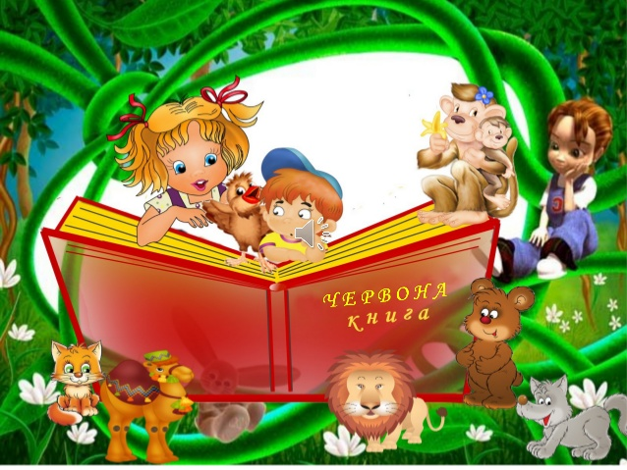
Пріоритетні лінії розвитку:
1. Пізнавальна – ознайомлювати дітей із проблемою забруднення навколишнього середовища, підвести до розуміння необхідності охорони довкілля;розкрити значення природоохоронної роботи, таємницю кольорових сторінок Червоної книги.
2. Фізична – спонукати дітей до творчої активності, збалансовувати тенденції до споживання і творення.
3. Соціально-моральна – підводити до розуміння , що право на життя мають всі тварини. Викликати бажання дбати про збереження рослин і тварин,доглядати та охороняти їх.
4.Емоційно-ціннісна– учити співчувати тваринам і рослинам, які потерпають, викликати бажання допомогти їм.
5. Мовленнєва – учити складати описові розповіді, розповіді, в яких зазначене послідовне відтворення дій.
6. Художньо-естетична – учити підтримувати індивідуальний стиль гармонізації простору навколо себе та в ньому.
7. Креативна – спонукати до активної пошукової діяльності.

Хід заняття.
Он повзе мурашка, ось хлюпоче річка.
Не зривай ромашку, не топчи травичку.
В зелені діброва, в китицях калина.
Глянь, яка чудова наша Україна!
Журавлі над лугом линуть рівним клином.
Будь природі другом, будь природі сином.
Знай-бо, - це не мода, це життя потреба.
Нас віта природа чистим синім небом.
- Діти,чи бажаєте ви, щоб Україна була завжди красивою?
- Як гарно, що навколо нас квітучі луги, зелені ліси, чисте небо, свіже повітря, яскраве сонце.
- Яке значення мають рослини для тварин?(дають кисень,їжу,притулок)
- Яке значення мають рослини для людини? (дають кисень, їжу, ліки, тканину, деревину)
- Яке значення мають тварини для людини? (їжа, допомагають у господарстві)
- У природі все тісно взаємопов’язане. Людина – частина природи. Вона не може жити без повітря, води, рослин і тварин.
Дидактична гра «Екологічний ланцюжок»
(діти складають картинки по-порядку і розповідають)

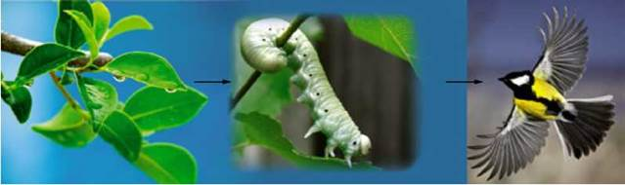
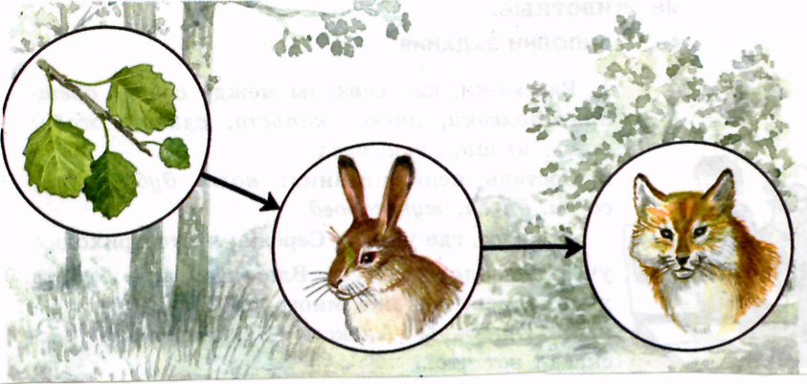
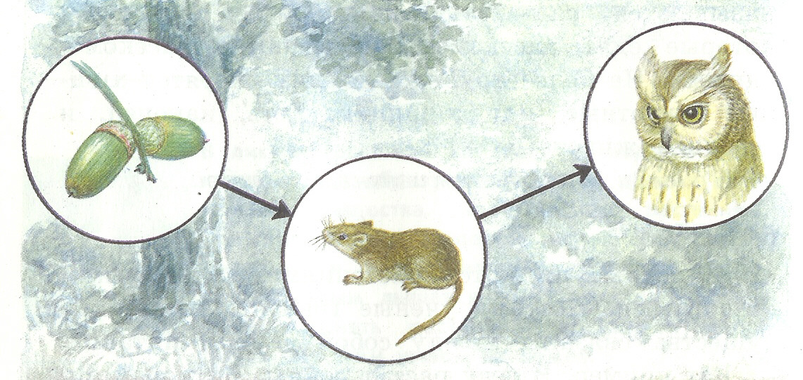
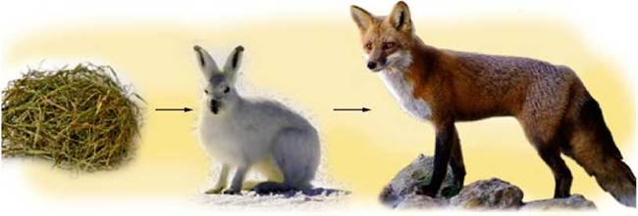

- Діти, а чи вміють люди берегти природу? Ось уважно послухайте:

1. Рано-вранці першокласниця Оля йшла до школи. Біля дороги вона побачила квітку ромашку.
Ой, яка красива квітка! Оля вже простягла руку, щоб зірвати й понести її до школи. Та раптом побачила на пелюсточці краплинку роси. А в краплинці горить сонечко, і блакитне небо, й зелена нива, й висока тополя – все в краплинці. Задивилась Оля на краплинку роси й не зірвала квітки.
- Чому ж Оля не зірвала квітки?
- Як потрібно ставитись до зелених насаджень, квітів?
2. Був сонячний день. Дві подружки Аня і Віра пішли в ліс. Там вони пограли, помилувалися метеликами і бабками, послухали спів птахів, поласували суницею, нарвали квітів і пішли додому. Попереду йшла горда Аня з величезним букетом. А Віра йшла слідом і дбайливо несла один квіточку.
- Хто з дівчаток вам найбільше сподобався і чому?
3. Діти вийшли на прогулянку і побачили зграйку горобців, які клювали хлібні крихти. Михайлик взяв камінь і кинув у птахів. Горобчики злякалися і полетіли. Діти засміялися. Не сміявся тільки Павлик.
- Чому він не насміхався?
Пісня «Щоб квітла Україна»

- Люди не задумуючись шкодять природі. Діти, а як можуть люди нашкодити? (вирубують цінні дерева, вбивають птахів і тварин, ламають гілля, виривають квіти з корінням, гриби з корінням, залишають в лісі сміття, багаття)

(Під легку музику чути голос Землі) Я – планета Земля. Голос мій почуйте скрізь. Все навколишнє страждає: Це ж «прогрес» – бо наступає! Де конвалії цвіли, - Там одні лиш пустирі. Де текла прозора річка, Там нема уже потічка. Всі дерева при дорозі порубали… А колись вони нас радо зустрічали.

- На жаль, господарська діяльність людей змінює умови життя рослин. Наприклад, на місці лісу люди будують завод або риють кар’єр, на місці лугу влаштовують ферму. Багато дикорослих рослин гине. Так поступово людина нібито наступає на природу. Тому рослини потребують охорони. Сьогодні Україна – одна з екологічно забруднених країн. Рослини і тварини дуже болісно реагують на забруднення середовища. Кількість їх зменшується, а деякі і зовсім гинуть, зникаючи з лиця землі. І тому було створено Червону книгу. Рослини і тварини, занесені до «Червоної книги» охороняються законом, їх не можна знищувати. Щороку книга поповнюється новими видами рослин і тварин.
Червона книга України містить відомості про рідкісні та зникаючі види тварин і рослин. У цій книзі є різні сторінки: чорні, червоні, жовті, білі, сірі, зелені.
- Рослини і тварини, яких ми вже ніколи не побачимо..
- Рідкісні рослини і тварини. Їх можна ще побачити, але дуже мало.
- Рослини і тварини, кількість яких швидко зменшується.
- Численність цих рослин і тварин невелика.
- Рослини і тварини маловивчені, місця їх життя малодоступні.
- Рослини і тварини, яких вдалося зберегти, врятувати від вимирання.

Ознайомлення з рослинами і тваринами Червоної книги.
В Червону книгу ми занесли
Світ неповторний і чудесний,
Що поступово вимирає,
Давно рятунку в нас благає.

Невже в майбутньому на світі
Не будуть квітнуть дивні квіти:
Конвалії й фіалки ніжні,
І вісник березня – підсніжник?

Невже ми більше не побачим,
Як сон-трава росою плаче?
Ми всі господарі природи,
Тож бережімо її вроду!

Природа рідна – наша втіха,
Тож хай вона не знає лиха.
Ми всі господарі природи,
Тож збережем її ми вроду!

- Тож давайте ми спробуємо допомогти нашій природі.

Дидактична гра «Лісова лікарня»
Ми зараз перебуваємо в лісовій лікарні. Незабаром почнеться прийом пацієнтів. Кожному з них ви – лікарі – призначте лікування, щоб лісові мешканці одужали. Тільки працювати потрібно уважно й акуратно, адже лікування – це дуже серйозне заняття.
Виходить «берізка» і скаржиться:
- Допоможіть мені, будь ласка, шановні лікарі! Щовесни люди приходять до лісу і ріжуть гострими ножами мою кору. Я так страждаю від болю. З ранок витікають мої соки. Я слабшаю, насилу стою під вітром. А в ранки так і намагаються потрапити бактерії різних деревних хвороб.
- Прошу вас, із берези Ви краще їй шпаківню Ви соку не точіть, Поставте на гілках, Ви краще їй сестричку Щоб прилетів до неї Зелену посадіть . Друг лісу, добрий птах.

Виходить «ялинка»:
- Я – найнещадніше дерево в лісі! Людям подобаються мої волохаті запашні гілочки. Вони так і намагаються їх обламати. А гілочки мої гнучкі, відразу не ламаються. Усе одно люди намагаються їх викрутити, відірвати з корою, відламати відразу декілька. Якби вони знали, як це боляче!А ще гірше мені взимку, напередодні новорічного свята. Щороку чекаю на свою погибель від гострої пили або сокири. Людям заманулося прикрасити своє свято пухнастою ялиночкою. Тільки не думають вони, що гинемо ми цього святкового дня.

З’являється «конвалія»:
- Я – красива квітка і дуже запашна. Від цього страждаю. Рвуть нас люди без ліку. Продають букетики і ставлять їх у вазони. Чи надовго вистачить нашої краси і запаху, якщо ми без основи нашої, без кореневища, без живлення стоїмо в затхлій воді? Я повсякчас намагаюся сховатися чимдалі від людей у заростях кущів, вологих і похмурих місцях. Але боюся, що і там знайдуть. Адже скільки користі від нас, конвалій, як від лікарських рослин! Не хоче людина над цим замислитися.

- Молодці , мої малята. Я бачу , що ви дуже любите природу і вмієте про неї піклуватися.
Дит:В полі, у лісі, над яром – Квіти, дерева і трави..
Цвіту не вирви задаром, гілки не втни для забави. Оберігай же повсюди шлях і стежиночку в гаї. Все те окрасою буде нашого рідного краю!

- Рідна земля… Ці слова сповнені глибокого, хвилюючого змісту. Перед кожним із нас постає неосяжний, розмаїтий світ природи і рослин, чарівні краєвиди, чисті джерела, глибокі озера, дрімучі ліси та високі гори. Це все є наша земля , наша Україна.
Розваги
Додаток 2.1

Осінній дивокрай
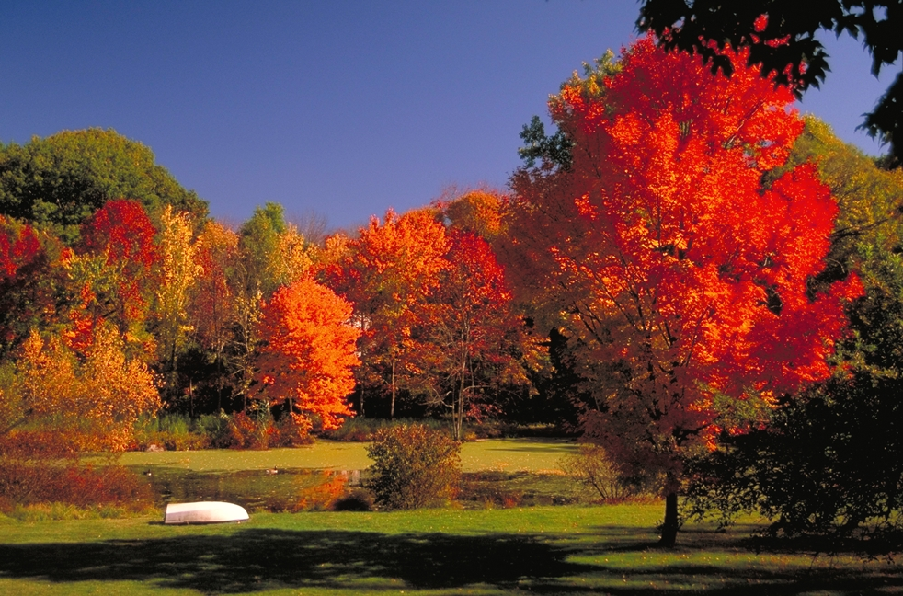
Вих: Вранці в дитсадок ідем
Листя падає дощем,
Під ногами шурхотить
Все летить ,летить,летить.
Дит: Осінь в гості завітала.
Листячко подарувала.
Ось яке воно гарненьке:
І червоне,і жовтеньке.
Пісня « Осінь вже прийшла»
Дит: Свято восени у лісі
Світло тут і весело.
Ось які прикраси
Осінь нам принесла!
Дит: Одягнула осінь золотий вінок
Пожовтіли квіти,
Вже не чуть пташок.
Вед: Погляньте,діти,у віконце
Кудись сховалось наше сонце.
Хмаринки в небі пропливають,
Холодним дощиком летять.
Вибігає дощик: Добрий день, малята!
Я осінній дощик, я люблю мочити діток!
Вед: Зачекай ,дощику,
Не будь таким бешкетником.
Давай краще погаємось з дітками!
Пісня « Капосний дощик»
Гра «Сонечко і дощик»
Вед: Дітки,подивіться! Ось хатинка, а біля неї город. Давайте підійдемо подивимось, що росте на городі. Але біля хатинки дідусь сидить, щось зажурився. Мабуть йому потрібна допомога.
- Доброго дня, дідусю! Може ми можемо тобі допомогти?
Дідо: На городі урожай
Всюди овочів розмай.
Поможіть мені ,малята,
Ріпку витягнуть з землі!
(діти підходять і дивляться на ріпку)
Вед: А зараз нашорошіть, діти, вуха, будем казочку слухать.
Жили собі дід і баба , було в них невелике господарство:город,
Кішка Варварка, собачка Фінка. Коли настала весна-вийшли дід з бабою на город.
Дід , баба: Ми підемо на город, скільки з ним у нас турбот.
І скопати, й посадити, прополоти і полити.
Вед: От посіяли дід з бабою на городі всілякі овочі.
Ціле літо вони працювали,пололи,поливали.
(На сцену вибігає кішка і собачка, бігають одна за одною)
Баба: А що ви тут робите? Знову мій моток розмотали! (змотує)
А де ж це дідусь? Йду подивлюся що він робить на городі.
Дід:(тягнучи ріпку) Ой сам не витягну ніяк!
Баба: Дай-но я! Разом ми її швиденько витягнемо!(тягнуть)
Та,так,так!То ж бо ріпка, не буряк!
- Ні,діду,бачу наших сил замало. Собачко, ходи-но сюди, ріпку
вирвати допоможи.
Вед: Та,так,так!То ж бо ріпка, не буряк!
Вед: Недалечко біля грядки грілася собачка Фінка і кішка Варварка.
Кішка гладить животик і грається своїм хвостиком. Собачка радіє сонечку.
Баба: А йдіть – но сюди! Допоможіть нам з дідом ріпку тягнути.
Вед: Та,так,так!То ж бо ріпка, не буряк!
Баба: Ні ,діду, наших сил замало, піду пошукаю сіроманку.
Вед: Сіроманка метушилась біля нірки, збирала зернятка.
Сіроманка: Ой зерняточка маленькі,
Любі,милі,золотенькі,
І смачні, і запашні,
У пригоді ви мені.
Вед: Сіроманко , кидай свою роботу та допоможи нам вирвати ріпку.
Сіроманка прибігла на город. Вони весело вчепилися один за одного і всі разом дружно вийняли ріпку.
Вед: Раз-два-три! Ріпку витягли ми.
Всі разом: Разом ми велика сила.
Всіх нас праця поріднила.
Ми усі одна сім’я,
На таких стоїть земля!
Пісня « Ми пішли на город»

Додаток 2.2
Диво зимової казки.
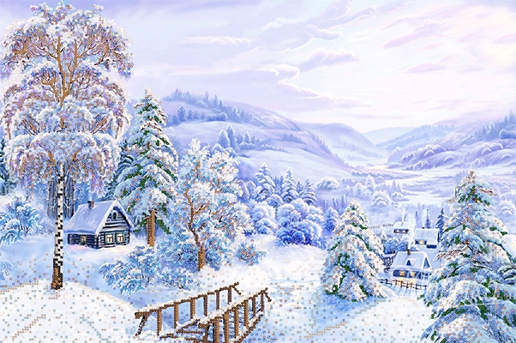
Ведуча:Дуже красива ялиночка в нас
Скільки у неї на вітах прикрас!
Пахощі йдуть від зелених гілок.
Зіронька сяє вгорі між гілок!
Дитина: У міста і села
Йде зима весела!
Сіє, вії, повіває
Землю снігом укриває.
Дитина: Ой надворі метелиця.
Крутить, вертить хурделиця.
Вона віє, повіває,
Малих діток розважає.
Дитина: Вдягнемось тепліше,
Та у двір скоріше.
На санчата, на санчата,
Будем зиму зустрічати!
Пісня
Дитина: В дружнім колі ми йдемо
І співаєм дзвінко.
Дуже гарно танцювать
Дітям круг ялинки.
Дитина: Ялиночка, ялинка,
Ось вона яка!
Пухнаста і красива,
Велика і струнка.
Дитина: Ой, красуня лісова,
Вогниками сяє.
Весь садочок наш співа,
Новий Рік стрічає!
Дитина: Новий Рік! Новий Рік!
Вже ступає на поріг.
Бути танцям круг ялинки,
Бути пісні, бути грі!
Дитина:За вікном танцюють зіроньки-сніжинки
Нумо затанцюймо ми біля ялинки.
Танок
Ведуча: Коли по лісі ми ішли,
Й рукавичку там знайшли.
Рукавичка ця напевно чарівна…
Тільки господаря їй чомусь нема.
Ведуча: Знають всі дорослі й діти.
Жив та був на білім світі
В добрій казці наш дідок,
Всіх малих дітей дружок.
У старого дідуся є одна погана звичка:
Часто губить він рукавичку.
Ведуча: Ось лежить ця рукавичка,
Наче хатка невеличка.
Раптом теплу рукавичку
На дорозі бачить мишка.
Мишка: Я – Мишка – шкряботушка ,
Сірий хвіст, рожеве вушко.
Пі-пі-пі! Хто в хатці є?
Хай свій голос подає!
(Тиша)
Мабуть тут нема нікого……
Відпочину я з дороги.
Ведуча: Та не встигла Мишка втішитися добре,
Як по білому сніжку жабенятко скаче.
Жабеня: А я Жабка! Ква-ква-ква!
Знаю в лісі всі дива.
Ось хатинку я знайду,
В ній весело заживу!
Ведуча: В рукавичку Жабка увійшла,
В ній весело зажила.
Так живуть вони удвох,
На млинці товчуть горох.
На піджарку смажать сало,
Дуже добре жити стало!
Ведуча: Ось і Зайчик - білячок,
Вибиває гопачок.
Довговухий – швидконогий,
Він стрибає без дороги.
Зайчик: А я Зайчик – стрибунець.
Біг я полем навпростець.
Загубив свою шапчину,
Може, тут я відпочину.
Візьміть мене у рукавичку!
Ведуча: Втрьох живуть та поживають.
Борщик варять, не гуляють,
Не сумують в рукавичці.
Раптом йде до них Лисичка.
Лисичка: Я Лисичка, я сестричка,
По ліску гуляю,
Зайченяток тих вухатих
Спритно я шукаю.
Рукавичка – справді диво!
Хто живе в ній, виглянь сміло!
Ведуча: Вчотирьох вже стали жити,
Радість й сум на всіх ділити.
А мороз все не спадає,
Лісом заметіль гуляє.
Ведуча: Сніг рипить, слід замітає.
Хто в цю пору тут блукає?
Вовк: Я сірий Вовчик – братик,
Вийшов лісом погуляти.
Та одному дуже сумно…
Ведуча: В рукавичку Вовчик втиснувся.
Хоч тісненько, та він примостився.
Ведуча: В лісі вечір наступає.
Десь сова собі літає,
Бродить лісом лиш ведмідь,
Підійшов й давай ревіть.
Ведмідь: Я - Ведмідь, я – набрід,
По лісі ступаю.
Де б поїсти, щось знайти,
Бідний я не знаю.
Рукавичка - справді диво!
Хто живе в ній, виглянь сміло!
Ведуча: Наш Ведмедик в рукавичку теж уліз,
Стало тісно в ній, ніби темна ніч.
Умістились в рукавичці всі звірята.
Стали дружно жити , не сумувати.
Раптом гавкає Собачка поблизу їх хати…
Собака: Гав-гав-гав!
Що ж мені робити?
Де шукати рукавичку?
Гав-гав-гав!
Ведуча: Звірі зразу навтьоки ,
Рукавичка – на шматки!
Як затихло все у лісі,
То зібрались на узліссі.
Звірі всі там танцювали,
Й пісеньки співали.
Танець звірят.
Ведуча: Може, діти, нам пора Новий Рік стрічати.
А за ним і Дід Мороз завітає в хату.
Дитина: Білий сніг кругом як вата.
Біжимо у двір гуляти.
Сніжки ліпим, сніг качаєм,
Так ми зиму зустрічаєм.
Гра в сніжки.
Ведуча: Триває свято наше любе:
Ялинковий рік новий!
Йде до нас в яскравій шубі
Гість знайомий, дорогий!
Дитина: Дід Морозику, Дідусю!
Чуєш, ми тебе звемо!
Мама, тато і бабуся,
З нетерпінням всі ждемо!
Пісня «Йшов Мороз бережком»
Заходить Дід Мороз: Здрастуйте , мої малята!
Всіх вітаю я із святом!
З Новим Роком, з щастям новим!
Вам бажаю буть здоровим,
Не журитись, не хворіти,
Здоровішати, міцніти.
Ведуча:Дідусю, діти на тебе чекали і віршики приготували.
Дитина: Я морозу не боюся,
В кожушину одягнуся.
Хай мороз не злиться
Я у рукавицях.
Дитина: Снігом вкрилася земля,
Метелиця гуляє,
Малює вікна морозець
Та носики щипає.
Дитина: Новий рік – це наше свято,
Снігу випало багато.
Дід Мороз сів на віз,
Подарунки нам привіз.
Дитина: Дід Мороз ходив у ліс
І ялинку нам приніс.
І високу, і струнку
У зеленім кожушку.
Дитина: Морозець,морозець,
Не щіпай нам щічки.
Теплі валянки у нас,
Шубки,рукавички.
Дитина:Снігу, снігу намела
Нам зима-бабуся.
У мороза - дідуся
Побілила вуса.
Дитина: Ось ялиночка стоїть
і блищить вогнями.
ця красуня лісова
святкує разом з нами.
Дитина:Ялинка!Ялинка!Вогнями світи,
малята у гості до тебе прийшли.
Дитина:Ой,ялинко пишна,
золотисті віти!
свято новорічне
зустрічають діти!
Дитина:Біля нашої ялинки
заспіваєм пісню дзвінко!
ми гостей здивуємо,
весело танцюємо.
Дитина:Дід мороз червоний ніс,
цю ялиночку приніс.
ми ялинку привітаєм,
пісеньку їй заспіваєм.
Дитина:Ми зібрались тут, малята,
Новій рік відсвяткувати!
Нас ялиночка вітає —
Вогники на ній палають!
Будемо ми грати й танцювати,
Радо рік новий стрічати!
Ведуча: Діду, нам придумай гру, щоб розважить дітвору!
Дід Мороз: Ігор знаю я багато, веселіться ви, малята!
Ігри
Ведуча:Дідусю, ти забув про подарунки!
Дід Мороз: Подарунки дітворі, дуже гарні маю.
Подарунки не простенькі, подарунки солоденькі!

Дід Мороз роздає подарунки і прощається з малятами.
Ведуча: Ось і закінчилось наше свято,
Та знову я хочу всім побажати
У Новому році здоров’я та сили,
Щоб радість до хати лише запросили,
Щоб горе й біда від нас утікали,
Невдачі і прикрощі дім обминали.
З Новим роком!
До нових зустрічей!

Додаток 2.3

Зима запрошує у гості.
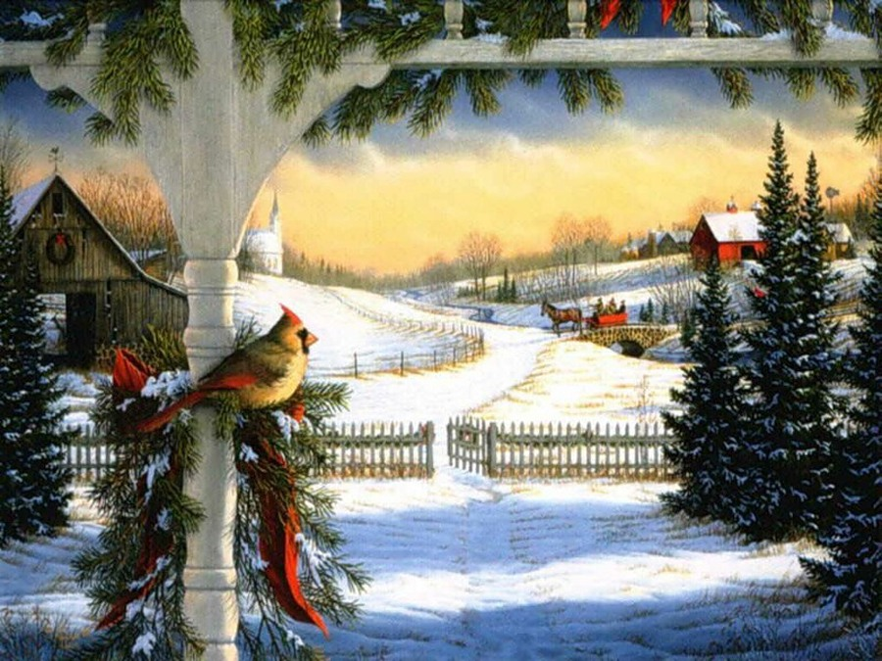
Ведуча: Співа прощальнії пісні
Славетний рік старий.
В ці дні не будемо сумні,
Бо рік іде новий.
Ведуча: Він стукає до нас у шибки,
Хурделицею стелиться.
Дарує всім нові сніги
Його сестра метелиця.
Місяць:Чорне-чорне полотно заглядає у вікно.
Уночі всі люди сплять – час прийшов відпочивать.
Срібний місяць випливає – сніг іскриться , сніг сіяє.
Гей, ви, зіроньки-маленькі,
Спать вночі вам не годиться.
Ви біжіть сюди скоріш, стрінем разом Рік Новий.
1-зірка:В небі ясно сяють зорі,
Мов намистечки блищать.
І на свято новорічне
Хочуть завітать до вас.
2-зірка:Я вмію сказати найкращі вітання.
Вдивіться у даль, коли зірка летить.
І вмію бажати найкращі бажання,
І мрії здійснити в казкову цю мить.
3-зірка:Я в Ніч Новорічну освічу дорогу,
І сріблом засяє вечірній сніжок.
А Новий рік я приведу до порогу,
І щастя йому покладу у мішок.
4-зірка:Сіло сонце , а у світі
Новорічний бал.
Ніч прийшла , а над землею
Зірковий карнавал.
Новорічна ніч:Я - Ніч Новорічна! Найкраща у році!
Мені підкоряються інші всі ночі!
Мене виглядають від року до року.
Без мене Новий рік не ступить ні кроку.
Чи є ще у році миліша година,
Як в Ніч Новорічну збереться родина.
ПІСНЯ «Новорічна ніч»
Лісовик:В ніч новорічну творяться дива,
Бо у цей час Дід Мороз прибува!
Треба нам гарно зустріти його,
Треба ще стільки зробити всього!
Виходьте лісові звірята,
Вже час ялинку прикрашати!
І хто із вас яку прикрасу має,
Нехай ялинці на гілля чіпляє!
Виходять звірята і прикрашають ялинку.
Заєць: Гірлянду з моркви на ялинку ми повісим,
Такого ще не бачили у лісі.
Лисиця: А я скоріш повішу на ялинку
Оці свої улюблені картинки. (картинка півника)
Ведмідь: А я зробив, хоча не дуже вміло
Таких собі веснянкуватих бджілок.
Їжак:Не уявляю ялинкових гілок
Без яблук лісових і без грушок.
Білка: Які на гілочках чудові шишки!
А я гриби повішу і горішки.
Заєць: Дивіться, потрудились ми немарно!
Яка ялинка прибрана та гарна!
Ялинка: Я – Ялинка ось яка: і пухнаста, і струнка!
Дякую вам малята,що на свято завітали!
Чудову пісню заспівали і вірші розповідали.
За це я вам подарую новорічну казку.
Пісня « Знову нам ялинка сяє»
Дит:Ця лісова красуня прийшла
До нас на свято,
На ній яскраві вогники,
Ще й іграшок багато!
Дит:На цю красу милуються
І хлопчики, й дівчатка.
Усім їм дуже хочеться
Круг неї танцювати.
Дит:Ти, ялинонько духмяна,
У сріблясту cукню вбрана,
З лісу ти в садок прийшла,
Свято діткам принесла.
Дит: Ми тобі багато різних
Заспіваємо пісень,
Будем грати, танцювати,
Веселитися весь день.
Дит:Здрастуй, білий, пухнастий, веселий сніжок!
Здрастуй, гостя – зима - чарівниця!
Викликай же на гірку нас всіх на лужок,
А мороз хай рум’янить нам лиця.
ПІСНЯ «Ой зима,зимонька,зима»
Зима: Я - Зима красуня, біла чарівниця.
В мені стільки дива і краси
Я снігу білого насипала по вінця,
Принесла віхол та хурделиць голоси.
А сніжинки-веселики
Підхопились із стежинки
І під музику швидку
Закружляли у танку.
Сніжинка :Я – Сніжиночка біленька,
Як та зіронька гарненька,
У таночку я кружляю веселенькім,
І сніжком я покриваю всю земельку.
Сніжинка :Ми сніжиноньки, сніжиноньки малі,
Ніжно, ніжно падаємо до матінки-землі.
І пісеньку, і пісеньку співаємо всі гуртом:
«Засни, засни, земелька, міцним, солодким сном. Нехай тобі насняться казкові гарні сни,
Засни, засни, земелько, до самої весни.
Сніжинка :Із матінки-хмаринки
Ми народились ніжні,
Білесенькі сніжинки.
В таночку веселенькім
Сніжинки кружляють,
І килимок під ноги
Із снігу вистеляють.
Сніжинка: Ми сніжинки, наша мама – це зима,
А Мороз – наш рідний батько,
В світі кращого нема!
Він малює сріблом вікна,
Самоцвіти роздає,
І до танцю нам, снижинкам,
Він на вітрі виграє!

ПІСНЯ « Легесенькі сніжиночки»
Заходять сніговики.
Вед: Діти, подивіться, хтось до нас завітав! Що це за гості?
Сніговик: Ми не гості.
Сніговик: Ми прийшли шукати нашу ялинку. Але яка вона у вас гарна!
Вед: А хто ви такі розкажіть про себе.
ПІСНЯ СНІГОВИКІВ.
Дит: Ой ти, віхола-зима,
Не спи в лісі ти дарма,
Швидше ти до нас лети
Все навколо замети!
Дит: Ой надворі метелиця
Крутить, вертить хурделиця.
Вона віє, повіває
Малих діток розважає!
Дит: У міста і села
Йде зима весела,
Сіє, сіє, посіває
Снігом землю покриває.
Дит: Вдягнемось тепліше
Та у двір скоріше
Зробим гірку серед двору
Серед сніжного простору.
Дит: Щоб була ковзкою,
Поллємо водою.
На санчата, на санчата
Зиму будем зустрічати.
ПІСНЯ «Ой зимо чарівнице.»
Сорока:Я знаю, що мене почути раді ви,
Отож в ефірі новорічне радіо!
Час лісовий-12 година.
Пора почути вам такі новини:
Прошу сприймати сказане всерйоз:
До лісу приїжджає Дід Мороз.
І, як завжди, несе він у торбинці
Для кожного із нас свої гостинці.
Дитина: Який же цей дідусь хороший!
Щороку подарунки нам приносить.
В його мішку для нас всього – всього.
Давайте й ми порадуєм його!
Дитина:Хоч би він не забарився,
І у нас скоріш з’явився.
Дитина:А й справді ! Давайте ми станемо струнко!
Хай кожен приймає свої подаруки!
Заходить Санта Клаус.
Санта Клаус: : по англійськи
Я з півночі далекої іду
Ступаю я по снігу й по льоду
Дарую світу холод і красу
Малятам подарунки я несу!
Дит: Зібрались тут усі звірята.
І дуже раді всі , тебе, вітати!
Їжачок: Ми для тебе невеличкі
Змайстрували рукавички!
Ось тобі дві штуки,
Щоб не змерзли руки!
Лисичка: Ляжеш, як не буде сну
На подушку чарівну,
Це така чудова річ
Будеш спати цілу ніч!
Лісовичок виводить Снігурочку.
Лісовичок: Не грибок я , не смарчок!
Добрий я Лісовичок!
За лісочком доглядаю,
Всім довкола помагаю.
Ось Снігуронька-красуня, по ліску блукала!
Я її зустрів і у гості запросив.
Та чомусь вона сумна,
Видно зачарована.
Бачу Санта вже прийшов.
Любий Санта, поможи,
І Снігуроньку розвесели!
Санта Клаус: Зараз я на ню подую і її миттю розчаклую.
А ви малята не сидіть, а мені допоможіть.
Діти рахують: Раз, два, три! Снігуроньку розвесели!
Снігурка: Я, Снігуронька, малята.
Народилася в сніжку,
Вишивала мені ненька
Зірочки на кожушку
І пшениченька співала
Пісню ніжну, чарівну.
Лісовичок: Хочу радувати всіх,
Хочу чути пісню, сміх!
Тож малята не сидіть,
У таночок ви ідіть!
ТАНОК
Заходить Кіт Базіліо і Аліса.
Кіт Базіліо: Пропустіть-но бідного кота.
Аліса: Ух, що це за холоднеча така настала.
Кіт Базіліо: Так було добре на сонечку у Криму загоряти.
Давай зріжемо оце дерево гілясте, багато дровець буде!
А! Та це ж новорічна ялинка!
Аліса: Не хвилюйся, зараз зріжемо ялинку. А з кульок
намисто зробимо і продамо - гроші будуть.
Кіт Базіліо:А як ділити? Знову тобі три, а мені два!
Так не чесно!!!!!!
Аліса: Не хвилюйся, я тобі ще ключик маю. (розглядає ключ)
Вед: Що це ви надумали? Ви що не бачите, що це новорічна
ялинка? Діти веселяться, танцюють, співають і Дід
Мороз принесе подарунки.
Аліса: Ти чув про подарунки? А що для цього треба зробити?
Вед: Співати, танцювати.
Кіт Базіліо:Наче всі це вміють….
Аліса: О, ці точно не вміють!!
Вед: Наші малята все вміють.
Аліса: Ми теж вміємо танцювати.
ПІСНЯ «Ой метелиця-зима»
Аліса: (сама до себе)
Не чекайте ви на Діда Мороза, він до вас вже не прийде
і подаруночків, звичайно, вам ніхто не принесе.
(ведуча прислухається до Аліси)
Вед: Чому це не прийде? Він обіцяв.
Аліса: Діда Мороза ми обхитрили! На великий замок його
закрили! Ключ від замка у нас.
Вед: Ви як завжди робите шкоду. І що ж малята залишаться
без подарунків. А ну віддавайте ключ?
Кіт Базіліо: Ще б чого!
Вед: А якщо ми з вами пограємось віддасте ключ?
Аліса: Ну ми подивимось…
Вед: Є у нас одна ще гра
Її любить дітвора.
Почне музика вам грати
Треба нам її впізнати.
Вед: Коли вальс заграє
Всі в долоні поплескають,
А заграє гопачок
Затанцюєм каблучок.
Колискова як заграє
Всі відпочивають.
(під час гри Аліса губить ключ і починає його шукати, вибігають із залу)

Вед: Чарівний ключ у мене в руках. І зараз Дід Мороз
прибуде до нас!
Заходить Дід Мороз з Новим Роком.
Дід Мороз: Я Дід Мороз — червоний ніс.
Всім гарну вісточку приніс:
У цей казковий, дивний час
Чарівний рік іде до нас!
Вітаю всіх! Вітаю всіх!
Нехай лунає щирий сміх!
Хай щастя йде у кожний дім
Та буде затишно у нім.
Весела пісня хай дзвенить.
А вас — нічого не болить,
Здоров’я молодецьке буде,
І всі щасливі стануть люди!

Новий рік: За роком рік, мов річка плине.
Сьогодні в мене іменини.
І вже отримав я ізрання
Від багатьох людей вітання.
Хай всюди музика лунає,
Радіє весь дитячий сад,
Ялинка барвами заграє
Для всіх: дорослих і малят.
Щоб були в своїй оселі
І щасливі, і веселі.
Щоб співалися пісні
В новорічні світлі дні.
Вед: Дідусю, тебе діти чекали цілий рік і підготували тобі вірші.
Дит:У лісочку на горбочку
В крижаній хатинці
Дід Мороз з онукою
Готують гостинці.
Дит:Щоби привітати
В новорічне свято
На Землі усіх людей:
І дорослих, і дітей.
Дит:Бо вночі на Новий рік
Кожний до сюрпризів звик.
Щедрий Дід Мороз на возі
Подарунки всім розвозить.
Дит:Золотим ключем крутнув,
Скриню міцно він замкнув
І на свято до малят
Мчить швиденько у дитсад.

Дід Мороз: Співати ви вмієте, вірші читати вмієте.
А чи вмієте ви малята гратися?
- Тож давайте ми з вами пограємось.
Ялинки бувають низенькі й високі: коли я скажу
низенька ялинка-покажіть низеньку, а коли висока-
покажіть високу. (все робити швидко)
Вед: Дідусю, ти щось дуже швидко і почав заплутувати
наших діток. Ти що хочеш подивитися чи вони спритні
і уважні.
Тож давай пограємо у гру « Хто спритніший?»
Ось у нас у залі є сніжки. Поки грає музика діти
Бігають, а коли музика зупиниться- потрібно швиденько
взяти сніжку. Сніжок на одну менше, ніж учасників гри.
От ми і побачиш , які спритні малята.
Гра із сніжками.
Дід Мороз: Ой, гарно любі дітки
Ви разом співали.
Ой, як славно мої любі
Ви ще й танцювали.
І настав вже час – подарунки дать.
Вед:Кажуть так: у Новий рік
Що не забажається -
Все завжди відбудеться,
Все завжди збувається.
І дитячі мрії всі
Будуть та й збуватися,
Треба трошки, кажуть так,
Тільки постаратися!

Додаток 2.4
«Пізнаємо світ природи »

Пріоритетні лінії розвитку:
1. Пізнавальна– cистематизувати знання дітей та батьків щ повадки птахів, тварин та спосіб їх життєдіяльності. Закріпити вміння дітей викладати контури тварин за допомогою геометричних фігур.
2. Фізична – викликати бажання відтворювати загально розвиваючі вправи.
3. Соціально-моральна – удосконалювати норми і правила поведінки дітей у природі.
4.Емоційно-ціннісна – прищеплювати любов і бережне відношення до оточуючого середовища та виховувати любов до природи, рідного краю.
5.Мовленнєва – розвивати комунікативне мовлення.
6.Художньо-естетична – учити спостерігати, бачити красу рідної землі, викликати бажання відтворювати у своїх творах.
7.Креативна – учити аналізувати, узагальнювати, робити самостійні відкриття.
Хід заняття
Звучить магнітофонний запис пісні під яку заходять батьки і діти – конкурсанти , і діти глядачі і сідають за столи, а глядачі окремо на стільці. (Гості-глядачі вже сидять у залі на лавах). Музика звучить далі, ведуча починає свої слова:
-- Шановні батьки, діти, дорогі гості, Я рада вітати вас у цьому залі. Пісня, яку ви щойно почули, думаю стане позивною на наших традиційних зустрічах з батьками, на яких ми будемо вирішувати безліч цікавих питань, як для дітей так і для дорослих.
Сьогодні (музика звучить далі) ми будемо пізнавати світ природи, і нашу гру-вікторину так і назвали «Пізнаємо світ природи». Дорогі друзі! Ви коли-небудь бачили, як цвіте кульбаба? Ви коли-небудь чули, як дзвенить тиша в лісі? Кожен з нас дивиться, але чи чує. Як же багато втрачає той, хто не подивився, не підслухав, як чудово, як хвилююче живе світ полів, річок, лісів. Щедро наділена природою наша земля. Природа - наш вірний друг, але вона вимагає в людини любові й поваги, турботи п бережного відношення.
— Для чого потрібно берегти природу, травичку, квіти, адже їх так багато.. Кожне деревце, кожна квітка, травинка - це частинка рідної землі. Недарма народна мудрість каже: «Нема ліпшої краси, ніж гаї та ліси». Людина все бере від природи. Берегти і любити природу може лише та людина, яка добре знає, вивчає і постійно цікавиться нею. Я впевнена, що всі присутні
люблять природу і багато про неї знають. І тепер я із задоволенням
представлю учасників нашої зустрічі (називаю прізвища та імена
дітей та батьків учасників) В нашому конкурсі деякі запитання будуть ставитися лише для дітей деякі для дорослих, а в деяких братимуть участь діти разом з батьками. За кожну правильну відповідь ви одержите пелюсточки до квітки. Середина цієї квітки лежить у вас на столах, і переможцем буде той, на чиїй квіточці буде більше пелюсток.
А почнемо ми нашу вікторину з привітання. Запрошуються всі діти.
Пісня-танок «Сонечко».
Сонечко, сонечко, ми тебе вітаємо
Весело, весело, пісеньку співаємо
Ля-ля-ля, ля- ля – ля!
Пісеньку співаємо
Цвінь -цвірінь, цвіль-цвірінь!
Пташечка співає. Сонечко, сонечко, теж: вона вітає
Ля-ля-ля, ля- ля – ля!
На лужку, на лужку, травка зеленіє
Сонечку, сонечку, теж: вона радіє
Ля-ля-ля, ля- ля – ля!

Ведуча:— А для початку нашої гри-вікторини тепер проведемо невеличку розминку для дітей, яка називається «Розумники та розумниці». Пропоную вам відповісти на мої запитання по черзі. Я швидко задаю питання, а ви відповідаєте. Отже, приготувалися.
- Якою буває природа? (живою і неживою).
- Яку тварину називають санітаром лісу? (вовк).
- Куди зайцю зручніше бігти з гори чи на гору? (на гору).
- Худим чи жирним лягає ведмідь у барліг (жирним).
- Що станеться з бджолою після того, як вона вжалить? (вона гине).
- Назвіть звіра, який лікується мухоморами? (лось).
- Який хижий страшний звір любить малину? (ведмідь).
- Як називаються тварини, які мешкають окремо від людей і самі здобувають їжу? (дикими).
- Хто з мешканців лісу сушить гриби на деревах? (білка).
10. Як називають тварин, які живуть поряд з людиною(свійськими).

Переходимо до першого конкурсу, який називається «Наші пернаті друзі». В цьому конкурсі беруть участь лише діти. Перед вами на дошці розвішені картинки із зображенням птахів(шишкар, дятел, ластівка, лелека, журавель, лебідь, ворона, сова, орел жайворонок, папуга).Я буду задавати питання про птахів, хто першим піднімає руку, той виходить називає і показує цього птаха
дошці. Якщо відповідь вірна, я даю одну пелюстку до квітки. Отже приготувалися, будьте уважними. Починаємо.
- Назвіть і покажіть птаха, який не боїться холоду і взимку виводить пташенят (шишкар).
- Покажіть птаха якого називають лісовим лі карелі (дятел).
- Покажіть птаха і назвіть, який є символом України і має декілька назв (бусол, чорногуз, лелека).
- Назву якої птиці дали українській криниці (журавель).
- Покажіть якого птаха у казці називали «гидким каченям»(лебедя).
- Який птах любить викрадати блискучі предмети (ворона).
- Назвіть і покажіть пташку яка низько літає перед дощем(ластівка).
8) Якого птаха називають «лісовим котом»? (сову).
9)Який птах найсильніший? (орел).
- Який птах веде нічний спосіб життя? (сова).
- Який птах сповіщає про весну? (жайворонок).
- Якого птаха можна навчити говорити? (папугу).

Молодці діти, з першим завданням конкурсу ви справилися. А зараз буде завдання для дорослих. Перед вами на дошці 12 букв. Вам потрійно скласти і записати якомога більше назв птахів. Одну букву можна використовувати декілька разів.
- Поки наші учасники будуть працювати, пограємо в гру з глядачами,
називається вона «Прилетіли пташки», і перевіримо чи знають вони
пташок.
- я називатиму пташок, але якщо я помилюсь і ви почуєте щось інше,
то плескайте в долоні. Отже приготувалися, будьте уважними ,
починаємо:
- Прилетіли пташки: граки, синички, мухи, ластівки...
- Прилетіли пташки: синички, лелеки, макарони, ворони...
- Прилетіли птиці: голуби, куниці, синиці...
- Прилетіли птиці: голуби, синиці, чижі, граки, комарі, солов'ї..
- Прилетіли пташки: сорока, ворона, ластівка, сопілка,перепілка...

Ведуча:А тепер перевіримо як виконали завдання наші дорослі учасники. (Читають по черзі і рахують скільки слів. Кожен отримає пелюстку, у кого найбільше - дві пелюстки.)
- А зараз зробимо невеличку музичну паузу і послухаємо
пісню про «Веселого горобця».
Ведуча:Переходимо до наступного конкурсу який називається
«Екологічні знаки». Хочу вас запевнити, що наші діти люблять і бережуть природу. Наше завдання полягає в тому, що діти повинні розглянути, вибрати один із екологічних знаків і пояснити, що він означає. А дорослі конкурсанти розгадують ребуси.
- Щоб не засиділися наші глядачі пограємо і з ними в гру яка
називається «Треба - неможна». Я буду називати дії ,а ви буде
говорити чи можна це робити чи ні:
- Сажати квіти, дерева?
- Обдирати кору дерев?
- Збивати гриби ногами?
- Милуватися красою природи?
- Обгороджувати мурашники?
- Ламати гілки дерев, кущів?
- Руйнувати гнізда птахів?
- Спостерігати за рослинами, тваринами?
- Розпалювати в лісі багаття?
- Рвати рослини з корінням?
- Смітити в лісі?
- Підгодовувати птахів?
- Ловити метеликів?
- Допомагати звірятам взимку?
- А зараз зробимо невеличку поетичну паузу:
Читання дітьми
вірша М.Познанської «Спасибі людям, що зростили ліс».
Спасибі людям, що зростили ліс:
За всі дуби, ялини в пишнім гіллі
І за красу отих зелених кіс
В яких стоять гнучкі берези
Коли б не ліс, не знали б ми про те,
Що є фіалка п пролісок на світі...
Як у маю конвалія цвіте –
Найкраща, найніжніша поміж квітів.
Від суховіїв сохнула б земля,
Була б вона подібна до пустелі. А ліс накличе хмару на поля
Дощі проллються весняні, веселі.
Поглянь на поле - красень урожай !
А ліс немов стіна понад рікою.
В зелене клечання убравсь наш край,
Радіє серце від краси п спокою.
Спасибі ж- людям , що зробили ліс :
За всі дуби , ялини в пишнім гіллі
І за красу отих зелених ліс ,
В яких стоять гнучкі берізки білі.

Звучить весела музика і до залу заходить Кікімора (дорослий ). В руках у неї
кошик з грибами : мухоморами , поганками :
Кікімора : - Ой , а куди це я потрапила ? Що це за лісова галявина ? Що це за діти ?
Ведуча : Ти потрапила до дитячого садка на гру - вікторину « Пізнаємо світ природи ». А хто ти така? І чи не вчили тебе вітатися ?
Кікімора : - Ой , добрий день , малята , і дорослі. Я Кікімора болотна ,
живу тут неподалік від лісу. Ходила до лісу грибів собі на обід назбирала. А потім трохи заблукала і потрапила до вас.
Ведуча :Діти , погляньте яких грибів назбирала Кікімора. Можна такі гриби їсти? Ти мабуть зовсім не знаєш де їстівні гриби, а де отруйні .
Кікімора: - Я гадала , що всі гриби які ростуть у лісі можна їсти, а найкрасивіші як оцей (показує мухомор) - найсмачніший.
Ведуча : - Ні, це не так. Давай наші діти покажуть тобі які гриби можна їсти, як вони називаються. А ти уважно слухай і запам 'ятовуй . Це і буде дітям наш наступний конкурс який назвемо « їстівні гриби» . Завдання цього конкурсу назвати і показати їстівний гриб. Хто вірно називає отримає пелюстку.
Кікімора : - У мене у лісі є багато друзів звірят, вони теж їдять такі гриби як і я. Ось я розповім про них. У мене є навіть їхні фотографи . але щось трохи розпались. Я роздам їх дорослим, нехай складуть. (Кікімора розповідає про тварині робить помилки, а діти виправляють допущені помилки ) . Розповідає про ведмедя, лисицю і білку.
Ведмідь:
Коли настає зима , блукає в пошуках їжі. Дуже любить цибулю! Повільно рухається і зовсім не вміє лазити по деревах. Не любить купатися і зовсім не їсть рибу . Весь день смокче лапу, бо з неї «тече мед».
Лисиця:
Робить собі гніздо і зовсім не боїться собак. Взимку увесь час мерзнуть у неї папки. Погано чує і дуже любить ловити мишей. Під час бігу їй заважає хвіст.
Білка :
Живе в дуплі. Любить цукерки, мед та малину. Зимою лягає в сплячку. Лазить по деревах і ніколи не стрибає, хвостом сліди замітає, гарно співає.
Ведуча: Бачиш, Кікіморо, які діти наші розумні і добре знають про тварин. Всі твої помилки виправили, а за це отримали пелюстки. І дорослі із завданням справились.
Кікімора: Мабуть і справді в мене в голові щось переплуталось. Ой, діти, мені: вами дуже добре, але час поспішати додому, готувати обід, а ще грибів требі назбирати їстівних. До побачення.
Ведуча: Діти, наша гра - вікторина вийшла якась незвичайна, святкова. А на кожному святі є святкові страви, є солодощі. Я запрошую до останнього
конкурсу нашої вікторини і дітей, і дорослих, яка називається «Святкове печиво».
Перед вами на столах є печиво і ягоди. Вам треба зробити із звичайного печива святкове. Для цього підключайте свою фантазію, кулінарні здібності і творіть.
(Діти разом з батьками виготовляють святкове печиво). Підсумок.
- На цьому наші конкурси закінчилися. Всі учасники конкурсу отримують по пелюстці. Підведемо підсумки всіх конкурсів. Порахуйте, будь ласка, скільки пелюсточок є на ваших квітах. Вітаємо переможців оплесками і нагороджуємо медалями. (Всі учасники гри отримують подарунки).
- Дворогі, діти, шановні батьки, не хвилюйтеся ,що на ваших квіточках менше пелюсточок. Я так вважаю: якщо на ваших квіточках є хоч декілька пелюсточок, то це вже говорить про те, що ви працювали, що любите, знаєте природу, будете її берегти. І кожна квіточка прикрашає природу. Я пропоную з ваших чудових квітів зробити вашу галявину .( Діти разом з батьками викладають свої квіти на килимку - галявині).
- Дякую шановні батьки, любі діти , за участь у нашій вікторині. Я думаю що і надалі ви будете дізнаватись щось цікаве про природу, будете її берегти і любити . Дуже активними були і глядачі.
- Шановні друзі! Питання, що ми сьогодні розглядали, дуже актуальне, бо людина , яка дійсно знає і любить природу не зруйнує мурашник, не залишить після себе непогашене вогнище. На підтвердження моїх слів послухайте пісню: «Мамині настанови».
- На цьому наша гра - вікторина закінчена . До побачення, до нових
зустрічей. Запрошую дітей і батьків до групи скоштувати святкове печиво і гостинці.

Додаток 2.5
ЕКОЛОГІЧНА КАЗКА "КОЛОБОК"

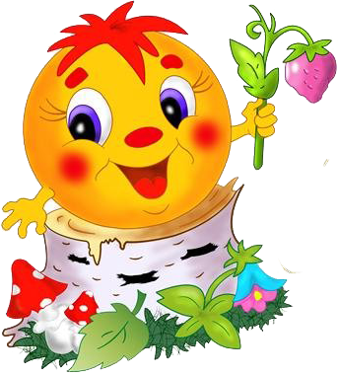

Не забруднюйте світ
П’єса за мотивами народної казки «Колобок»
Дійові особи: Ведучі, Бабуся, Дідусь, Колобок, Ведмідь, Заєць, Вовк, Лисиця

1. Ведуча. У мене сумніву не виникає,
Що кожен з вас казки читає,
Що слухали, напевне, всі
Казки цікаві від бабусі.
Тим більш, казкову зірку – Колобка
Знають усі ще з дитсадка.

2. Ведучий. В розвиненім казковім краї,
Де промисловість процвітає,
Дід з Бабою жили похилого віку,
В селі, біля міста, де фабрик й заводів без ліку.
Спитаєте ви: «З яких це часів
Прогрес і в казки потрапить успів?»

3. Ведуча. Тут навіть немає про що мудрувати,
Не хочуть казки від життя відставати!
А що вже із всього цього получилось,
Запрошуєм вас, щоб і ви подивились.
Зрівняєм цю казку із нашим життям,
Як можна й не можна вчиняти і вам.
Завдання є для всіх казок:
Малечі дать в житті урок.

4. Ведучий. Початок в цій казці, як завжди в казок:
Жили Дід і Баба та син – Колобок.
В хвилину дозвілля його бабця спекла,
В честь форми його, кола, -
Колобком нарекла.

Бабуся. Синочку мі милий,
Ти нам з дідом на втіху!
Випікався рум’яним
І ці щічки – для сміху! (щупає колобка за щічки)
На радість ти будеш нам старість скрашати,
Рости, веселитись, ну і всім помагати.

5. Ведуча. Так зажила сімейка веселим життям
Зі свіжоспеченим круглим дитям.
І колобок наш ріс-підростав,
Своїм сміхом батьків досхочу розважав.
Все гуляв то в садку, то до річки котився,
На квіти, на небо, на птахів дивився.
(Колобок біжить, співає пісню)

Колобок. Я кругленький Колобок, весело кочуся
І до матінки-Землі щиро так горнуся.
Кругом мене квіточки, спів пташок веселий,
Тепле сонечко вгорі лащиться до мене.
Ля,ля,ля,ля-ля-ля, лащиться до мене (2 р.)

6. Ведуча. Не пускав дідусь Колобка лиш до міста.

Дідусь. Не печений, синочку, з міського ти тіста!
Тож краще туди не ходити тобі,
Тут корисніш на лузі гуляти собі!
Тут повітря чистіше,
Й для здоров΄я корисне,
Не забруднене чадом,
Як в насиченім місті!

7. Ведучий. Колобок все хитав на згоду дідусю, та про себе сказав:

Колобок. Все ж туди покочуся!
Я зліпився допитливим просто на вдачу
Й помандрую до міста –
Мандрувать не ледачий!
Мені, молодому, чомусь не сидиться,
Кругленький я вдався, мені треба котиться!

8. Ведуча. І частіше все став забиратись на дуба,
Все дивився у даль і про подорож думав.
На наступний же день покотився до міста,
Все хотілось збагнути, з якого він тіста!
І покинув, хоч мав своє рідне село,
Де мальовничі місця, де дитинство пройшло.
Дід з Бабусею зникненням цим засмутились,
Подавали у розшук, геть з ніг старі збились!
Врешті-решт дійшли думки такої старі:

Дідусь та бабуся (Разом). Хай побачить синок все на очі свої!

9. Ведуча. Щоб добратись до міста,
Треба стежку пройти густим лісом.
І здивовано очі Колобка подивились:
Колобок. Тут дерева були, а пеньки залишились!
Де ж той ліс, про який розказував тато?
І у кого про це мені запитати?

10. Ведуча. Тут побачив ведмедя, що поважно так ходить.
На дерева дививсь, мабуть, ліс дуже любить!

Колобок. Пане Ведмедю, я бачу, ви любите ліс!
Підкажіть мені, як справжній натураліст.
Хто посмів оцю красу, цей ліс руйнувати?
Від дерев повітря чистіш, і це мають усі знати!
Та і погляд милує зелений лісок…

11. Ведучий. Запитав через розпач мандрівний Колобок.
На це відповів Ведмідь лише сміхом:

Ведмідь. Ти знаєш, хто я? Бізнесмен, звуся – Міха!
І це я пиляю дерева столітні,
Щоб робити з них меблі, дорогущі, елітні.
І ти маєш рацію, я люблю цей ліс,
Він прибутки великі мені вже приніс!
Своїм смішним запитанням бізнесмена забавив,
Але прямо скажу: - Ти не лізь в чужі справи!

12. Ведуча. Розчаровано далі покотивсь Колобок, хоч проте не забув негативних думок.
Зацікавила в місті його висока труба, дим валив з неї, аж болить голова!

Колобок. Викиди такі хімічні на екологію вплинуть трагічно!

13.Ведучий. Директором цього хімзаводу був Заєць, скакав він якраз на роботу.

Заєць. Директор я цього заводу! Я – Заєць! Й знаю цю роботу!
Хімічне добриво для моєї капустки та морквички
Потрібно надать густо! Щоб досягти хорошого врожаю, я виробить їх більше маю!

14 Ведуча . Та Колобок на це сказав:

Колобок. Поки ці добрива ти виробляв,
Ти встиг повітря забруднити,
А і тобі в цім місті жити!
Чи хочеш ти капустку куштувати,
В якій одні твої нітрати!?
Повір, що від такого вітаміну
В своїм здоров’ї маєш мінус!

15 Ведуча. Злякавсь цього Заєць – директор:

Заєць. Я маю переглянути проекти!
Внести я маю зміни у своїй роботі,
щоб з наслідків не шкодувати потім!

16.Ведучий. Був задоволений Колобок розмовою,
Сів відпочити біля річки,
Що звалась Прозорою.
Проте вона на очах зникла, і тут він зрозумів, в чім справа.

Колобок. Це Вовк – рибалка,
Без «труда», хотів, як зазвичай, «рибки із пруда».

Вовк. Рибальства гіркий досвід маю я,
Всі знають, як ловив ту рибку із «пруда» -
Й лишився без хвоста.
Тому тепер став розумнішим,
Я воду з річки випускаю ліпше.

Колобок. Ти глянув би краще – краєвид ось який
Створила ця річка, і ти зрозумій:
Від такого рибальства резерви річні – і це знай:
Закінчаться швидко, і тоді начувайсь!

Вовк. Для чого мені, ця вся красота?
Вона вже лишила мене без хвоста!

17. Ведуча. І ось до цих двох, що розмову ведуть,
Прямує Лисиця на своїм БМВ.

Лисиця. Я порадами щедро всіх пригощаю,
Ти, Вовче, їх користь на собі відчуваєш.
Хоче Круглий цей, мабуть, твою рибку украсти.
Я б не стала розмову з Круглим цим вести!
Може, він ще почне мені докоряти,
Що не маю я права на авто роз’їжджати!
Я про нього вже чула, його звуть – Колобок,
Всіх повчає, все знає, неначе пророк!
Звідки знаєш, що чекає в майбутнім усіх?

18.Ведучий. Запитала Лисичка, ледь стримавши сміх.
І на це відповів Колобок – мандрівник.
Колобок. Я виріс в цім краї, й до краси його звик,
Й не хочу сидіти і просто чекати,
Як красу цю бездушно хтось буде вбивати!
Тому і вас усіх закликаю:
Не забруднюйте світ, бо другого не маєм!
19. Ведуча. В майбутнім Колобок до вишу зміг іспити скласти,
Екологом він вирішив стати,
Щоб заповітну мрію здійснити,
Красу на землі берегти і других научити.
Але лише його зусиллями нічого не змінити,
В цьому кожен із землян має йому підсобити.

Всі герої. І тому ми ще раз усіх закликаєм: Не забруднюйте світ, бо другого не маєм!
Додаток 2.6

ЕКОЛОГІЧН А КАЗКА "ДИВОВИЖНА ЗИМА"



Звучить мелодія. Виходить дівчинка з піднятим над головою глобусом.
Дівчинка. Зупиніться! Подивіться!
Що принесла сюди я,
це ж бо наша найрідніша, найгарніша Земля.

1 . Ось вона – наша планета.
2 . Ось вона – сонцем зігріта.
3 . Ось вона – дощами вмита.
4 . Морями оперезана.
5 . Річками помережана
Дівчинка. Це наша планета Земля!
Поки жити планета ця буде,
Поки світ ще в полоні краси
Бережіть же красу її, люди,
Сонцем сяє хай крапля роси!
Доля планети у наших руках.
1 . Ми - майбутнє України.
2 . І наше завдання…
Всі. Зберегти природу для мене, для тебе і для всього народу.
Ведуча. Кожен день і кожний час ми з вами маємо від природи все необхідне для життя: воду, повітря, рослини, природні матеріали. А також пізнаємо прекрасний навколишній світ.
Дит. Поглянь на синє-синє небо,
На листя, квітку, на росу,
Уважно глянь навколо себе
І вчися бачити красу.
Ведуча. Не можна любити щось або когось, не знаючи, не розуміючи. Любити – це насамперед знати. Любити природу – означає вивчити її. Спостерігати, осмислювати.
Дит. Минає день, минає ніч.
Ти ж зупинись, будь ласка.
І придивись. Ось в чому річ –
В природі – завжди казка.
Діти виконують Зимову пісню
Виходять діти «Яка бува зима?»
1. Зима! Зима! Усякий знає,
Вона холодною буває,
Летять, кружляють, як пушинки,
Легкі білесенькі сніжинки.
2. От випав сніг. Яка обнова!
Зима тоді така чудова!
Міста чистенькі, білі села –
Зима і радісна, й весела.
3. Кружляють вальс сніжинки ніжні,
Зима пухка і білосніжна
Вона й тоді усім хороша,
Коли мете легка пороша.
4. Мороз у лід озера кута.
Зима, тоді всі кажуть, люта.
Вона буває і серйозна:
Суха, і вітряна, й морозна.
5. А як насуне хмара сива,
Зима по-своєму красива.
І особлива, і чарівна,
Як королева чи царівна.
А вранці іній – от обнова!
Яка зима у нас казкова!
Танок «Зима»
Виходять троє дітей «Як допоможемо?»
1. Холодно взимку зайчатам і білці,
Песику в будці, в сараї корівці.
Мерзнуть у котика лапки і вуха,
Мерзне ворона в лиху завірюху.
2. Горю зарадити можемо – в домі
Шарикові настелимо соломи,
Зайчикові покладемо під кущик
Кілька морквинок, листочок капусти.
3. Теплу корівці поставим водичку,
Птахам насиплемо крихт в годівничку…
Як допоможемо дружно, малята, -
Виживуть взимку птахи і звірята.
Звучить музика. Двоє дітей, переодягнених у костюми горобчиків, ведуть між собою розмову.
1 горобчик: Лютує надворі зима,
І сонечко не гріє.
Аж на морозі з моркви ніс
В сніговика біліє..

2 горобчик: Вітри віють, снігопади
Засипають кожен кущ.
І заносять снігом трави,
Не знайти насіння й мух…

1 горобчик: Холодно в зимові дні,
Дошкуляють морози страшні,
Де поїсти горобцям?
Корм шукали тут і там…

2 горобчик: Вам, дівчатка і хлоп’ятка,
Тепло, бо у вас є хатка,
А у нас нема хатинки,
На обід – ані зернинки.
Музика Прилітають ворона, синичка, снігур.

Ворона: Почула вашу я розмову,
У вас ні зернятка нема?
Я зголодніла й змерзла знову,
Ох і важка оця зима…

Синичка: Сніг летить і вітер злиться,
Комашні нема ніде…
Холодно, кругом зима,
Їжі доброї нема.

Всі птахи: Ой нема, нема, нема,
Бо кругом зима, зима…

Снігур: Сніги, як білі килими:
Ні крихти, ні зернини;
І закінчилися давно
Смачненькі ягоди калини.

Синичка: Я літала їх шукала,
Не знайшла, бо сил не мала.
Де б знайти шматок сальця,
Крихту хліба чи пшонця?
Сиділи б ми під стріхами, чекали би тепла,
На жаль, зимова віхола поживу замела.
1 горобчик: Немає у пташок теплих кожушків,
Нема, де знайти комашок чи жучків.
Холодно та голодно, і кругом сніжок,
Може дітки нам дадуть хлібних крихіток?

2 горобчик: Полетімо всі у школу! –
Там у них в дворі
Є для птахів годівниці
Зимової пори.

Пісня птахів.

Птахи летять. Звучить бадьора музика. На сцені з'являються діти з годівничками, до них злітаються птахи, радіючи їжі. Починають їсти.

Дит. Ось крупа вам і зернятка, їжте, сірі гороб'ятка.

1. Горобчик: Горобчики наїлися, і, наче у теплінь,
Всі радо зацвірінькали: «Цвірінь-цвірінь-цвірінь!»

Дит. Їжте, синиці! Для вас у годівниці – сало й насіння смачне.

Дит. Для ворони – зернини,
З гарбуза насінини.
Пригощайтесь, для вас це усе!

Дит. А для снігурів -
Ягід і смачних плодів,
Щоб прилітали ви до нас
В холодну зиму кожен раз.

1. Горобчик: Дякуємо за підтримку!
Скільки гине нас узимку.

2. Горобчик: Якщо їжа у нас є,
Сил вона нам додає.

Синичка: І тоді й холодні дні
Стануть зовсім не страшні.

Ворона: Ми дуже вдячні школярам,
Добрим людяним серцям.
За годівниці з їжею, турботу,
За вашу кропітку роботу.
За те, що сили є тепер летіти,

Всі: Спасибі вам, хороші діти!

Снігур: Хай стане доброю зима
Для нас, птахів маленьких,
Й не буде гинути дарма
Від голоду, бідненькі.

Синичка: Про нас, прошу, не забувайте,
Частіше в гості забігайте.
Ців-ців-ців, ців-ців-ців –
Це для вас веселий спів!

Діти: Раді ми про вас подбати,
Не журіться ви дарма,
Зробим все, щоб для пернатих
Стала доброю зима!

Робота з батьками
Додаток 3.1
«Цілющі скарби»
Подорожник
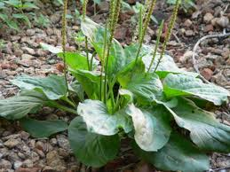
Подорожник – багаторічна трав’яниста рослина. Він завжди присутній на степових шляхах. Листя у рослини велике, довгасте із товстими прожилками, що надають їм міцності. Подорожник – цінна лікарська рослина. Він має кровоспинну, протизапальну та ранозагоювальну дію – відомо, що листок цієї рослини добре прикласти до рани для швидкого загоєння. Крім того, в листі та плодах подорожників багато слизу, і препарати із них добре впливають на шлунок, знімаючи запалення. Зубчате листя подорожника олеандрового в ряді європейських країн використовують як овочеву рослину (її вирощують на городах і готують вітамінні салати). Насіння подорожника – улюблений корм для зерноїдних пташок. Восени можна організувати з дітьми збір насіння подорожника для підгодівлі птахів узимку. Легенда про подорожник Жив на світі старенький дідусь. Про нього йшла слава, що він володіє живою водою. В той час помирав царський син, ніхто не міг його вилікувати. Тоді придворні розповіли про дідуся - знахаря. Цар наказав його привести до палацу. Старий погодився вилікувати царського сина. Але поспішаючи на допомогу, впустив посудину з живою водою. Знахар впав на землю і гірко заплакав. Раптом він побачив, що на місці пролитої води проглянула з землі рослина, яка промовила: ―Я забрала твою живу воду. Бери мене і спасай хворих‖. І дідусь вилікував царського сина. З тих пір і росте при дорогах цілюща трава подорожник.

Звіробій
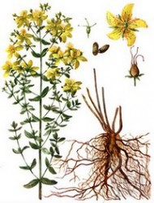

Звіробій - багаторічна рослина, з дуже розгалуженою кореневою системою і великою кількістю надземних пагонів. Стебла тонкі, прямі, вкриті чорними плямами, розгалужені лише на верхівці. Листки довгасті, ланцетні, супротивні, ясно – зелені, усіяні крапчастими залозками. Верхівки гілочок завершують суцвіття великих жовтих квіток, утворюючи широко пірамідальну волоть. Плід – коробочка. Цвіте в червні – липні 4-6 тижнів. Окремі рослини цвітуть у серпні. На початку жовтня стебла всихають. На високому стеблі, що розгалужується вгору, розцвітає багато яскравих жовтих квіток, подібних до маленьких зірочок. Звіробій прикрашає наші ліси. Бджоли збирають з його квітів солодкий нектар. А ще корисніший звіробій як лікарська рослина На ліки збирають надземну частину (траву). Препарати з неї регулюють кров'яний тиск, поліпшують роботу серця, розширюють судини мозку тощо. Збирають траву навесні або на початку літа під час цвітіння, зрізаючи ножем або серпом. Сушать на горищі або під наметом. Квітучі рослини збирають для чаю і ван, а квіти для виготовлення звіробійного масла. Масло – кращий засіб від ран, воно знімає біль, діє протизапально. Немовлята, у яких болять животики, швидко заспокоюються, якщо животик намастити звіробійним маслом. У минулому ця рослина була чудотворним засобом. Її додавали в матраци дітям, для того, щоб ті бачили прекрасні сни і, щоб запах звіробою берег малюка від переляку. Загадка Не піде із звіром в бій, жовта квітка (звіробій)
Ромашка лікарська
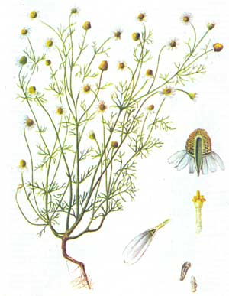
Ромашка лікарська - цінна лікарська рослина, відома з глибокої давнини. Сировина – кошики, які збирають на початку цвітіння. Своєрідний аромат і лікувальні властивості рослини зумовлюються наявністю в ній ефірної олії та деяких інших речовин. Крім медицини використовується у парфумерному, порцеляновому виробництвах тощо. Застосовують препарати ромашки при гастритах, гепатитах, холециститах, колітах, циститах, підвищеній кислотності шлункового соку, виразковій хворобі шлунка і дванадцятипалої кишки, злоякісних пухлинах, зобі, для обробки гнійних ран і виразок, примочок при кон'юнктивітах, опіках (для запобігання утворення пухирців), Цікаво простежити з дітьми, що з ранку язичкові квітки ромашки займають майже вертикальне положення щодо трубчастих квіток у кошику, до 16 години вони переходять у горизонтальне положення, а потім починають опускатися донизу і на 19 годині притискаються до квітконоса. З дошкільниками можна організувати збір кошиків ромашки як лікарської рослини. Легенда про ромашку У бідної жінки захворів син. Грошей на ліки в неї не було і вона ходила по степу і збирала всі рослини, які хто порадить. Одного разу вона зустріла бабусю, яка несла в руках пучок білих пахучих квітів. Почувши про горе матері, бабуся простягла їй квіти: «Зроби з них відвар і напої синочка». «А як же звуться ці квіти?» – запитала жінка. «Як вилікується синок, то й назвеш їх ім’ям свого сина». Хлопчика звали Романом, тож мати, напуваючи його відваром, промовляла: «Пий, синочку, ромашку і будеш здоровим!» .

М’ята
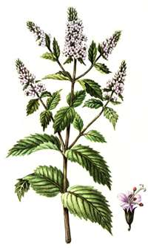
М'ята (або Мента) подарувала нам ментол, олія якого міститься в листках і квітках. За старих часів на стіл ставили м'ятний квас для підвищення апетиту. В м'ятному відварі купали дітей, щоб вилікувати від золотухи. М'ятні припарки допомагали при мозолях, та взагалі, парили н е тільки п'ятки, але й руки, і, навіть голову. М'ята є прекрасним медоносом. І мед , зібраний з цієї рослини володіє чудовими цілющими властивостями. Близько м'яти ніколи не ростуть отруйні рослини, її не вражають шкідники, що зайвий раз підтверджує унікальність її властивостей. Сьогодні ми зустрічаємося з м'ятою на кожному кроці. У нашій домашній аптечці бачимо валідол, м'ятні таблетки, мазі та краплі з ментолом. Дуже приємно посмоктати м'ятний льодяник, а за чашкою чаю з'їсти м'ятний пряник. У ванній кімнаті на поличці нас чекає зубна паста з м'ятним ароматом, а протягом дня нерідко жуємо м'ятну жувальну гумку для свіжості дихання. У свіжому і сухому вигляді м'ята перцева використовується в кулінарії, як пряність. Її додають у м'ясні, рибні, овочеві страви, салати та вінегрети. М'ятою ароматизують спиртні і фруктові напої, чайні суміші. З лікувальною метою внутрішньо настій м'яти перцевої застосовується при кашлі, ядуха, головного болю, нудоти і блювоти, спазмах шлунка і кишечника, болях в печінці. Для зовнішнього використання готують міцний відвар, який допомагає при судомах, ревматичних і артричні болях, запаленні шкіри. Дуже корисні для організму м'ятні ванни. Збирають м'яту в суху погоду в період цвітіння, коли найбільше в ній ароматичних речовин. Зібрану траву зв'язують у невеликі пучки і сушать у тіні при температурі не вище 35 градусів. Правильно висушена м'ята не втрачає цілющих властивостей протягом 2-3 років.

Чистотіл
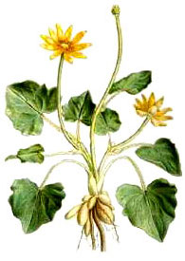
Чистотіл — багаторічна трав’яниста рослина, бур’ян з жовтими квітками й стеблом, що виділяє, коли його переламати, жовто- оранжевий молочний сік. Цю рослину в народі ще називають бородавником, адамовим ребром, ластовинним зіллям, прозорником тощо. Насіння чистотілу чорного кольору, має білий м’ясистий придаток, який люблять мурашки. Вони й розносять насіння чистотілу по своїх мурашиних дорогах, і він часто росте поблизу мурашників. З лікувальною метою використовують усе стебло з корінням. В жовто- оранжевому соку чистотілу міститься близько 17 алкалоїдів, різні органічні кислоти. В траві є ефірна олія, вітаміни С, А, флавоноїди і сапоніни. Особливо багато алкалоїдів у коренях. Чистотіл отруйна рослина. Ліки з чистотілу широко застосовують у народній медицині різних країн. Рослина затримує ріст деяких злоякісних пухлин, зменшує і заспокоює болі, загоює рани, виводить бородавки та мозолі, припиняє судоми та спазми, збільшує виділення сечі та жовчі і має послаблювальні, протимікробні та інсептицидні властивості. Зовні відвар трави і відвар коренів використовують для ванн, обмивань, примочок при різних шкірних захворюваннях (висипках, лишаях, вуграх), золотусі, гнійних ранах та виразках. Інфіковані, що тривалий час не загоюються, виразки та рани ще, крім обмивань, присипають порошком з листя чистотілу, або прикладають до них його свіже подрібнене листя.. Існує легенда про те, що ластівка лікує очі своїм осліплим пташенятам соком чистотілу .

Кропива
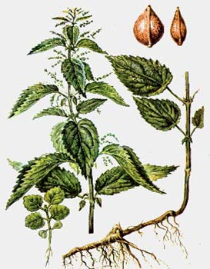
Кропива - поширена багаторічна рослина. Квіти непоказні/. Стебла і листя кропиви мають пекучі волоски, які при дотику зі шкірою починають виділяти мурашину кислоту, викликаючи незначний і швидко минаючий подразнюючий процес з можливою появою пухирів. Період цвітіння цієї рослини припадає на червень-жовтень.. Збирають всі частини рослини, при цьому використовують захисні рукавички. Сушать цю рослину в тінистих місцях з гарним провітрюванням. У кропиві є цілий комплекс вітамін: С, В2, К і каротин. Кропива застосовується як вітаміновмісні засіб. Вона подразнює шкіру і зупиняє незначні кровотечі. Її використовують і в косметичних цілях. За допомогою кропиви усувають лупу, відновлюють структуру волосся і застосовують як тонізуючий засіб для млявої шкіри. Казка про кропиву Всім відома російська народна казка про Василину-Прекрасну і Івана- царевича. ... Коли Іван-царевич вирушив на пошуки своєї коханої Василини-Прекрасної, він, як пам'ятається, довго йшов через ліс і вийшов на галявину, де стояла хатинка Баби-яги. Навколо хати росла небачена до того часу людиною висока чудо-трава. І коли Іван вирішив пробратися крізь неї до будиночка, трава вколола його своїми «злими голками». Тому юнак вирішив, що рослина його ворог і зрубав її під корінь. Баба-Яга, яка страждала радикулітом, зустріла Івана дуже него стинно, за що і поплатилася після: добрий молодець, замість того щоб сідати на лопату, просто вибіг на галявину, зібрав в руки оберемок кропиви і побив нею стару. Після цієї «російської припарки» Баба-Яга назавжди забула, що таке радикуліт, і стала згодом одним і союзників Івана-царевича.

Мати –й –мачуха
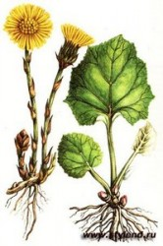
Мати – й - мачуха розцвітає рано на весні – на схилах поблизу ручаїв, там де добре пригріває сонце. Здається, що загораються маленькі золотисті вогники. Вони піднімаються назустріч сонцю на струнких ніжках все вище й вище. Тільки в яскравий сонячний день можна побачити їх квітки розкритими. А в хмарну погоду квітки мати –й – мачухи закриваються, хиляться, наче сумують за сонцем. Квіти зібрані у велике суцвіття, тому що кожна квітка окремо занадто мала й тендітна, щоб протистояти негоді. Коли квітка мати – мачухи перецвіте, вона перетворюється в білу пухнасту шапочку. Кожне насіннячко природа наділила маленькою повітряною пушинкою – парашутиком, що допомагає насіннячку полетіти подалі Мати – й – мачуха розцвітає так рано тому, що ще з літа запасає у своїх кореневищах, схожих на товсті шнури, поживні речовини. Приходить весна і квітки відцвітають. Справжнє велике темно – зелене листя з’являється пізніше, у середині літа, коли квітів уже немає. Нижня частина листя покрита густими білими волосками. Якщо погладиш її рукою, відчуєш м’якість і тепло, немов приголубила тебе ласкава матінка; верхня частина листка гладка, холодна, немов дотик суворої мачухи. Мати – й - мачуха (підбіл) – цінна лікарська рослина, яку використовують для лікування простудних захворювань в офіційній і народній медицині. Квітками і листям цієї рослини лікуються від кашлю. Корисно пити настій(чай) для очищення легенів. Листя, прикладене до грудей, витягує жар. Прикладене на нариви, листя витягує жар, червоніють і шкідливі речовини. Порошок із сушеного листя можна додавати в їжу. Прокинувшись після довгої суворої зими, бджоли й джмелі летять до квітів мати – й- мачухи за медом і, перелітаючи із квітки на квітку, запилюють її.

Соняшник
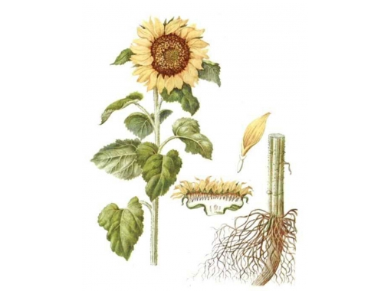
Однорічна трав'яниста рослина висотою до 2,5 м Лікарською сировиною служать крайові квітки, листя і зрілі сім'янки. Квітки яскраво- жовтого забарвлення збирають на початку цвітіння, обережно обриваючи без пошкодження кошиків. Сушать відразу в добре провітрюваному темному приміщенні. Зелені, здорові листя заготовляють на початку літа. Сушать у сушарці Препарати соняшника розслаблюють гладку мускулатуру внутрішніх органів, знижують температуру тіла, збуджують аппетит/ Відвар листя використовують для збудження апетиту, при лікуванні малярії і як жарознижуючий засіб. Соняшникова олія широко використовують як основу для приготування масляних розчинів, пластирів і мазей, застосовують як проносний і жовчогінний засіб при лікуванні запальних захворювань кишечника і жовчнокам'яної хвороби та для профілактики атеросклерозу. Місцево прокип'яченої олія соняшнику рекомендують як загоювального засіб при свіжих ранах і опіках. Легенда Соняшник, згідно з грецькими легендами, не завжди ріс на землі і з’явився завдяки водяній німфі на ім’я Клітія. Одного разу Клітію викинуло хвилею з прохолодних глибин моря на піщаний берег. Русалка, здивована яскравим світлом, немов зачарована спостерігала за золотою кулею, яка переміщалася по небу. Через деякий час зовнішність німфи стала мінятися. Клітія виявилася прикованою до місця, коли її русальний хвіст пішов в глиб піску. Срібне волосся згорталося в пелюстки навколо обличчя, з рук виростало зелене листя. Через дев’ять днів свого перебування на землі, Клітія повністю перетворилася на квітку сонця. Відтоді і донині, соняшник завжди наслідує рух золотого сонячного диска, обертаючись в його сторону.
Деревій
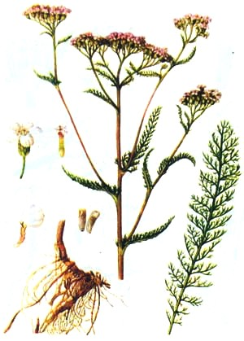
Багаторічна волосисто – опушена рослина 20-40 см заввишки з кореневищем. Стебло прямостояче або висхідне. Кошики дрібні – по 0,5см у діаметрі, зібрані у густі щітковидні суцвіття. Цвіте з травня до осені. Ця рослина має приємний, бальзамічний запах. Квіти запашні, на смак гіркі. Поширений деревій повсюди. Росте на луках, полях, межах, уздовж доріг, на схилах, лісових галявинах, у чагарниках. Деревій належить до рослин, які утворюють так звані відьмині кільця. Його кореневища радіусами відходять від материнської рослини і на відстані 15 – 20 см дають початок новим рослинам. Кільця утворюються після відмирання материнської рослини, яка міститься в центрі кільця Деревій як цінна лікарська рослина відомий ще з глибокої давнини. Ефірну олію з деревію застосовують у парфумерії. Концентрований настій цієї рослини – ефективний засіб для боротьби з попелицями, павутиновим кліщем тощо. До цвітіння і в сіні добре поїдається тваринами. У посівах стає бур'яном. Використовується в ветеринарії. Деревій – дуже популярний лікувальний засіб. Вважають, що рослина поліпшує травлення, спиняє кровотечу, сприяє правильному обмінові речовин. Його приймають всередину, використовують зовнішньо. Скажімо, трапилася прикрість – ви поранились у полі чи в дворі. Тоді шукають деревій, беруть його листки, гарно розминають і прикладають до рани. Після цього здебільшого рана загоюється за 3-5 днів без сліду нагноєння. Навіть рани від серпа, як і рани від порізу ножем, плугом, сокирою, зроблені на полі чи в лісі, в природних умовах, загоюються швидко. Ось чому цю чудову рослину у народі називають «кровавником».

Ехінацея
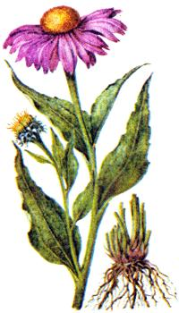
Цю красиву рослину можна вирощувати на садових ділянках як декоративну, і як лікарську. Батьківщина ехінацеї пурпурової - Північна Америка, де вона росте у преріях на сирих багатих грунтах у південно-східних штатах США. Як ефектна декоративна рослина ехінацея пурпурова давно вирощується в багатьох країнах.. В ехінацеї квітки майже завжди пурпурні чи малинові, приквітки жорсткі, колючі, шиловидні-загострені. Тому і назва "ехінацея" походить від грецького слова "ехінос" - колючий. Індіанці Північної Америки здавна використовували ехінацею пурпурну і близький до неї вид ехінацеї вузьколистої для лікування багатьох хвороб, причому серед багатьох відомих їм лікарських рослин ехінацею цінували особливо. У них коріння ехінацеї завжди вважалося кращим засобом при укусах отруйних змій і при зараженні крові, ехінацеєю лікували виразки, пухлини, застуду. У ХХ столітті в багатьох країнах почали вивчати механізм дії препаратів ехінацеї на організм людини, займалися вивченням цієї рослини і у нас в країні. З'ясувалося, що вона має дуже цінні властивості - здатність підвищувати природні захисні сили організму і тим самим швидше справлятися з хворобою. В якості лікарської сировини використовують як надземну частину рослини, так і кореневища з корінням. Наприклад, сік зі свіжих суцвіть прискорює загоєння ран. В наш час в аптеках продається багато ліків, до складу яких входить ехінацея. Зацвітають вони на 2-й рік, цвітіння триває з кінця липня - початку серпня до вересня. Для медичних цілей заготовляють рослини будь-якого віку починаючи з двох років.

Нагідки
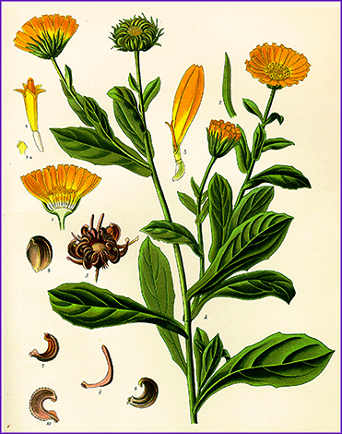
Однорiчна трав'яниста рослина родини айстрових. Стебло округле, прямостояче, розгалужене, до 60 см заввишки. Листки чергові, видовженояйцеподібнi. Квiтки золотаво-жовтi або оранжевi. Одна із легенд розповадає, що давним- давно, ще при царі Горохові, у бідній родині народився хлопчик. Назвали його Заморишом, тому що був він слабким і хворобливим. Виріс Замориш і відправився в дорогу розуму набиратися. Люди забули про нього. Але тут пронісся слух: немов з'явилася людина, яка лікує людей не заговорами, не ворожками, а лікувальними напоями. Почула про того лікаря і ворожбита Абракадабра. Не могла перенести бабка того, що люди до Замориша потяглися, ніхто до неї уже не йшов. Вирішила отруїти лікаря, піднесла кухоль вина із зіллям. Нічого не підозрював, випив вино Замориш. А як відчув, що помирає, покликав людей і заповідав закопати після смерті нагідок з лівої руки під вікном бабки Абракадабри. Виконали його прохання. Виросла на тому місці золотиста квітка, яку люди назвали нагідком. І лікували квіткою-нагідкою людей від багатьох захворювань, а за те вони завжди пам'ятають доброго Замориша. Казка казкою, але слава про чудеса квітки-нагідки дійсно по світу йде. Розводять у садах i городах як декоративну i лiкарську рослину. Для виготовлення препаратiв заготовляють квiтковi кошики, що повнiстю розкрилися. Квiткові кошики нагідок мiстять алкалоїди, фiтостерини, ферменти, вiтамiни, ефiрну олiю, каротиноїди, сапонiни, флавоноїди, мiнеральнi речовини, органiчнi кислоти. Застосовують при гiпертонiчнiй хворобi, гепатитi, холециститi, набряках, гнiйних ранах i виразках, безсоннi, гастритах, виразковiй хворобi шлунка i дванадцятипалої кишки, бронхiтi,захворюваннях селезiнки, злоякiсних пухлинах, зобі, нервових розладах.
Топінамбур
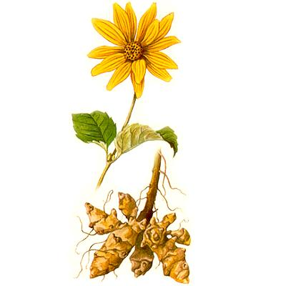
Топінамбур — багаторічна трав'яниста рослина висотою близько півтора метра , схожа із соняшником. (іноді до чотирьох метрів) з прямим опушеним стеблом, яйцеподібним листям і жовтими суцвіттями-кошиками діаметром 6—10 см, кожне з 10-20 квітками. Листя попарне на нижній частині рослини та чергується на верхівці. На його підземних пагонах утворюються багато бульб циліндрової, грушовидної або округлої форми з опуклими бруньками —м'якоть ніжна, соковита, з приємним солодкуватим смаком. Вміст цукрів у бульбах збільшується залежно від термінів збору за рахунок відтоку поживних речовин зі стебел і листя. Рослина холодостійка, листя витримують мороз до —4; —6 °С, а клубні при нетовстому сніговому покритті — до 30° морозу. Клубні, які замерзли, після розморожування не гублять своєї життєдіяльності; багаті на фруктозу, особливо — на їкулін — єдиний природний полімер, який майже повністю складається з фруктози, корисні хворим на цукровий діабет. Вміст цукрів у бульбах збільшується залежно від термінів збору за рахунок відтоку поживних речовин зі стебел і листя Технологію виробництва таких продуктів розробили вчені Київського технологічного інституту харчової промисловості. Клубні переробляються в пасту, яка входить у склад лікувальних тістечок та цукерок. Використовують бульби в їжу печеними, смаженими і в сирому вигляді. Восени, взимку і рано навесні: з них готують супи, пюре, салат. З висушених і розтертих бульб готують кавовий напій. Бульби - цінний продукт харчування для діабетиків.

Волошка
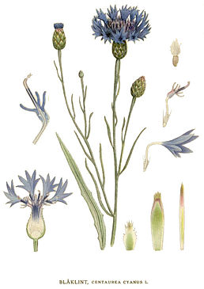
Волошка синя – дуже цінна лікарська рослина. У народній медицині використовуються частини рослини: суцвіття, рідше вся надземна частина рослини. Волошку збирають під час цвітіння; при цьому зрізується вся надземна частина рослини. Матеріал зв’язують у пучки й вивішують для сушіння в місці, що добре провіюється. Тільки так можна зберегти небесно- блакитне фарбування квіток, що дуже важливо. Сучасна народна медицина використовує волошку переважно як засіб від хвороб очей, від головних болів, хвороб сечового міхура й бруньок, жовтяниці, кашлю та для очищення крові. Про цю гарну квітку існує легенда: Одного разу закохалася русалка в молодого красивого парубка Василя. Здалеку під прикриттям очерету невідривно слідкувала вона за красенем-юнаком. Але одного разу, коли підійшов Василь до річки умитися, вона не витримала і постала перед ним у всій своїй красі. Вони покохали одне одного, і стала русалка кликати юнака у свою водну стихію, а Василь умовляв її залишитися на землі. У всьому в них було розуміння, не могли вони лише домовитись, де їм жити разом. І коли зрозуміла русалка, що не залишить Василь- хлібороб свою рідну землю, у відчаї перетворила його в скромну квітку, що росте на полях, але цвітом нагадує голубу стихію. Люди ж співчуваючи молодому хлопцю і його матері, в якої він був один, в пам´ять про нього назвали цю квітку іменем юнака – Васильком. Може через те в багатьох районах України волошку називають саме так – «васильок»

Валеріяна
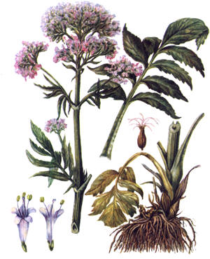
Валеріана - важлива лікарська рослина відома практично кожному. Проте лише небагато знають, як вона виглядає, що вона не лише культивується, але і росте у нас в дикому стані. Валеріана - потужна багаторічна рослина, що досягає метрової висоти. Розмножується насінням і кореневищами. Назва валеріана імовірно пішло від латинського слова "valere" бути здоровим і пов'язано з лікарською дією рослини. За іншою версією назва дана або на честь римського імператора Валериана (III століття нашої ери), або на честь римського лікаря Плиния Валериана. Лікарські властивості валеріани використовуються медициною з давніх часів. В середні віки про неї відгукувалися як про ліки, що несуть добро серця, згоду і спокій, крім того, валеріана шанувалася як один з найпопулярніших ароматичних засобів. Звідси ще одна назва - ладанница, або лісовий ладан. У Росії це одна з найвідоміших лікарських рослин, якій приписувалися чарівні властивості. У лікарських цілях використовується в основному кореневище з корінням. Кращий час збирання кореневищ і коріння валеріани - осінь, коли відцвілі стебла побуріють і засохнуть, проте можна збирати їх і ранньої весни. В народній медицині валеріана використовується головним чином як заспокійливий засіб, при легких сердечних нездужаннях. Сік - зменшує збудливість центральної нервової системи і розумову напругу, покращує сон, знімає спазми шлунково-кишкового тракту, головні болі.

Дев’ясил
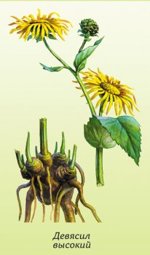
Дев’ясил важко сплутати з іншими рослинами. Його яскраво жовті чи жовто гарячі квіти сплетені в кошики, сидять на верхівках кущів, висота яких може досягати до 2 метрів. Стебло пряме, м’ясисте, нихні листя великі, широкоовальні, верхні – дрібні. Видовжені. Росте неподалік від водоймищ, в ярах на луках. На дачах часто використовують як привабливу декоративну рослину. А ще існує легенда, в якій говориться, що дев’ясил (оман) виріс із сліз прекрасної Олени, дочки Зевса і Леди. Всі правителі Стародавньої Греції домагалися її руки, але вона вибрала хороброго Менелая, хоча сімейне щастя не відбулося, тому що Олену викрав Паріс, син троянського царя. Розгорілася троянська війна: 10 років лилася кров троянців і ахеїв. Сидячи в обложеній Трої, Олена ткала коханому плащ і гірко плакала. Сльози її, падаючи на землю, спалахували золотом і ставали квітами. «Єленіна трава» - так називали здавна оман на Русі. У оману взагалі багато назв: дивосил, девятісільний корінь, оман луговий і соняшник дикий. Травники і цілителі дев'ять чарівних сил приписували рослині і позбавлення від дев'яти відомих на той час хвороб. Кореневища оману викопують в жовтні або в квітні-травні. Сушать, розрізавши на частини, на відкритому повітрі протягом 2-3 днів, а в сиру погоду - під навісом. Кашель з незапам'ятних часів лікували особливим чаєм: 1 чайну ложку кореневищ оману заливали 1 літром окропу і наполягали 15 хвилин. Пили з медом по 1 чашці 2-3 рази на день. А багато господинь додають оман, як пряність, в овочеві супи, вівсяну кашу, соуси, компоти, киселі і випічку.

Кульбаба
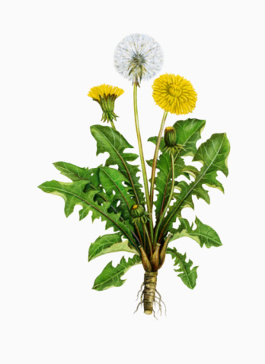
Жовта головка кульбаби - не окрема квітка, а цілий «кошик» з квітами: кожна квітка має вигляд трубочки з п'ятьма зрощеними пелюстками, з прирослими до них п'ятьма тичинками, бічні квітки мають пелюстки, які виросли в довгі язички. Квітне в травні-липні; сім'янки дозрівають приблизно через місяць після початку цвітіння. Нерідко спостерігається повторне цвітіння і плодоношення на протязі всього літа. Заготовлюють корені кульбаби пізно восени в фазі в'янення її листків або рано навесні. Рослини викопують лопатами, обтрушують землю, обрізають ножами залишки листків, кінчик кореня, кореневу шийку і тоненькі бокові коріння. Викопані корені миють у холодній воді, і протягом кількох днів пров'ялюють на відкритому повітрі, поки з них не перестане виділятись молочний сік. Потім сушать, розложивши тонким шаром на папері або на тканині на горищах під залізним дахом з хорошою вентиляцією або під навісами. У народній медицині цю рослину застосовують як апетитний, кровоочисний, сечогінний, жовчогінний, проносний засіб. Квітки застосовують — при ревматизмі, підвищеному тиску крові, безсонні. Молочним соком закапують очі при трахомі, запаленні очей, застосовують його при сухій екземі. Здавна використовують у народній медицині сік кореня кульбаби для виведення лястовиння і пігментних плям на обличчі.При укусі бджоли, молочний сік кульбаби позбавляє болю і опухлості Свіжі листки придатні для салатів після попереднього вимочування у солоній воді, їх можна маринувати в оцті і добавляти до овочевих страв як приправу. Кульбаба як медоносна рослина дає велику кількість пилку, багатого на білки.
Чорнобривці
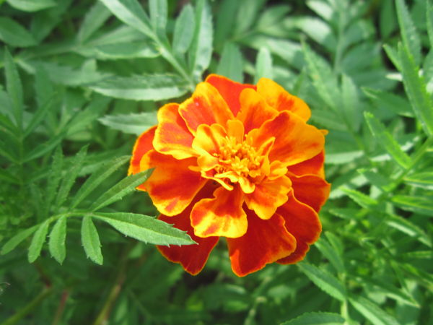
Однолітня сильно пахуча трав'яниста рослина з гіллястими стеблами, що утворюють широкі густі кущі. Добре справляється з шкірними інфекціями, зокрема витягує гній. Володіє протизапальною властивістю, загоює порізи, інші ранки на шкірі, розм'якшує затвердіння і мозолі. Допомагає при ламкому та тонкому волоссі.. Вважається ефективним засобом лікування вушних хвороб, покращує слух, в цілому загострює чутливість. Олія використовується при лікуванні запалень дихальних шляхів, зокрема бронхітів, полегшує рух слизу, нейтралізує застійні явища. Жила колись в одному селі сім’я. Звичайні, трудящі люди. Сталася в них радісна подія – народилася трійня, три сини-соколи. Такі в них були карі очі, як мед гречаний, такі чорні брови, такі схожі між собою, що рідні, не змовляючись назвали їх Чорнобривцями, Коли підросли, то виявилось, що і таланти у них однакові і різні водночас: один був золотар, другий гончар – керамік, третій різьбяр. На всю країну стали славні хлопці, Одного дня в село ввірвався ворожий загін, і забрали в полон майстрів. Тяжко тужили батьки, а від синочків, ані чутки, ані звістки. Йшли роки, підросла сестричка і пішла в чужий край, шукати братів. Там дізналася дівчинка, що її братів убили за те, що вони не хотіли підкоритися ворогам і працювати в неволі Позбирала в торбинку кісточки братів і віднесла додому. А батьки поховали в садку останки своїх синів. За якийсь час побігла дівчина в садок і зчудувалася: на могилці братів розцвіли дивні квіти. Покликала батьків, і ті водночас мовили: ―Чорнобривці!‖ Полюбили ті квіти на Україні, рідко біля якої хати їх немає.
Півонія
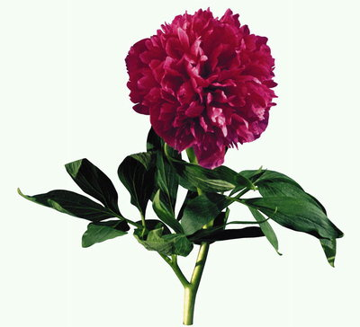
Півонія - багаторічна рослина. Назва півонії пов'язана з Давньою Грецією, а про виникнення самої квітки розповідає поетичний міф з метаморфозою. Згідно з міфом у прадавні часи жив на землі талановитий лікар Пеан (Пеон), який вправно гоїв рани як богів так і простих смертних. Майстерність учня породила заздрощі вчителя і він задумав його позбутися. Але Зевс не допустив цього, перетворивши вправного лікаря на квітку, яку ми зараз знаємо як півонія. У більшості європейських мов назва квітки походить з імені давньогрецького міфічного персонажа. У Китаї півонія є національною квіткою, що їй приписують магічні властивості захисту від темних сил. Завдяки також і цьому, зображення півонії є одним з найпопулярніших. Півонія лікарська (Отруйна!) використовувався при подагрі, епілепсії і хворобах кишечника. Використовувані частини півонії лікарської: коріння і кореневища. Збір і заготівля: викопані корені півонії очищають від землі, промивають холодною водою, розрізають на шматки довжиною 10-15 см і товщиною 2-3 см і сушать у добре провітрюваних приміщеннях або в тіні під навісами. Як тільки лікарську сировину стане ламким, його досушують в сушарці при температурі 45-60 ° С. Порошок коренів входить до складу ранозагоювальної мазі, яка застосовується при переломах кісток. У Монголії в підсмаженому вигляді коріння і листя вживаються для приготування чаю. Офіційна медицина настойку кореня півонії лікарського застосовує як заспокійливий засіб при безсонні, при неврастенії з підвищеною збудливістю.

Правила збору лікарських рослин
1.Добре знати лікарські рослини і відрізняти їх від отруйних рослин.
2.Збирати рослини краще в суху погоду, вранці після того, як висохне роса.
3.Не можна збирати рослини в місті біля доріг.
4.Зібрані рослини складають у широкий кошик, щоб не поломити і не видавити сік.
5.Сушити рослини слід в тіні, а не на сонці.
6.Не можна при зборі топтати сусідні рослини.
7.Не можна рвати рослини з корінням.
Правила сушіння лікарських рослин
1. Природне сушіння проводять в тіні на відкритому повітрі або на добре провітрюваних горищах.
2. Сировину розкладають на папері, фанері або тканини шаром товщиною в 1-2 см і перевертають 3-4 рази на день.
3.Невисохлу повністю за день сировину на ніч прибирають в закрите приміщення.
4 Не можна сушити в приміщеннях, де є специфічний запах гасу, бензину та ін.
5.На сонці можна сушити тільки коріння і кореневища, які містять дубильні речовини (кореневище і коріння перстачу, змійовика)
6.Добре висушеною сировина вважається тоді, коли вона має наступні ознаки: коріння і кореневища не гнуться, а ламаються на вигині з невеликим тріском, листя і трава легко перетираються в долоні, а жилки листя і стебла ламаються; квіти на дотик сухі; ягоди і соковиті плоди при стисненні у руці не злипаються в клубок.

Додаток 3.2
"Казковий дивограй"
Дитяча казка – запорука здорової психіки
В чарівний світ казок дитина потрапляє майже відразу після свого народження. Казки починають цікавити дітей вже на першому або другому році життя. Якщо дитина живе в люблячій сім'ї, яка про неї піклується, то до казок вона звикає з раннього дитинства. Спочатку дитині співають колискові, потім читають примовки та віршики. Слухаючи їх, маля, немов по сходинках, входить в казковий світ та частково залишається в ньому на все своє життя. Дитячі казки є першим знайомством малюків з чарівним світом літератури, людських взаємин та всім оточуючим середовищем. Кожен з вас, напевно, неодноразово задавав собі питання: «Чому діти повинні починати сприймати світ саме з казки? Адже їм можна показувати життя таким як воно є насправді, розповідаючи історії з реального життя». Справа в тому, що казка є таким же необхідним етапом психічного розвитку дитини, як, скажімо, дитячі ігри. Тому заборонити своєму малюку слухати та читати казки не зможуть жодні батьки.
Казка позитивно впливає на психіку дитини
Більшість психологів світу вважають, що знайомство дітей з казками допомагає їм більш доступно зрозуміти навколишню реальність, адже всі казки побудовані на основі взаємовідносин між людьми. З іншого боку мова казок є більш зрозумілою та простою для дітей, які в перші роки життя ще не здатні повністю логічно мислити, а казка не створює надмірних логічних навантажень на дитину. Всім нам відомо, що діти не люблять вказівок, правил та настанов, а казки ніколи не вказують безпосередньо на ті чи інші необхідні дії.
Дитячі казки створюють в уяві дитини прості образи персонажів, які є для дитини цікавими. При цьому вся необхідна та корисна інформація засвоюється малюком автоматично та непомітно. Також слід зазначити, що під впливом казок дитина набуває невідомих їй до цього часу типів психічної активності, одним з яких є навик подумки діяти при уявних ситуаціях. Таке вміння є основою всіх видів творчої діяльності. Незважаючи на те, що в казках дітям розповідаються вже готові фантастичні історії, малюкам завжди залишається широкий простір для власної уяви.
Доброта в образах персонажів
За допомогою казки дитині найлегше пояснити основні принципи моральності поведінки. Тобто, дитина за допомогою казки починає розрізняти добро і зло. Всі герої казок завжди є або поганими, або хорошими. Цей аспект казок є особливо важливим при визначенні та формуванні симпатій кожної дитини, адже вона повинна навчитись самостійно відрізняти добро від зла. Діти завжди ототожнюють себе з позитивними персонажами, тому казки прищеплюють дітям позитивні риси характеру. Моральні поняття, які є елементами образів казкових героїв, надійно закріплюються в характері дитини, відіграючи важливу роль в реальному житті та спілкуванні з оточуючими людьми. Дитина розуміє, що негативні персонажі в казках завжди караються, тому єдиним способом уникнути покарання є відповідна поведінка. Добро постає в казках не у вигляді якихось правил або законів, а сформоване в образах сильних і хоробрих принців, лицарів та богатирів, або доброї феї, яка готова в будь-який момент прийти на допомогу.
Інтелект не замінить почуттів дитини
На сьогоднішній день створено багато престижних шкіл та дитячих садків, в які потрібно здавати іспити, бо максимальна увага приділяється лише інтелектуальному розвитку дітей. Батьки змалку починають навчати своїх дітей, по суті примушуючи їх до надмірних інтелектуальних зусиль, до яких малюки, як правило, не готові ні фізично, ні морально. Дуже часто це впливає на розвиток та здоров’я дитини. Слід зазначити, що для повноцінного психологічного розвитку дитини дошкільного віку максимальне значення має не інтелектуальна, а саме емоційна сфера, яка формує в дитини правильні почуття.
Дитяча казка – це один з основних засобів для розвитку здорових та правильних емоцій дитини.Казки використовувались відомими педагогами у всі часи. Отже, для повноцінного та нормального розвитку здорової дитини не потрібно вимагати від неї надмірних знань, які націлені на інтелектуальне випередження свого віку.

Дитячі казки про лікарські рослини
Казка про їжачка Знахаря
На лісовій галявині жив їжачок Знахар. Їжачок збирав лікарські трави, квіти, кору дерев і готував з них ліки. У їжачка були друзі білочка Красунечка та зайчик Вуханчик. Білочка збирала на зиму шишки, горішки, жолуді, а зайчик їй допомагав. Одного разу зайчик гриз горішки і в нього розболілися зубки. Він гірко заплакав. Білочка пожаліла товариша і запропонувала йому піти до лісового лікаря їжачка Знахаря. «Добрий день! Їжачок, будь ласка, допоможи зайчику, у нього болять зубки», - сказала Красунечка. Їжачок дав зайчику відвар дубової кори та шавлії і наказав полоскати ротик три рази на день. «Гризи, Зайчику, тільки моркву і капусту, а горішки гризти не можна», - нагадав лісовий лікар. Звірята подякували їжачку та пішли всі разом гратися на галявину.
Як подорожник допоміг зайчику
На узбіччі дороги росла рослинка з широкими, округлими листочками. Замість квітки у неї була видовжена стрілка, покрита дрібними крупинками. Це був подорожник. У нього не було друзів. Тварини і навіть люди, що проходили, часто наступали на нього і ніколи не вибачались. Метелики і бджоли пролітали мимо. Одного разу недалеко від подорожника присів зайчик і гірко плакав, тому що подряпав лапку через колючий кущ. Подорожник пожалів зайчика і запропонував йому взяти свій листочок і прикласти його до ранки. Ранка швидко загоїлася, а зайчик і подорожник стали найкращими друзями.
Ягідки горобини
Ця історія трапилася взимку. На дворі стояли люті морози. Все було вкрито білим снігом. На горобину прилетіла жовтогруда синичка. Вона ледь махала крилами і була дуже голодна. Вона навіть могла загинути від голоду. Та червоні ягідки горобини, що висіли на дереві, сказали синичці: «Покуштуй нас, пташко! В нас є багато вітамінів та поживних речовин». Синичка з’їла ягідки і весела полетіла до своїх подружок – синичок. Вона розповіла їм про смачне і дуже добре дерево. На другий день на горобину прилетіло багато синичок і пригощалися її плодами.
Казка про дружбу
На сонячній галявині росла тендітна кульбаба. Вона була лагідна, привітна і дуже схожа на сонечко. Неподалік росла кропива. Її всі вважали сердитою і колючою. Та насправді вона була сміливою і відважною. Кропива оберігала гарненьку сусідку своїми колючими листочками від усіх, хто мав намір її образити. Пройшов час… Голівка кульбаби стала біленькою і пухнастою як хмаринка. А біля неї з’явилася маленька, жовтенька кульбабка. Кропива радісно захитала листочками і сповістила про свою нову сусідку. Вона покликала всіх подивитися на маленьке чудо і помилуватися ним. Всі мешканці галявини зрозуміли, що кропива зовсім не сердита і не зла. А навпаки, вона добра і турботлива. Квіти, комахи і навіть їжачок, якого теж вважали колючим, посміхнулися кропиві і всі стали гарними друзями
Пригода на клумбі
Ця пригода сталася одного літнього дня, на клумбі вулиці Квітучої. Яких тільки красенів – квітів на ній не росло: і троянди, і жоржини, і дзвіночки, і лілеї Люди милувалися їх чарівністю, піклувались про них, виполювали на клумбі бур’ян. Але квіти ніяк не могли збагнути, чому люди не виривали подорожник, який ріс серед них. Адже він не виділявся а ні своєю вродою, а ні ароматом. Яка ж від нього була користь? - Які ми гарні та духмяні! – гордовито наголошували троянди. - Які ми розкішні та величаві! – вигукували жоржини. - Які ми тендітні та ніжні! – переконували лілеї. - А ми…, а ми!.. – намагались перекричати їх інші квіти. Один тільки подорожник сором’язливо схилив свої листочки до землі і мовчав. - А ти чому мовчиш, подорожнику? Немає чим похвалитися? – зневажливо звернулась до нього хвалькувата троянда. - Немає. – відповів той, ще більш засмутившись. А квіти почали сміятись та глузувати. Неподалік, біля клумби, грались діти. Наталка побігла, щоб спіймати метелика, але перечепилась через камінець, впала і розбила коліно. Свою подружку вмить взялися заспокоювати Оленка і Миколка. - Наталко, не плач, я знаю, що треба робити. Мені матуся читала книжку про цілющі властивості рослин. Щоб зарадити твоїй біді, потрібно прикласти до рани листочок подорожника – заспокоювала Оленка - Я бачив подорожник на нашій клумбі! – радісно вигукнув Миколка. – Моя бабуся не дозволяла виривати його, бо він корисний. Я зараз його знайду! Хлопчик хутко побіг до клумби і серед красивих квітів відшукав подорожник, відірвав від нього один листочок та віддав Оленці. Дівчинка пояснила, що перед тим, як прикласти листочок до ранки, його потрібно ретельно вимити водою, щоб не занести інфекцію. 55 Через декілька хвилин, після того, як діти приклали до Наталчиного колінця подорожник, кров зупинилася. Квітам, що спостерігали за цим із своєї клумби, стало дуже соромно. Вони зрозуміли, що зовсім не обов’язково бути гарним, головне – бути потрібним та корисним для оточуючих. З тих пір, подорожник став почесним жителем клумби. Самі найгарніші квіти почали поважати та шанувати його.

Екологічна казка «Подорож крапельки»
Високо-високо над землею в великий синій хмарі жила маленька крапелька. Вона була ще зовсім крихітна, і все їй було цікаво. Велику синю хмару постійно кудись гнав вітер-буркун. Хмара пропливала над лісами, полями, річками, озерами, містами і селами. А маленька крапелька дивилася вниз і все їй подобалося. Подобалося, як перелітають з дерева на дерево пташки, як діти стрибають по калюжах, як весело хлюпочуться рибки в річці. І крапельці теж хотілося пограти з цими пустотливими рибками. День йшов за днем. Крапелька зростала, ставала все більше і важче. І ось одного разу крапелька вже не могла втриматися в хмарі, відірвалася і полетіла вниз. Спочатку вона злякалася, але потім побачила навколо багато таких же крапельок як вона. Вони теж падали вниз. Крапелька заспокоїлася. Їй стало навіть цікаво, що ж буде далі. Але не встигла вона ще нічого придумати, як впала на блискучий листок, а з нього скотилася в лісовий струмочок. Струмок швидко перекочувався по камінчиках. Від такої швидкості у крапельки закрутилася голова. А коли вона прийшла до тями, то побачила, що потрапила в велику ріку. Навколо неї гралися маленькі рибки, запрошуючи її пограти з ними. Крапелька заплющила очі від задоволення. Нарешті її мрія збулася. Попереду чекали нові пригоди.

Екологічна казка «Все живе потребує воді»
Жив був заєць. Як-то раз він вирішив прогулятися по лісі. День був дуже похмурий, йшов дощ, але зайчику це нітрохи не заважало зробити ранкову прогулянку по рідному лісі. Йде зайчик, гуляє і друг йому назустріч йому їжачок не голови не ніжок.
- «Здрастуй їжачок! Ти що такий сумний?»
- «Здрастуй зайчик! А чому радіти, ти подивися яка погода, всі ранок дощ іде, огидне настрій».
- «Їжачок, ти уяви, що було б, якби взагалі не було дощу, а завжди світило сонце».
- «Було б здорово, можна гуляти, співати пісні, веселитися»!
- «Ага їжачок, як би не так. Якщо не буде дощу, всі дерева, трава, квіти, все живе засохне і загине».
- «Та ну заєць, я тобі не вірю».
- «А давай перевіримо»?
- « Та як же це ми будемо перевіряти»?
- «Дуже просто, ось тримай їжачок букет квітів, це тобі подарунок від мене».
- «Ой спасибі зайчик, ти справжній друг»!
- « Їжачок і ти мені подаруй квіти».
- «Так запросто на тримай».
- А тепер їжачок прийшов час перевіряти. Зараз ми підемо кожен до себе додому. Я поставлю свої квіти у вазу і наллю туди воду. А ти їжачок теж постав квіти у вазу, але воду не наливай».
- «Добре заєць. До побачення!»
Минуло три дні. Заєць як завжди вийшов прогулятися по лісі. В цей день світило яскраве сонце і зігрівало своїми теплими промінчиками. Гуляє зайчик і раптом на зустріч йому їжачок не голови не ніжок.
- «Їжачок, ти що знову сумуєш»? Дощ вже давно закінчився, сонечко світить, пташки співають, метелики пурхають. Ти повинен радіти».
- «Так чому заєць радіти. Квіти, які ти мені подарував, засохли. Мені так шкода, це ж був твій подарунок».
- «Їжачок, а ти зрозумів чому твої квіти засохли»?
- «Звичайно зрозумів, тепер я все розумію. Вони засохли, тому що знаходились у вазі без води».
- «Так їжачок, все живе потребує воді. Якщо не буде води, все живе засохне і загине. А дощ - це крапельки води, які падають на землю і живлять всі квіти, рослини. Дерева. Тому потрібно радіти всьому і дощику і сонечку».
- «Зайчик, я все зрозумів, дякую. Пішли разом гуляти по лісі і радіти всьому навколо»!

Борька і Степашка
В одному густому і зеленому лісі жила – була собі мати – зайчиха і було в неї двоє синочків – зайчиків – Борька і Степашка. Степашка любив ходити до школи, багато читав книг, а Борька дуже любив бігати по лісу та галасувати. Мама - зайчиха часто сварила Борьку за те, що він не хотів вчитися, займатися корисними справами. На що той мамі відповідав, що не потрібні йому книжки та навчання. Адже набагато краще весь час бігати по лісу, відпочивати. Скільки не вмовляла мама свого неслухняного синочка, скільки не переконувала – все даремно. Одного разу, коли Борька і Степашка були вдома самі, хтось постукав у двері. Тихенько визирнув у віконце. Зайчата побачили лиса. Борька відразу розплакався від розпачу і переляку, почав бідкатися, бо не знав, що ж робити. - Не плач, - сказав Степашка. – Не хвилюйся, у нас же багато книг. Ми швиденько знайдемо в них про лисів і дізнаємося, чого вони бояться. Перелиставши декілька книг, Степашка таки знайшов, що лисиці бояться собак. Задумався він, а потім і говорить: - Слухай, братику, давай виготовимо швиденько маски собак, злякаємо вреднющого лиса. На цьому і порішили. Знайшли зайченята все, що було потрібно. Незабаром і маски були готові. Одягли Степашка і Борька маки, набралися хоробрості і з шаленим ричанням і гавканням вилетіли на лиса з дверей будинку. Лис подумав, що то – справжнісінькі злі собаки, дуже злякався та й ну тікати від зайчихиної хати. Коли ввечері повернулася мама – зайчиха, синочки розповіли їй про цікаву і не дуже веселу пригоду, хоча тепер зайчикам було весело: адже вони перемогли такого хитрющого і лихого звіра! Борька притих, замислився і зніяковіло сказав: - Тепер я зрозумів, яка цінна річ книги. Але щоб їх читати, потрібно вчитися в школі. З того часу зайчик Борька кожного дня ходив до школи, старанно там вчився і тому швидко почав читати і писати. А після школи він так же весело і безтурботно бігав по лісу.

Казка про метелика
Жив-був собі барвистий метелик. Хатинка його стояла на зеленому лужку серед великої кількості квітів. Одного сонячного ранку, перелітаючи з однієї квітки на іншу, метелик зустрів свого товариша – сонечко. Сонечко зраділо зустрічі і запропонувало погратися. Довго гралися друзі, аж раптом якийсь хлопчик спіймав сонечко в кулак. Метелик дуже непокоївся за свого друга і розумів, що того потрібно визволити з біди. Довго думав метелик, що б його придумати і знайшов вихід. Метелик полетів хлопчикові назустріч, почав кружляти біля його обличчя, а потім набрався хоробрості і сів тому на руку. Хлопчик. Побачивши гарного метелика, зовсім –забув про сонечко. Метелик, ніби граючись, перелітав з місця на місце, а хлопчик біг слідом і сподівався його спіймати. А сонечко тим часом знайшло шпарочку в кулачку хлопчика, вилізло звідти і сховалося у пелюстках квіточки. Так хлопчик і метелика не спіймав, і сонечко втратив. Довго потім сонечко з метеликом згадували про свою пригоду і вже не підлітали близько до таких хлопчиків.
КВІТОЧКА І СОНЕЧКО
Одного сонячного ранку прокинулася весела жовтенька квіточка. Вона підняла свою голівку, подивилася навкруги і привіталася з усіма навколо. Цілий день квіточка розмовляла з подружками- квітами, бавилася з метеликами та бджілками, пташки співали для неї пісень. Жовтенькій квіточці було весело і гарно цілий день. Аж надвечір сонечко почало сідати і квіточка засумувала. - Як же я буду без тебе, сонечку? Мені буде сумно і я можу змерзнути – сказала вона. - Не плач, квіточко! Ти засинай, а завтра ми знову зустрінемось! – відповіло сонечко. Квіточка заспокоїлась, стулила пелюсточки і міцно заснула до наступного ранку.
МАТІНКА – ПРИРОДА
Було це одного теплого чудового ранку. Сонце щойно прокинулося і починало сходити над землею. Навколо також уже відчувалося життя. Співали пташки, шелестіли дерева, умивались росою квіти, а повітря було таке чисте, ніби його промили джерельною водою. Одного такого погожого ранку сталося диво, зустрілися одночасно тут Весна, Літо, Осінь і Зима. От Весна і почала говорити та вихвалятися, яка ж бо вона господиня у природі, коли приходить її час: - Спочатку я вітаю Сонце і воно світить тепліше і частіше виглядає з-за хмар. Потім іду по садах, лісах і полях. І де не ступаю – там квітують квіти, шумлять струмочки. А як заспіваю, то всі птахи прилітають з теплого краю, повертаються до своїх домівок. Хіба ж я не розумниця? Але тут до розмови втрутилася інша пора року. - Та не лише ти тут господиня! – з обуренням сказала Зима. – Я ковдрою покриваю землю від холоду і морозу. І приношу дітлахам радість, бо катання снігових бабусь і гра у сніжки – це ж так цікаво! А Новий рік! До мене кожного року приходить Дід Мороз і приносить дітям подарунки. А красуні – ялинки в іграшках і вогнях тож хто тут справжня господиня? - Так, так ... Цікаво! А я? Ви забули про мене. Як же я? Хіба не я несу радість і щастя, тепло, буяння квітів?! Адже від мене діти також у захваті. Та не лише діти, а й дорослі. Купання у річці, чи на морі, засмагання під сонцем. А скільки розпашілих черешень, краснобоких полуниць, рум΄яних яблук і груш, запашних абрикос і персиків я дарую людям! Хіба ж не радість? Поїздки, відпочинки, туристичні походи ... . Літо б ще й досі розповідало про себе, а Зима і Весна б сперечалися, але почувся гіркий плач, і повіяло холодом. То плакала дощова Осінь. Вона промовила до себе крізь сльози: - В одного тепло ... хлип, він того добро ... хлип, а в мене що. Лише холод та морок. Від мене тікають птахи, ховаються тварини ... хлип. Всі змовкли. І тут почувся величний голос: - Не плач, дитино моя! Якщо я тебе створила, то тому, щоб тобою теж милувалися і раділи твоєму приходові. Я тебе нагородила чудовим вбранням. Золотистим, багряним, зеленувато-жовтим ... Червоною калиною, запашним хлібом і пшеницею. То чому ж ти плачеш? Кожна пора року гарна по-своєму. Тож радій своєму багатству, а люди будуть радіти тобі – мовила Матінка-природа.
ВЕСНЯНА ЗУСТРІЧ
Посеред лісу на великій галявині самотньо жив Пеньок. Змінювались пори року, а він все був один. Та він радів кожному дню, зустрічі з ким-небудь. Найбільше любила Пеньок Зима. Вона турботливо закутувала його в білу пухку ковдру і він спокійно спав. Пенькові було тепло і легко. Та ось прийшла Весна. Промінчики сонячні тепло залоскотали Пеньок і він прокинувся. Озирнувся навколо і раптом почув: - Доброго дня! - Доброго дня і тобі. А ти хто? – спитав Пеньок. - Я вам сусід – Пролісок. Глянув Пеньок, а поряд нього розквітнув Пролісок – перша весняна квітка. Він був дуже гарний і дивився на світ великими синіми оченятами. - Ласкаво прошу! – сказав Пеньок, - я думаю, що ми будемо не просто сусідами, а ще й хорошими друзями. - Я буду дуже радий з Вами подружитися, - весело відповів Пролісок. Так і зажили вони разом Пеньок і Пролісок. Вони зустрічали ранки, дивувались тому, що відбувалось навколо. А увечері розповідали один одному казки. Вони стали справжніми друзями. Вже прийшла Весна до лісу. І навкруг все ожило. На галявині весняній, Дуже весело було: Пролісок з Пеньком Жваво розмовляли, Весело сміялись і пісні співали.
КАЗОЧКА ПРО ЛАСТІВОЧКУ
Давним-давно колись було, Весною сонечко зійшло. Та довго заглядало в сад Чекало там воно малят. Хотіло перше привітати Хотіло з дітками пограти Та Ріни й Дані не було... Не дочекалося воно Коли заглянуло в віконце Побачили малята сонце, Побігли навперейми в сад. Сонечку кожний був так рад Було ж йому, що розказати. Уважно слухали малята, Що Ріну й Даню так шукала І сонечко уже прохала. Подружка-ластівка-пташина, Це мами ластівки дитина. Яку вони урятували, Як хатку їй побудували. Не встигло сонце доказати, Як засміялися малята. Бо ластівка уже обом, Махала радісно крилом. До діток пташка підлетіла, І на плече до Дані сіла, У дзьобі пролісок тримала, Поклала й радісно сказала: „До вас я довго так летіла, подякувати вам хотіла, що мою маму врятували, і нам життя подарували. Хай діти всі такі бувають, Птахів нехай охороняють!!!”

ЯК У ГАВЧИКА З`ЯВИВСЯ КУЦИК
Трапилося це давним-давно. Коли ще квіти були такі великі, наче дерева. Звірі й птахи вміли розмовляти. А всенька планета Земля трималася на трьох велетенських красенях-Китах.
Цуценятко Гавчик із мамою Білошийкою жили на сонячній Галявині. По сусідству мешкало жовте... Так, так Курчатко з квочкою Рябушкою. Гавчик був рудий-рудий, лише вуглинкою чорніла цятка там, де зараз у песиків росте хвостик. Цуцик дуже любив бешкетувати і завжди зачіпав Курчатко.
Збирає маленьке серед отих велетенських квітів всілякі насінинки, а рудий шибеник непомітно підкрадається...
– Гав! Гав!
Бідолашне плаче тихенько, а розбишака задоволено гасає навколо. Почне його сварити Рябушка, пустун скубне її зубками за хвостик і нахваляється:
– Відгризу.
Не слухався Гавчик і маму Білошийку.
Одного дня, коли Білошийка і Рябушка пішли шукати щось смачне на вечерю, на галявину залетіла розбійниця Гава. Побачила Курчатко й нумо за ним.
Собачка, уздрівши чорну незнайомку, злякався і заховався під великими Жоржинами. А Курчатко теж, немов скам’яніло, попискує жалібно. Кличе на допомогу. Ось-ось піймає його страшна ворона. Тоді Гавчик не витримав. Пересиливши свій ляк, голосно загавкав і кинувся на кривдницю.
Нападниця страшенно обурилася:
– То це ти, негіднику, надумав мене лякати? А тікай-но мерщій, бо вуха наскубаю!
Та цуцик невгавав:
– Кому кажу, не зачіпай Курчатко!
Гава й зовсім розсердилася. Розпустила крила, розчепирила гострі кігті. Підлетіла до цуцика і давай його скубти. Курчатко тим часом устигло заховатися. Гавчик і собі прикрив лапками носика. Розбійниці залишилося тільки вчепитися кігтями в чорну цяточку на тому місці, де мав рости хвостик. Цяточка, на диво, почала витягуватися в невеличкий куцик.
Невідомо, скільки б тривала та бійка, якби не наспіли Рябушка з Білошийкою. Гава побачила, що не справиться з усіма, полетіла хутко в зарослі Чорних Бур’янів. А куцик Гавчика враз закрутився в кумедне кілечко.
Отак у Гавчика з’явився хвостик.
Пізніш інші собачки теж завели собі хвостики і почали гавкати на ворін. А рудий Гавчик, крім того, перестав кривдити своїх друзів і навіть сусідів. Навіть подружився з Курчатком, яке невдовзі підросло і стало гарненькою Курочкою.

ЧОМУ НІЧКА ПОСВАРИЛАСЯ З РАНКОМ
У Великому Лісі, серед високих запашних трав, духмяних квітів, у затишній хатинці жили чорна-чорна кішка Нічка і білосніжний песик Ранок.
Вони не любили самотності, а тому завжди були разом. Зазвичай гуляли між могутніх дерев. Ганяли наввипередки за кольоровими метеликами. Вовтузилися в траві, між квітами. І так могло тривати досить довго. Адже у Великому Лісі весь час господарював дядечко День.
А коли друзям все ж набридало без упину бавитися, вони ходили в гості до їжачка Літечка. Провідували лисичку Осінь. Заходили до ведмедика Зими. І вже під кінець збиралися всі гуртом у синички Весни. Пили чай з малиновим варенням.
Бувало, до Великого Лісу заходили Дощ, Хурделиця чи Спека. Тоді Нічка і Ранок, згорнувшись клубочками, спали у своїй затишній хатинці, поклавши голівки одне на одного. Їм снилися чудові солодкі сни.
І ось одного разу, коли з Великого Лісу пішли і Дощ, і Спека, і навіть Хурделиця, киця і песик раптово прокинулися і розбіглися в різні боки.
– Що це ти?!. – запитала сердито Нічка, виляючи своїм чорним-чорним хвостом.
– Я... нічого, – здивувався Ранок, виписуючи своїм білосніжним хвостом у повітрі “вісімки”.
– Як нічого? – ще більше обурилася киця. – Навіщо ти мою мишку забрав?
– Кажу тобі, що нічого твого я не брав, – спокійно відповів песик.
– От уже... Він нічого не брав! А мишку мою, навіщо забрав? Віддай!..
Наступної миті Нічка вчепилася пухнастими лапками з гострими кігтями в песика. Борсаючись, вони покотилися в траву. Вовтузилися там аж поки їх не розняли. Друзям ледве вдалося примирити розбишак.
Але після тієї бійки Нічка і Ранок вже не спали клубочками у своїй хатині. Ранок засинав під кріслом, а Нічка – на кріслі.
З того часу у Великому Лісі траплялася дивина: коли прокидалася кішка, кудись раптово зникав дядечко День. А все довкола поглинала темінь. Коли ж прокидався песик, на галявині Великого Лісу з’являвся дядечко День. Вмитий, причепурений.
Ранок завжди виходив йому назустріч, радо виляючи хвостом.

ЯК ЇЖАЧОК ВРЯТУВАВ ЯЛИНКУ
Колись давно, на зеленій Галявинці, під кучерявим Дубком жив сіренький Їжачок. Кирпатий, з чорними намистинками очей і геть без голочок, що ми звикли бачити на ньому сьогодні. На той час ними пишалася тільки зелена Ялинка. Вона дуже вихвалялася своїм вбранням і нікого не підпускала до себе – боляче кололася. Іноді навіть насміхалася над Їжачком, який сумлінно працював зранку й до пізнього вечора, збираючи гриби, ягоди, горішки.
– От мені нічого не потрібно! – гордовито промовляла Ялинка. – І ніхто мені не потрібен! Я найкрасивіша на цій Галявинці...
Пихата красуня навіть Ворона відігнала від себе, який полюбляв відпочивати на одній з гілок Ялинки.
А Ворон узяв та й перебрався на Дубок, під яким жив Їжачок. Вони незабаром подружилися. Ворон навіть допомагав переносити сіренькому другу до його схованки лісові скарби. Та й забули геть про гордовиту Ялинку.
Якось на Галявинку з Чорного болота увірвався розбишака Бобер. На своєму шляху злюка уздрів Ялинку. Своїми гострими-прегострими зубами почав пиляти ніжний стовбур красуні. Це побачив Ворон і мерщій полетів до Їжачка:
– Швидше, сіренький, біжи на допомогу Ялинці! Там розбишакує злий Бобер! А я ще когось покличу!..
Забув ураз Їжачок про Ялинчині кепкування. Чимдуж помчав на поміч. А за ним – Ворон, кличучи інших мешканців лісу на підмогу. Та чомусь ніхто не поспішав озиватися.
Тоді друзі удвох заходилися боронити зелену красуню. Проте у друзів нічого не виходило – не боявся Бобер з гострими зубами рятувальників. Відлетів натомість мудрий Ворон вбік і каже Ялинці:
– Хай Їжачок зайде з іншого боку під твої розкішні віти, а ти йому голок сипони трохи. Він стане колючим і налякає злюку з Чорного болота.
Так і вчинили. Поки хоробрий Ворон відволікав Бобра, Їжачок став колючим. Розправив Ялинчині голки на спині і пішов у наступ.
Злякався Бобер, відступив. А тут його Ворон давай скубати. Втік розбишака з Галявини...
З тих пір їжаки почали ходити з колючками. Правда, ті з часом потемнішали. Ворони відтоді голосно каркають, коли хтось чужий до лісу заходить. Ялинки скидають іноді частину своїх голок. А бобри стали боятися їжаків і ніколи тепер не гризуть своїми гострими зубками лісових красунь – ялинок.
Ось така історія трапилася давно колись...

ЯК КВІТИ ПОДОРОЖУВАЛИ ДО ВІОЛІЇ
За безкраїми морями, за високими горами, за густими лісами, у країні Ладії жили Ромашка, Фіалка, Медунка, Росичка та Лілія. Жили вони по сусідству з Ясноткою. Вранці прокидалися, росою вмивалися і Святовиту посміхалися. Так у тій країні сонечко називали. У квітів було багато друзів: Метелик, Бджілка, Жайворонок, Берізка і Їжачок. Всі вони дуже любили квіти і дивувалися, чому ті між собою не товаришували. Знала про це тільки Яснотка, бо жила зовсім поряд і бачила, як кожна з квіток вважала себе найгарнішою від усіх. Днями квіти милувалися собою та чепурилися біля Озерця, дивлячись у нього як люстерко.
Одного разу Жайворонок приніс квітам дзвінку звістку — у країні Віолії відбудеться свято Квітів. Почали Ромашка, Фіалка, Медунка, Росичка та Лілія збиратися в далеку й незвідану путь. Кожна одягнула найкращу сукню, зробила найвичурнішу зачіску. Їм допомагали Метелик, Бджілка, Берізка і Їжачок. Хто порадою, хто сережкою, а хто блискіткою-голкою...
Цілий рік квіти добиралися до звивистої і стрімкої ріки Вуж, за котрою і починалася чудова країна Віолія. Витримували різні випробування. Їм потрібно було не зів’янути під палким промінням Святовиту, не заблукати в царстві Святибора. Обминути Вирвидубових посіпак. Не зіпсувати вичурні зачіски під плачем Дощу. Не потрапити на очі синові Зими – Снігу
Ось зрештою попереду залишилася остання перешкода – річка Вуж. А там – Дівони, безтілесні істоти, що перекидали будь-які човни і топили всіх, хто в них перебував. Зібралися квіти на березі, зарослому густим очеретом. Виснажені. Стомлені. А на тому березі, за могутніми Дубами – жадана країна Віолія. Вже й помирилися ніби, здружилися квіти та й загорювали. Аж тут несподівано з’явився красень Чорнобривець і поо-біцяв Ромашці, Фіалці, Медунці, Росичці та Лілії допомогти, але за умови, що вони завжди товаришуватимуть.
Квіти погодилися. Тоді Чорнобривець почав майструвати човен з очерету. Його нові друзі, як могли, допомагали. Разом вони швидко облаштували прудкий човен і перебралися до чарівної країни Віолії, обминувши всіх Дівонів.
А потім було Свято. Гарне ї веселе. Ромашка, Фіалка, Медунка, Росичка і Лілія розповіли всім про Чорнобривця. І тоді квіти, порадившись, обрали його своїм Оберегом. Сплели гарний-прегарний віночок, який і став символом свята Квітів країни Віолії. А Свято те видалося на славу. Про нього довідася і в інших країнах. А поки квіти поверталися додому, Жайворонок про все це розповів Метелику, Бджілці, Берізці, Їжачку й Озерцю і всім Лелітам – мешканцям далекої країни Ладії. Коли всі зібралися до купи, зажили ладно й по-товариськи.

ЧОМУ КУЛЬБАБКИ ПОСИВІЛИ
У цій далекій країні Ладії по-сусідству з Мати-й-мачухою на Лужку жила сімейка Кульбабок. Жили так собі: і не дружно, і не сварливо. Мати-й-мачуха щоранку привітно віталася із зелено-жовтими Кульбабками, які чомусь мовчазно хиталися на тонких ніжках.
– Доброго ранку, Кульбабки! Ви чули, наші квіти повертаються вже додому?
Пихаті Кульбабки мовчали.
– Свято у країні Віолії, кажуть, вдалося на славу...
Та Кульбабки все мовчали.
Коли Святовит прокидався, опускаючи своє яскраво-сліпуче Проміння-волосся на Землю, Мати-й-мачуха починала причепурюватися, розправляючи свої жовті квіти-голівки, геть забуваючи про понурість сусідів. Трохи пізніше бадьорішими ставали й Кульбабки, простягуючи до золотавого волосся Святовита свої жовто-гарячі голови.
– Ой! – здивовано зойкнула Мати-й-мачуха. – Ваші ж квіти геть схожі на мої. Мабуть, ми з вами родичі...
Кульбабки пихато підвели свої жовто-соковиті голівки і сказали в один голос:
– Ми – рідня Святовиту!
Засумувала тут Мати-й-мачуха. Опустила долу свої світло-жовті квіточки.
– Не переймайся! – заспокоїла її Бджілка. – Ти гарненька, квіти твої солоднеькі. Та й розкриваються раніше від усіх на втіху мені й моїм родичам.
Раптом на голівку Мати-й-мачухи лягли яскраві Промені Святовита:
– Не сумуй. Ти теж дуже схожа на мене.
– Ойойой! – зарепетували враз Кульбабки. – Сховайте ці
промені! Рятуйте нас!
Та Святовит не чув їх, бо розмовляв з Мати-й-мачухою і Бджілкою. А коли пішов спочивати, згорнувши своє Проміння, жовто-гарячі голови Кульбабок геть... посивіли і перетворилися в пухнасті кульки. Святовит, мабуть, серйозно розсердився на гордовитих Кульбабок, бо пішов у гості до Хмаринок. Побачили це Вітруган і Злива і стрімголов кинулися бешкетувати на лужок. Довелося Кульбабкам скласти свої пухнасті голови як парасольки. З тих пір Кульбабки й розселяються скрізь по лужку тільки тоді, коли довкола сухо і поблизу немає Вітругана й Зливи.

ЯК ДЖМЕЛІ КОНЮШИНУ ВРЯТУВАЛИ
У квітковій Ладії неподалік від Мати-й-мачухи та Кульбабок жила й Конюшинка. Вона було надзвичайно гарною: на довгій тендітній стеблині-ніжці мала соковито-зелені трилистники і яскраво червоні квіточки-голівки, зібрані зі стрілчастих пелюсток у пишну кульку. А ще славилася квітка своєю безкорисливістю: роздавала всім солодкий нектар, котрий в лапках розносили Бджілки. Та найкраще від усіх на Лужку Конюшинка могла передбачати негоду. Перед приходом Дощу вона зближувала свої листочки, а бархатисту голівку схиляла вперед, никла.
– Вірний знак того, що незабаром стане незатишно у нас від зливи, – подейкували квіти.
Одного разу Конюшинка навіть врятувала Кроликів від голодної смерті. Ті прийшли із сусідньої країни і заблукали. Конюшинка залюбки поділилася з ними своїми соковитими листочками.
Довідався про це Святибор і розсердився на красуню, бо кролики об”їдали кору на стовбурах дерев Ладії. Не дозволив він Бджілкам збирати нектар в Конюшини. Змінилася вона з тих пір. Нектар осипався. Листочки почали всихати. Квіти виблякли, а тоненька ніжка вигнулася. Навіть негоду перестала передбачати. Від того й інші квіти на Лужку почали потерпати. І тоді з країни Кроликів прилетіли на Лужок друзі Бджілок – Джмелі.
– Ти врятувала наших Кроликів, – сказали вони, – тож ми тепер допоможемо тобі, добра Конюшинко.
Не злякалися Джмелі гніву всесильного Святибора і почали працювати за Бджілок: збирали своїми довгими хоботками нектар.
Розквітла вдруге Конюшина. Ще пишнішою стала її яскраво-червона голівка.
– Дякую вам, хоробрі Джмелі! – загукала вона своїм рятівникам.
– Вибач нам, Конюшинко, – присіли на квіточку Бджілки. – Ми не винні. Це все – Святибор. Ми знову розноситимемо твій солодкий нектар жителям Лужка.
Але Святибор був впертим. Як не старалися Бджілки, а в них нічого не виходило. Не могли вони взяти нектар своїми короткими хоботками з глибоких квіткових чашечок, ніяк не запилялися квітки Конюшини. Відтак у неї довго не було діток-насінинок.
– Ви не переймайтеся, Бджілки, – втішали їх Джмелі. – Ми все зробимо самі. Ми любимо Конюшинку. Вона нас усіх попереджає про прихід вередливого Дощу.

ПРО ПАПУГУ ГОШУ– СПРАВЖНЬОГО ПРОФЕСОРА
Якось Вікторові подарували хвилястого папужку Гошу з Австралії. Він умів розмовляти.
– Доброго ранку! – вітався, коли Віктор, прокинувшись, ніс йому жменю смаженого гарбузового насіння. Смакував ним папужка над усе. Притискував кіготочками насінинку і ретельно розбирав своїм гачкуватим клювом. Наївшись досхочу проказував:
– Дякую! Сма-а-ачно!
Після сніданку віктор випускав Гошу з клітки, щоб той розім`яв крильця.. Ось тоді птах і починав показувати „фігури вищого пілотажу”. Кішечки Жозефіна і Стрілка, які теж жили у Віктора, ставали на той час справжніми скульптурами з відвислими щелепами.
– Ти, Гошо, вправно літаєш! – сказав одного разу Віктор, теж зачарувавшись польотами австралійського чуда. – Як це в тебе виходить?
– Дуже просто! – відрапортував птах.
Віктор завмер. Ці слова не входили до „навчальної програми” папуги. І він вирішив продовжити бесіду:
– А ти можеш розповісти як усе ж таки ти літаєш?
Гоша, зайшовши на віраж, впав у круте піке і „приземлився” Вікторові на плече:
– Дивний ти, стільки читаєш, а такого не знаєш.
– Знаю... як тримаються у повітрі літаки, бо птахи їх навчили цьому...
– Гаразд. Не переймайся, я доповню твої мізерні пізнання, – гонорово підвів папуга голівку і зручніше вмостився, розпластавши крильця як справжній літачок. – Бачиш. Мої крила унікальні. Ледь ввігнуті знизу, дещо ова-льні зверху – вони мають ідеальну аеродинаміку... Знаєш, що це таке?
– Ні.
– Не прикидайся! Це ти в школі вивчав. – сердито мовив папуга. – Але... Аеродинаміка й створює силу, що тримає мене в повітрі.
Гоша раптом спритно склав крила і... впав з Вікторового плеча. Хлопчик і оком не кліпнув, як папуга майже на підлозі розправив крила і стрімголов злетів угору. Та й завис над Віктором.
– Я працюю тільки... ча-а-а-стинкою крила-а, яка ближч-е-е... до тіла. А на кінчиках крила, де-е м`якеньке пір`ячко-о – мої міні-турбінки, яу літаках гвинти-и... За допомогою їх я ще й керую-ю польотом. У-х-х! – знову „приземлився” на Вікторове плече Гоша. – Ці пір`ячка постійно описують півкола. Коли крило опускається вниз, пір`ячко крутиться вперед і я лечу, а коли вгору – пір`ячко крутиться назад і я гальмую.
– Гошо, то ти справжній професор!
– Аякже! Я в Австралії викладав теорію польотів...
– Гошо, Гошо, не захоплюйся! Нагадай ліпше, що ж то за „аеродинаміка”. Забув я вже...
– Темнота! – кивнув скрушно папуга і вщипнув хлопця за вухо. – Це ж так просто: повітря, що обволікає верхню частину крила, рухається досить швидко, а під низом – повільніше. Ось ця різниця швидкостей і створює тиск, що тримає мене в польоті. Зрозумів? Може, ти не знаєш, що таке тиск?
– Знаю, Гошо. – поспіхом зупинив його Віктор. – Дякую за науку. Лети-но сюди, до тарілки, я тобі насіння принесу. Професор!
– Дякую! Гоша – хороший! Гоша – проф-фесор!
Птах залетів до клітки і зайнявся своєю звичною справою – трапезою. А наступного дня він розказав Вікторові іншу історію, котру йому повідала його прабабуся.

ГОШИНА ІСТОРІЯ, ПОЧУТА ВІД ПРАБАБУСІ
– Колись наша сім`я дружила з летючими мишами. – „приземлився” знову на плече Вікторові Гоша. – Кумедні створіння. Мають надзвичайно гострий слух і зір. Схожі на маленьких дракончиків.
– Вони ж вампіри!
– Не перебивай! – розсердився папуга. – Хто тобі такі нісенітниці вклав у вуха?!.
– Гаразд, слухаю...
– Так ось! Давним-давно цим незвичним даром чути і бачити вночу і на далекій відстані їх нагородив Бог, щоб вони повідомляли Його Синові, коли сходить і заходить Сонце.
– Та це ж... легенда, – заперечив Віктор.
– Все! Я полетів до клітки!..
– Вибач, Гошо...
– Добре... Ти трохи правий, бо є серед летючих мишей й справді дра-кончики, які прокусюють шкіру тварин і... злизують кров. Б-р-р... Але не п`ють. Та це не головне. Я розкажу, чому вони почали літати як ми, папуги. Хоча спочатку дещо про той незвичний зір і слух. Ти ж, певно, знаєш, що будь-який звук – це коливання повітря. Чим звук нижчий, тим менше цих коливань, і – навпаки: якщо цих коливань більше, скажімо, двадцяти тисяч на секуднду, то ти вже не чутимеш... мене. А летючі миші здатні сприймати звуки, що сягабть сімдесяти тисяч коливань за секунду. Уявляєш! Тож вони можуть не тільки створювати високочастотні звуки, але й уловлюють їх ехо. Саме завдяки цьому вмінню вони так гарно орієнтуються в просторі.
– Гошо, звідки ти все знаєш?
– Ти ж сам сказав, що я професор. Давай зернят мені побільше... Та я не про це хотів розповісти. Моя прабабуся з летючими мишами завжди добре товаришувала. Але коли почалася надзвичайно довга війна між птахами і польовими мишами, летючі ж миші чомусь час від часу, знімаючи свої крила, приєднувалися до своїх сородичів. Побачивши, що ті програють, знову приєднували крила і ставали на бік птахів. Війна все ж закінчилася. Настав мир. Але ні польові миші, ні птахи не захотіли прийняти до себе летючих мишей – зрадників. Довелося їм заховатися від усіх в глибокі печери. Вони й дотепер виходять звідти тільки з настанням темряви.
– Фу!
– Ні, не треба так. Мої родичі хоч і живуть зараз з ними не сварячись, і не товаришуючи, але поважають, бо летючі миші приносять усім велику користь. За годину цей „дракончик” з`їдає майже двісті комарів.
– О! Це – добре! Я їх люблю!
– А мене?
– Тебе – найбільше, мій розумнику. Полетіли смакувати гарбузове насіння.

ПРО ХОМ`ЯЧКА БОРИСА
У Віті, крім папуги Гоші та кицьок Жозефіни й Стрілки жили ще кілька кумедних звіряток. Їжачок Колючка прийшов з квітника. А м`якенького хом`ячка Бориса подарувачла сестричка. Він був рудим і кудлатим, схожим на маленьку мишку з коротким хвостиком.
Колючка полюбляв свіже молочко. Нап`ється досхочу і заховається у найвіддаленішому закутку квартири. Борис дуже сердився, коли Вітя годував гарбузовим насінням Гошу, бо смакував соняхові зернята.
– Дай йому скуштувати моїх, – насміхався папуга, – я не скупий.
Одного разу взимку, коли Вітя затримався в школі, він і сам заніс кілька смажених гарбузових насінин хом`ячкові:
– Скуштуй, безхвоста мишо, ці насінинки набагато корисніші.
Борис після того образився і зарився у вату в куточку клітки і довго не висовував звідти свого носика.
Якось до Віті завітали його шкільні товариші. Вони побавилися з кицями, послухали мудрі розповіді Гоші і запримітили клітку з Борисом.
– А ти нам і не розповідав, що в тебе миша є...
– А це й не миша зовсім, а хом`ячок Борис, – заперечив Вітя.
– Пусте. Ліпше ми з ним побавимось, – хлопці почали трясти „будиночок” звірятка. Але воно навіть вушком не повело.
Тоді хлопчаки запелескали в долоні і влаштували довкола танці з вигуками, тупотінням.
– Борис, не спи! – кричали вони. – Не спи, соня, бо змерзнеш...
І тут раптом з Гошею щось вчинилося: він вибрався зі своєї клітки і почав виробляти карколомні “фігури” над головами бешкетників. Аж поки ті не звернули на нього увагу.
– Ану зупиніться! – заверещав папуга. – Не бачите, спить Борис!
Хлопці від подиву порозкривали роти.
– А чому? – запитав хтось.
– А тому, що в кімнаті прохолодно, от він і впав у тимчасову сплячку.
– Як же його розбудити? – не вгавали школярики.
– Дуже просто, двієчники, поставте клітку в тепле місце і він незабаром прокинеться. І не кричіть на Бориса!
– Та чому ж, Гошо? – не стерпів уже Вітя.
– Це правильне запитання. – сів йому на плече папуга. – Тому, що від вашого крику в хом`ячка може статися серцевий напад...
– Так... – підсумував Вітя і сів у крісло, пригрозивши пальцем товаришам. Ану тихіше!
– Ми й не відали, що твій папуга такий розумник.
– А ще я вам розповім, – перехопив ініціативу Гоша, – як правильно доглядати за безхвостою мишкою. Варто пам`ятати, що їй шкідливо давати цукерки, шоколад, вони можуть застрягнути в Борисових щічках. Годуйте його зернятами, як Вітя. Не треба класти в клітку вату, як Вітя... Він може її з`їсти і це закінчиться для нього досить сумно.
...Коли Вітіні товариші пішли, Борис виліз зі свого притулку і помахав привітно лапкою Гоші:
– Дякую тобі, ти справжній друг. Неси свої гарбузові зернята, я теж хочу скуштувати їх.

ЧОМУ ДЕРЕВА ПЛАЧУТЬ
Давним-давно, коли дерева вміли говорити, на одній Лісовій галявині жив красень-Клен. Закохався він у доньку Лісовика Липу. Вона теж любила його.
– Який він добрий і гарний! – хвалилася своїй подрузі Ялині Липка. – Зіграємо незабаром весілля на весь ліс.
Та не судилося їм поєднатися. Святибор – батько Клдена чомусь ніяк не хотів родичатися з Лісовиком.
– Стільки довкола красунь – і Ліщина, і Берізка, – а ти в цю Липу закохався...
Як не краялося серце Клена, як не благав батька – все марно. Нічим не зарадив і найближчий друг Каштан. Тоді, впавши у відчай, Клен попросив Святовита спалити його палючим промінням.
– Не житиму я без Липи і проти батькової волі не можу піти...
Покликав Святовит Блискавку на раду. Розповів їй сумну історію. А та від обурення спалахнула враз і запалила ненароком Клена. Горить той і мовчить.
Побачили це й Липа, Каштан і теж заніміли від жаху. Заплакала Ялинка бурштиновими слізьми. А Клен теж ні пари з вуст. Коли жаркі язики полум`я потяглися до листочків, не витримав Клен – скотилися сльози долу. Тоді покликав Святовит Дощ, а той наказав Зливі загасити підступний вогонь.
З тих пір і плачуть Клен, Каштан, Ялина перед дощем.

РОЗПОВІДЬ СТАРОЇ СОСНИ
Наприкінці травня, після частих дощів, коли скрізь повнісінько калюж, стається диво: вигляне сонечко і калюжі вкриваються жовтувато-зеленими плямами. Навіть тихі прибережні води древньої звивистої річки Вуж жовтіють. Люди тоді тривожаться. Думають, підступна радіація таким чином дає знати про себе. Отож якось вирішив юннат Максимко дослідити те незрозуміле явище. Пішов туди, де тих „плям” було завжди найбільше. Спустився крутою стежкою між високих сосон до самісінької річки. Раптом об щось спіткнувся і мало не вдарився об стовбур старої сосни.
– Обережно, друже! – пролунало звідкись несподівано.– Так можна й покалічитись!
– Хто це? – розсердився Максим, переконавшись, що довкола нікого немає.
– Це – я! – почулося знову. Голос був приємним, жіночим, з ледь чутним шелестінням. Здавалося, листочки на сусідніх берізках перешіптуються.
– Хто „я”? – запитав хлопчина роздратовано.
– Я – прабабуся Сосна! Ти щойно трохи не збив мене своїм лобом. Сядь поруч і відпочинь. І не сердься...
Ще раз роззирнувся і, нікого не побачивши довкола Максим, сів на товсту суху гілляку, обпершись спиною на стовбур сосни. А „голос” знову продовжив свою мову:
– Не поспішай досліджувати юннате, річка тобі нічого не скаже. Я сама все розповім. Але спочатку торкнися до гілочки моєї правнучки, що перед тобою. Вона не така висока і ти вільно дістанеш її рукою...
Максим, ніяковіючи, зробив те, що просила несподівана спів розмовниця. Тієї ж миті в повітря злетіла жовтувато-зелена хмаринка.
Бачиш, наші соснові пилкові насінинки вже вирушили в подорож до річки... Або куди вітер понесе.
– Але ж на сосні... немає квіток... Тільки шишки... – спантеличено зазначив Максим, пригадуючи щось шкільне.
– Не зовсім так. Навесні на кінчиках гілок у нас з`являються ніжно-зелені свічки – бруньки. З них і злітає пилок – мікроскопічні зернятка. Вони осідають на воду, фарбуючи її. А страшна радіація для нас теж небезпечна. Від неї вічнозелені голки стають рудими, осипаються...
Сосна стихла. Тривожно зашуміла пухнастими вітами.
– Розкажи, розкажи, сосонко ще! – підхопився хлопчина з-під нагрітого стовбура.
– Що тобі розказати, друже? – Хіба легенду... Ти чув, звідки ми прийшли до лісу?
– Ні, – притих юннат.
– Було це давним-давно. У далекій країні Дубів жила вродлива дівчина. Весела. Кароока. З довгим шовковистим волоссям, що пахло травами. Щирою і лагідною вдалася красуня. За це сподобалася Вітру всіх вітрів. Закохався він у неї до безтями. Але гордощі не дозволяли йому зізнатися їй у цьому. Тоді й надумав силоміць заволодіти дівчиною. Злякалася вона і звернулася за допомогою до Святибора, покровителя дерев, квітів і трав. Сховав її той у лісі. Та налетів розгніваний Вітер всіх вітрів і понівечив дерева. Лише красуня зосталася під зеленими шатами у схованці. Тоді сипонув на них вітруган колючого снігу. Померзли трави й квіти. Тільки шати, що над дівчиною, не піддавалися злодію. Але сама вона теж почала замерзати. Вітер скаженів. І тоді не витримала бідолашна, задерев`яніла від морозу. Стала вмить деревом. Шати перетворилися в зелені голки, а сльози, що скотилися на стовбур – на прозору смолу...
– На живицю! – вирвалося в Максима.
– Так, друже. – кивнула Сосна гілкою. – З неї люди виготовляють каніфоль, скипидар... Та коли одну з наших сестер висушило спекотне Сонце і вона впала
– Бурштин! Ой! Вибач...
– Пусте... Ти багато знаєш.
– Не так і багато. Проте точно знаю, що ти справжня красуня лісу, яку треба оберігати.
– Якби це всі люди розуміли, – зітхнула Сосна.
– Я перекажу їм твою розповідь, – пообіцяв юннат Максим.

ПІДСНІЖНИКИ
Ще не встигнув повністю розтанути сніг на Лісові галявині, а Підсніжники вже зібралися до гурту і загомоніли весело навперебій:
– Дивіться! Дивіться, Сонечко прокинулося! Наша матінка-Весна з-за Лісу йде, усім тепло й радість несе!
Раптом на Небо викотилися Хмаринки і закрили Сонце. Поникли ніжно-білі квіти-голівки Підсніжників.
– Хмаринки! Чуєту, Хмаринки, не закривайте Сонечко, – загукали дружно вони. Наша мама Весна поспішаєж до нас!
Послухалися Хмаринки ввічливих Підсніжників і відкрили Сонечко. Простягнули до нього свої плоскі довгі листочки найперші квіти. Захитали привітно тендітними пелюстками, сповіщаючи всіх мешканців Лісу про прихід Весни.

ЯК БАРВІНОК ПРОКИДАВСЯ ВІД СНУ
– Барвіночку! Зелений Барвінку, стелися низенько! – зійшло Сонечко Раненько. – Стелися. Я буду тебе зігрівати, Весну-красну прославляти. Зелений Барвіночку, стелися густіш, прийде Дощик, буде поливати!
– Привіт, Сонечко! – прокинувся Барвінок. – Сходь-виходь раненько, шануй мене гарненько!
– Привіт, Дощику! – потягнувся Барвінок. – Лий, лий рясненько, вмивай мене чистенько! Я – Барвінок прокинувся вже! Вмиюся хутко, листочки зелено-блискучі рясно розстелю, волошкові очі-квітки широко розкрию і про красу-Весну заспіваю. Отак і будемо разом звеличати матінку-Весну.
ЯК ЛИСТОПАД ЗИМУ ЗНАЙШОВ
Сумно якось стало старій Осені. Попросила вона Дощу покликати свого сина Вересня. Той не забарився і прийшов одразу до матусі та ще й зі своїм сином Жовтнем.
– А де ж це мій правнучок? – здивувалася Осінь.
– Десь, мабуть, бешкетує в Лісі, останні листочки з дерев знімає, – відповів Жовтень.
– Добре, внучку, пізній він у нас, але ти перекажи, що я його люблю напівзимника. Прийшов час, дорогенькі, покинути вас...
Тільки сказала ці слова Осінь, як до хатини залетів захеканий Листопад. Весь у жовто-багряному листі, змокрілий.
– Ой, бабусю! Татку!.. Я зустрів свою сестру, – випалив він з порогу.
Вересень і Жовтень лише плечима стенули:
– Хто ж це тобі таке сказав?
– Вона сама, я подарував їй візка, а вона мені – санчата. Зимонько! Зимо, заходь до нас, я познайомлю тебе з бабусею і всіма!.. – загукав Листопад у віконце Осінньої оселі.
Осінь усміхнулася загадково та й зникла тихенько за дверима своєї хатини.

Додаток 3.3

Поради батькам щодо екологічного виховання в домашніх умовах
«Любов до природи, втім, як і всяка людська любов, безсумнівно, закладається в нас з дитинства» І.Соколов-Микитов
«Любов до природи - це естетичне почуття, що формують погляди, смаки, писав Ч.Дарвін, - втрата цих смаків рівносильна втраті щастя і може шкідливо позначитися на розумових здібностях, а ще ймовірніше-на моральних якостях».
Виховання правильного ставлення до природи, вміння дбайливо звертатися з живими істотами має велике значення в дошкільний період життя дитини. Планомірна робота по екологічному вихованню повинна проводитися як в дошкільних освітніх установах, так і в сім'ї.
За останні десятиліття світ ґрунтовно змінився. Сьогодні всі знають про існування екологічних проблем, що загрожують здоров'ю людей, про те, що велика частина населення Землі відірвана від природи, так як живе в містах серед асфальту і залізобетонних конструкцій.
Та й природа все більше «пригніченою» розростаються міста, вирубуються ліси, заболочуються ставки та озера, забруднюються земля, вода в ріках і морях.
Всі ми в обов'язковому порядку повинні частіше виїжджати на природу, спілкуватися з рослинами і тваринами, милуватися гарними краєвидами, слухати лісові шерехи, насолоджуватися тишею. А батькам, які виховують дітей, слід щоденно долучати їх до таїнств до краси природи, щоб уже в ранньому дитинстві в кожній людині зародилося почуття спільності з нею.
Зелений світ кімнатних рослин зацікавить дитину, якщо дорослі члени сім'ї поступово утягнуть його в спостереження за таємничим світом кімнатній флори.
Рослини на перший погляд малюка неживі. Завдання батьків - допомогти йому побачити своєрідність і таємницю їх життя, красу, заради якої рослини і містяться будинку. Привчаючи дитину до регулярних спостереженнями, показуйте йому забарвлення і малюнок на листках. Навіть зелений колір буває у рослин різних (порівняйте, наприклад, темну зелень клівії або аспідістри більш світлими тонами її). Яке ж багатство колірних відтінків, симетричних і несиметричних малюнків можна побачити на листках рослин. Надзвичайне видовище являє собою квітучу рослину. На квітучому рослина хочеться дивитися, не відводячи очей. Кожна квітка це дивовижне чудо природи. Постарайтеся навчити дитину з ранніх років не тільки помічати, але і відчувати, переживати красу квітучих рослин. Вміння розглядати рослини, бачити його своєрідність і красу, помічати різні ознаки та стани - це завдання не тільки естетичного, але і розумової, а також морального виховання. Долучаючись до світу кімнатних рослин, дитина осягає таємниці життя і дізнається нові форми її прояву, вчиться відрізняти здорову рослину від слабкого.
Краса - ознака здоров'я. У світі рослин цей зв'язок проявляється особливо виразно. Рослина з вытянувшимися стеблами і блідими, рідкісними листям, не дає нових пагонів і квітів, не можна назвати красивими.
Отже, ознайомлюючи дітей з кімнатними рослинами, можна одночасно вирішувати завдання їх розумового, морального і естетичного виховання.
Маленькі діти люблять діяти.Навколишній світ вони пізнають в основному практично, а свої дії поєднують з наглядом за їх результатами. Дитину приваблюють яскраві образи і зміна подій. Цими його особливостями слід скористатися: запропонуйте малюкові зайнятися поливанням рослини.
- Хочеш подивитися, як я поливаю квіти? Підемо! У мене лійка з водою. Я наллю воду в кожен горщик. Спочатку потрібно показати дитині цікаві дії з водою. Дорослий поливає, а дитина спостерігає за ним. Зверніть увагу на те, як вода зникає з горщика і з'являється на піддоні.
- Ти бачив, як я поливаю рослини? - запитує дорослий наступного разу - хочеш допомогти мені сьогодні? Дитина, звичайно, погоджується: він завжди готовий діяти. Дорослий допомагає йому тримати лійку і поливати, пояснюючи при цьому:
- Носик лійки потрібно опустися низько, до самої землі; налити води стільки, щоб змочила всю землю. Потім дорослий пропонує.
- Хочеш, я куплю тобі лійку? Ти зможеш поливати квіти сам. Який же дитина не погодиться на цю покупку?! І ось в будинку з'являється красива маленька лійки з довгим носиком. Запропонуйте дитині відразу ж налити в лійку води - нехай вона постоїть, зігріється. Наступного разу поливайте квіти разом, з двох лійок.
- А навіщо ми поливаємо рослини? Не поспішайте допомогти з відповіддю - нехай дитина подумає, подивиться на квіти, висловить свої пропозиції. Тільки після цього поясніть йому, що рослини живі, вони п'ють воду і ростуть, стають все красивіше.
Дитина обов'язково повинен побачити рослини в період цвітіння. Квітуча рослина, особливо в холодну пору року, прикрашає будинок, радує погляд, створює гарний настрій. Постарайтеся навчити дитину помічати цю красу. Ви помітите бутони ще в їх зародковому стані, але не поспішайте показувати дитині, а от коли бутони стануть великими, слід підвести до рослин і запропонувати йому уважно подивитися, чи не з'явилося на них щось незвичайне, нове, цікаве. Йому буде приємно самостійно відкрити щось нове. Якщо дитина нічого не помітить, покажіть йому бутони і поясніть, що скоро з кожного пуп'янка квітка розпуститься.
Вчіть дитину дивитися і милуватися здалеку і зблизька, серед інших квітів і в самоті на полиці.
- Підемо, подивимось, чи є ще квітка на нашому рослині?
- Йди, подивися на наше квітуче рослина, - дорослий пропонує дитині.
Дитині буде цікаво дізнатися назви рослин. Наприклад, показуючи дитині 3-4 років бальзамін, розкажіть, що це рослини називають в народі «вогник».
Якщо воно цвіте, запропонуйте подивитися здалеку, щоб побачити подібність кольорів, мають малинове забарвлення, з вогниками.
Спостереження за кімнатними рослинами необхідно поєднувати з практичною діяльністю дитини, наприклад з малюванням. Не обов'язково бути художником. Дорослий малює і одночасно пояснює, показує дитині свої способи зображення. Результат, яким би він ні був, напевно задовольнить малюка.
Одним з видів практичної діяльності дитини має бути його участь у безпосередньому догляді за рослинами. Важливо, щоб дитина займалася цим регулярно і освоював різні трудові дії.Для того, щоб праця була дитині радість і доручення охоче виконувалися, дорослі повинні вести себе гнучко, настирливо, різноманітно. Слід пам'ятати, що трудова діяльність - основна для дошкільника. У дошкільному віці праця - це насамперед засіб виховання таких важливих якостей, як відповідальність за виконання доручення і одержуваний результат, обов'язковість, цілеспрямованість. Дитина 3-4 років трудиться разом з дорослим. При цьому дорослий робить основну роботу, а дитина виконує лише нескладні дії: тримає лійку, ганчірку, приносить їх, наповнює водою маленьку лійку, сам поливає деякі рослини. Для дитини таке довіра - нагорода. Обов'язково хваліть малюка.
Домашні тварини, як і рослини, що приносять велику радість всім членам сім'ї. Дорослі включають їх кругом своїх повсякденних турбот, а діти активно спілкуються з ними. Світ тварин надзвичайно привабливий для дитини. На відміну від рослин, тварини володіють певним своєрідним поведінкою.
З одного боку, вони дуже схожі на людей: можуть ходити, бігати, лазити, плавати; їдять і п'ють майже як люди, очі і вуха дозволяють їм бачити і чути, тобто сприймати навколишній світ і реагувати на нього. З іншого боку, вони володіють неповторним своєрідністю, яскравою специфікою, як у зовнішньому вигляді, так і в поведінці, наприклад, багато тварин мають частини тіла, яких немає у людей, хвіст, роги, копита, плавники, дзьоб, пір'я, шерсть. Деякі тварини можуть літати, жити у воді або під землею, впадати в сплячку, тобто робити те, що не властиве людині. Тварини в будинку - це важливий фактор виховання дітей. Дорослі повинні пам'ятати про це. Спілкування з тваринами, якщо воно відбувається безконтрольно, може принести не тільки користь, але і шкоду розвивається особистості дитини. Ставлення дитини до тварини, її цілеспрямовані дії можуть виявитися неправильними в силу цілого ряду причин. Насамперед, дитина не знає, що можна робити і що не можна, що для тварини шкідливо, а що корисно. Тварини сильно розрізняються між собою не тільки зовнішніми особливостями, але і способом життя, поведінкою, ступенем звикання до людини. Зрозуміло, що за рибками і птахами можна спостерігати, з кішками і собаками - грати.
Акваріум з рибками, якщо він міститься за правилами акваріумістики, являє собою дуже цікаве і гарне видовище. Підготувати такий акваріум непросто, це повинен зробити дорослий.Дитина середнього і старшого дошкільного віку може брати в цьому участь: спостерігати за діями дорослого і допомагати йому в міру своїх можливостей. Звичайно, дорослий робить все краще і грунтовніше, допомога малюка не так вже велика. Але справа не в цьому! У дитини формується свідомість власної значущості - адже він бере участь у справжніх дорослих справах! А заодно він починає розуміти, що завести жива істота не так вже й просто: необхідні знання, уміння, трудові зусилля.Старшого дошкільника можна залучати до догляду за акваріумом: періодично доручати йому чистити дно грязесборником, прати зі стінок наліт, протирати їх зовні; підтримувати блюдце при заливанні або частковій зміні води. Новий інтерес і цілі спостережень виникають у дитини, коли в акваріумі з'являються незнайомі рибки, равлики.
При постановці перед дитиною різних пізнавальних завдань дорослий повинен прагнути зробити його спостереження цікавими. Можна час від часу практикувати малювання риб і акваріума, придумування загадок про риб, спів пісень або читання вірша.
В домашніх умовах нерідко містять птахів. Найчастіше канарок, папуг. Вони швидко звикають до людей. Догляд за ними не складний, але більш відповідальний, ніж догляд за рибами. Птахи не переносять голод, брудний посуд, протяги. Вони дуже полохливі. До птахів слід ставитися обережно і дбайливо. Перший час дорослий повністю бере на себе догляд за пернатим мешканцем, а дитина спостерігає і запам'ятовує що і як треба робити, вчитися спокійно вести себе біля птахів.
Поступово дитина починає допомагати дорослим у догляді за птицею: миє годівницю, поїлку, наливає чисту воду, кладе корм. Всі милуються ним, слухають спів. Дитину слід навчити бачити красу пташки у всіх її проявах. Вчіть дитину спостерігати, помічати, розуміти стан пташки: здорове та веселе, неблагополучне, перелякане. Все це дитина зможе зрозуміти, якщо з самого початку ви будете ставити перед ним конкретні, невеликі за обсягом мети спостережень.
- Розглянь уважно нашу пташку: чим вкрите тіло, якого кольору пір'я?
- З'ясуй, чи все пір'я однакового кольору, де вони довгі, а де короткі. Які пір'я у пташки на голові, грудях, крилах і хвості?
- Я зібрала пір'ячко, коли пташка линяла, вони всі різні. Розглянь їх, ще раз поспостерігай за пташкою, а потім скажи, чому вона може літати, і як пристосована до польоту.
- Сьогодні ввечері, коли в кімнаті темно, подивися, як пташка відпочиває, в якій позі вона спить, чи буде вона спати, якщо включити лампу.
Зміст спостережень допоможе дитині краще пізнати різні особливості птиці, її спосіб життя, звички. Ці знання ляжуть в основу розуміння того, як правильно вести себе з птахом, що можна, а що не можна робити з нею.
Перебування, яких би то не було тварин у вашому будинку не можна порівняти з присутністю в ньому собаки або кішки, цих унікальних чотирилапих, які знаходяться в особливих відносинах з людиною. Їх з серйозними намірами заводять дорослі члени сім'ї.
Достоїнствами собаки є її розум, відданість господареві, хороша здатність до навчання. Кішка приваблює своєю красою, витонченими пропорціями тіла і граціозними рухами. Завжди ретельно вмита, пухнаста, муркотить і лащиться, вона є частиною домашнього затишку. Вони мають статус «братів наших менших», їх потрібно не тільки оберігати і оточувати турботою, але й шанобливо з ними звертатися. Якщо в будинку живе кішка і собака, дитина повинна правильно вести себе з ними. Найголовніше - навчити дитину правильному поводженню з тваринами: м'якості і ненав’язливості, вміння рахуватися з бажаннями чотириногого друга відчувати його стан.
Постарайтеся переключити дитину на спостереження.
- Подивися здалеку, як собака їсть суп. Що вона спочатку з'їдає - бульйон, м'ясо, картоплю? Як вона їсть тверду їжу? Як гризе кістки? Як п'є?
Якщо спостереження ведуться за кішкою, зверніть увагу дитини на те, як, наситившись, вона ретельно доглядає за собою: лапками вмивається, вилизує мовою шерсть на всіх частинах свого тіла. Привчайте дитину рахуватися з відпочинком тварини. Спить чотириногий друг - не треба йому заважати, прокинеться тоді можна з ним погратися. Вчіть дитину бути добрим, турботливим.

Додаток 3.4

СЦЕНАРІЙ ВІКТОРИНИ З БАТЬКАМИ НА ТЕМУ:
«Що?Де?Коли?»

Мета: Ознайомити батьків із завданнями та змістом екологічного виховання дітей. Створити творчу атмосферу, спонукати до пошуку раціональних дій урізних ситуаціях. Виховувати любов до природи.
Обладнання: середина квітки і пелюстки до неї – 2 екземпляри, плакати із ілюстраціями птахів та звірів, грибів, 4 ілюстрації букетів квітів.
Хід вікторини
Звучить пісня "Родина" на слова Вадима Крищенка, музика Олександра Злотника.
Ведуча: Шановні батьки, дорогі гості! Я рада вітати вас у цьому залі. Сьогодні ми будемо пізнавати світ природи і нашу гру-вікторину так і назвали «Пізнаємо світ природи».
Дорогі друзі! Ви коли-небудь бачили, як цвіте кульбаба? Ви коли-небудь чули, як дзвенить тиша в лісі? Кожен з нас дивиться, але чи вміє бачити? Кожен з нас чує, але чи вміє слухати!? Як же багато втрачав той, хто не піддивився, не підслухав, як чудово, як хвилююче живе світ полів, річок, лісів! Щедро наділена природою наша земля. Природа – не тільки джерело багатства і радості, краси людської душі. Вона – наш вірний друг, неоцінне багатство. Природа вимагає від людини любові і поваги, турботи і бережного ставлення. Берегти і любити природу може лише та людина, яка добре її знає, вивчає її постійно цікавиться нею. Я впевнена, що всі присутні люблять природу і багато про неї знають. І тепер із задоволенням представляю учасників нашої зустрічі: (Діти старшої групи та їхні батьки)
Ведуча:В нашому конкурсі деякі запитання будуть ставитися лише для дітей, деякі для дорослих, а деякі – вирішуватимуть діти разом із батьками. За кожну правильно сказану відповідь ви одержите пелюсточки до квітки. Середина цієї квітки лежить у вас на столах, і кожна підписана іменем дитини-учасника. І звісно, переможцем буде той, на чиїй квіточці буде більше пелюсточок. Перший конкурс, який я вам пропоную, називається «Птахи – наші друзі»
Наголошую, що в цьому конкурсі беруть участь лише діти, тому, шановні мами, я вас попрошу стриматись від підказок, бо цінуватися будуть самостійні відповіді дітей. Перед вами, діти, 8 птахів. Я думаю, ви їх знаєте, тому дасте правильну відповідь;
1. Під яким номером птах, який не боїться холоду і взимку виводить пташенят? (Шишкар) — покажіть картку з відповідною цифрою.
2. Під яким номером птах, який не висиджує своїх пташенят? (Зозуля)
3. Під яким номером птах, якого у казці назвали «гидким каченям»(Лебідь)
4. Під яким номером пташка, яка веде нічний спосіб життя?(Сова)
5. Під яким номером пташка, яку називають лісовим лікарем? (Дятел)
6. Ця пташка перед дощем літає низько над землею.(Ластівка)
7. Зовні сіренька і непомітна пташка, але співає найкраще за всіх (Соловей).
За кожну правильну відповідь гравці одержують по пелюсточці з квіточки
Ведуча: В наступному конкурсі я попрошу взяти участь дітей і батьків разом. Перед вами 10 букв: Є, С, Р, Й, К, Л, 0, В, Д, П, А. Складіть із них якомога більше назв птахів. Одну букву можна використати декілька разів.
Звучить музика, учасники виконують завдання
Ведуча: А зараз, шановні учасники, я пропоную поговорити про братів наших менших, тобто про тварин. Запрошую до наступного конкурсу батьків разом з дітьми. Перед вами знайомі тварини, прошу вас дати відповіді на запитання:
1. Під яким номером тварина, котра лікується мухоморами? (Лось)
2. Під яким номером тварина, яка готує запаси на зиму? (Білка)
3. Під яким номером тварина, котру називають «санітаром лісу»? (Вовк)
4. Під яким номером найкрупніший хижак лісу? (Тигр)
5. У якої тварина ніс виконує роль термометра? (У собаки, кота)
6. Про яку тварину кажуть, що в неї молоко на язиці? (Корова)
7. Під яким номером тварина, яка носить корону царя лісу? (Лев)
Вірш «Вмійте любити природу»
Ведуча: Хочу вас запевнити, що наші діти люблять і бережуть природу. Як доказ того, вони покажуть, із якими заборонними знаками завжди йдуть на прогулянку в природу. Отже, завдання для дітей буде таке: намалювати заборонний знак і сказати, що він означає.
Батькам у цей час ми пропонуємо чергову пелюстку до квітки, але їхньою вона стане лише тоді, коли вони дадуть правильну відповідь на запитання, що написане на цій пелюстці:
1. Чи звивають гнізда перелітні птахи на півдні? (Ні)
2. Який звір спить усю зиму вниз головою? (Кажан)
3. Яка корова більше наїдається: хвостата чи безхвоста? (Хвостата)
4. Що означає «вовка ноги годують»?(Вовк не стереже здобич у засідці, а наздоганяє її).
5. Чи завжди рак посувається назад? (Плаває рак назад, а до їжі кидається вперед)
6. Листя яких дерев восени червоніє? (Клен, горобина, осика)
7. Чи вміють слони плавати? (Так, можуть навіть занурюватися у воду)
Ведуча: Зараз я попрошу взяти участь у нашому конкурсі і слухачів.За правильну відповідь ви отримаєте ось цих чудових синичок.
1. Сліпим чи зрячими народжуються зайчата? (Зрячими)
2. Куди зайцю зручніше бігти: з гори чи на гору? (На гору, бо задні ноги довші)
3. Який страшний хижий звір любить малину? (Ведмідь)
4. Худим чи гладким лягає ведмідь у барліг? (Гладким)
5. Хто з мешканців лісу сушить собі гриби на деревах? (Білка)
6. Які звірі літають? (Кажани і летяга-білка)
7. Який у нашій місцевості найменший птах? (Корольок)
8. У якої пташки найдовший язик? (У дятла)
9. Пташенята якого птаха не знають своєї матері? (Зозулі)
10. У яких птахів крила вкриті не пір'ям , а лускою? (Пінгвіни)
11. Чи можна назвати павука комахою? (Ні, в нього 8 ніг, а в комах 6)
12. Що станеться з бджолою після того, як вона вжалить? (Гине)
Ведуча: Настав час учасникам захистити свої роботи. Покажіть, що ви намалювали і назвіть свій знак. Я думаю, що, відпочиваючи в природі, ви завжди будете їх пам'ятати. А для цього в груповій кімнаті ми зробимо виставку з ваших знаків.
Ведуча: Діти, давайте нагадаємо нашим гостям, як називається наша група – «Горобинка», Я запрошую всіх послухати нашу улюблену пісню «Горобинка».
Ведуча: Я гадаю, ви згодитесь зі мною, що зелений світ – це той світ, серед якого і завдяки якому живе людина на землі. Зелений колір – це колір життя. Уявіть собі одну годину без зеленого світу, це година смерті всього живого на планеті. Зелений світ оберігає людину від холоду, голоду, хвороб, дає силу і наснагу. Я впевнена, що всі дорослі і діти зверталися до рослин, щоб вилікувати певні хвороби. Ви їх всі знаєте і вмієте правильно використовувати. І тому я попрошу вас розв'язати кросворд. Кожен із вас одержить завдання з характеристикою якоїсь лікарської рослини. Подивіться, під яким номером це завдання, і впишіть назву рослини під цим же номером у рядочку кросворда горизонталі. Якщо хтось побажає, може одержати додаткове завдання і за це додаткову пелюсточку.
1. Цвіте білим, використовується при запаленні горла, гастритів. (Ромашка)
2. Народна назва цмину піскового, жовчогінний засіб, при хворобах печінки і харчового каналу. (Безсмертник)
3. Використовується при заспокоєнні кашлю, невисока рослина, стелиться. Квіти рожево-лілового кольору. (Чебрець)
4. Росте біля ставка, листки прикладають до ран, наривів. (Подорожник)
5. Потогінний, жарознижувальний засіб. Цвіте дерево влітку, медонос. (Липа)
6. Лісові ягоди, потогінний засіб, при простудних захворюваннях. (Суниці)
7. Жовчогінний засіб, використовується при зменшенні запалювальних процесів. Друга назва – календула, цвіте жовтим. (Нагідки)
8. Використовусться при зниженому апетиті, від випадання волосся. (Шалфей)
9. Відкашлюючий засіб, входить до складу чаїв. (Алтей)
Для полегшення завдання по вертикалі записане слово – назва рослини, яка використовується для поліпшення апетиту, при кашлі, для знеболювання, припарок, ароматичних ванн і навіть від молі – материнка.
Звучить музика. Виконується завдання.
Ведуча: Але рослинами ми не тільки лікуємося. Квіти прикрашають наші оселі, їх даруємо один одному на свята, милуємося ними. Подивіться, які чудові букети сьогодні і в нас. Чи всі ці квіти ви знаєте, діти? Отже, конкурс буде тільки для вас.
1.У букеті під яким номером знаходиться квітка, яка пов'язана з ім'ям людини, означає кохання і бажання зустрічі? (Ромашка)
2. У букеті під яким номером знаходяться квіти, які ростуть рано навесні, бувають різнокольорові, найчастіше – червоні? Назва походить від грецького слова «тюрба» (Тюльпан)
3. У букеті під яким номером знаходиться квітка, схожа на предмети, які дзвенять, вона має сині очка? (Дзвіночки)
4. У букеті під яким номером знаходиться квітка, яка цвіте рано навесні, в народі прозвали гордою квіткою, милується сама собою, буває білого і жовтого кольору? (Нарцис)
Ведуча: Зараз я пропоную конкурс, який не буде оцінюватися. Це буде музична пауза. Давайте пригадаємо, в назвах яких пісень або в яких взагалі піснях зустрічаються рослини: квіти, дерева, кущі. Одну з них даю для зразку: «Знову цвітуть каштани».
Всі присутні називають пісні
Ведуча: 3 піснею веселіше жити. А тепер я хочу запросити дітей на прогулянку до лісу. Звичайно, було б непогано піти на прогулянку з мамами. Але те, що ви зараз назбираєте в лісі, вашим мамам згодиться в наступному конкурсі. Перед вами безліч грибів. Упізнайте:
1. Під яким номером мухомор? Можна його їсти чи ні?
2. Під яким номером опеньки?
З. Під яким номером маслята?
4. Під яким номером лисички?
5. Під яким номером бліда поганка? А її можна їсти?
6. Під яким номером гриб-боровик?
Ведуча: Молодці, гриби ми відібрали правильно. А тепер пропоную нашим учасницям показати, які вони господині. Нам стало відомо, що до складу українського борщу входить близько 30 компонентів. Давайте, шановні мами, з вашою допомогою пригадаємо всі складові нашої традиційної страви, щоб не забуватися їх класти в борщ, бо природа створила неймовірну кількість рослин, які збагачені вітамінами і додають нам здоров’я. Просимо вас за одну хвилину написати якомога більше компонентів українського борщу. Той, у кого буде найбільше компонентів, одержить дві пелюсточки.
Звучить музика, виконується завдання
Ведуча: Наші конкурси на цьому закінчилися. Залишилося тільки підвести підсумки. Порахуйте, будь ласка, скільки пелюсточок є на ваших квітах. Вітаємо переможців аплодисментами, нагороджуємо їх медалями. Всі учасники гри також отримують подарунки.
Ведуча: Дорогі діти, шановні мами, не хвилюйтеся, що на ваших квіточках менше пелюсточок. Я так вважаю, якщо на ваших квіточках є хоч декілька пелюсточок, то це вже говорить про те, що ви працювали, що ви любите, знаєте природу, будете її берегти. І кожна квіточка, хай би скільки на ній пелюсточок не було, вона вже красива, прикрашає нашу природу, наше життя. Зараз настає зима. І ми не зможемо милуватися квітами. Тому я пропоную зробити з ваших чудових квітів квітучу поляну. (Діти кладуть квіти на білу тканину)
Ведуча: Давайте заберемо її в групу і будемо милуватися цією поляною довесни. Дякую, шановні мами, любі діти, за участь у нашій вікторині. Я думаю, що і надалі ви будете дізнаватися щось цікаве про природу, будете її любити і оберігати. Дуже активними сьогодні були і слухачі. Ви теж маєте право на призи, які чекають вас у групі.
Ведуча: Шановні друзі! Питання, яке ми сьогодні розглядали, дуже актуальне. Бо людина, яка дійсно знає і любить природу, не зруйнує мурашник, не виріже на стовбурі дерева своє ім'я, не залишить у лісі після себе непогашене вогнище. На підтвердження моїх слів діти прочитають вірш: «Зерна доброти».

Консультації для вихователів
Додаток 4.1
« Екологічний калейдоскоп» .
МЕТА : Створити сприятливу атмосферу для проведення
Передати присутнім педагогам навички у відпрацюванні і поширенні передових методик проведення екологічної гри з елементами інноваційних вправ : сприяти інтерактивним методам впровадженню моделей спілкування у виконанні спільної роботи / створенні проекту дитячих телепередач / . Формувати самооцінку та саморегуляцію , вміння пристосовуватись до темпу та форми роботи . Передавати свої знання про екологію та природу рідного краю дітям .

МЕТОДИЧНІ ПРИЙОМИ : Ігрові вправи , бесіди , інтерв’ювання , мозковий штурм , евристичні методи , робота в мікрогрупах , метод узагальнення ідей .
( Звучить мелодія . Вихователь у ролі « природи « вносить в зал глобус і розміщує його в букетах квітів ).

МЕТОДИСТ: Природа – це казка,
Природа – це диво.
Все для всіх у ній є.
Йди і ти у природу щасливо –
Людям радість вона дає.

У кожну пору вона чарівна.
Придивляйся, пізнавай.
Природа гарна, тиха, дивна –
Вчися і спостерігай.

( Звучить імпровізований « стукіт серця « Землі. Вірш вихователя Вікторії Пугач ) .
Стукіт серця Землі
Я серце , серце матінки Землі ,
Мій стукіт стомлений , тяжкий , у тузі .
Душа моя і плаче , і болить ,
Тому до вас звертаюсь , мої любі друзі !

Я дарувала вам усю цю красу ,
Красу природи і багатства всі її до нині :
І вітерець , і ранішню росу ,
І щебет пташки , квіточку в долині .

Що ж сталося ?
Забруднені річки , ставки , моря ,
Там риба від задухи помирає .
І бідна пташка стомлена , сумна ,
Летіти в неї більше сил немає .

Зникають на планеті всі ліси ,
А ліс , ви знаєте , повітря очища забруднене шкідливим газом .
Зникають види рідкісних тварин , рослин
Червона Книга товстіша з кожним разом .

То ж закликаю , бережіть , примножуйте багатства на землі .
Щоб все живе могло вдихнуть на повні груди .
Повітря свіже і ковток джерельної води
Нехай завжди кришталево – чистим буде .

Благаю вас , почуйте стукіт мій в імлі ,
Щоб все цвіло і пахло на землі !
- Мабуть, кожен з нас розуміє невичерпність цієї теми. Земля - єдиний будинок людства у безкрайніх просторах Всесвіту. Тому не може бути вибору: зберегти чи зруйнувати свій дім, очищати чи забруднювати його. Ми повинні точно знати, що треба робити сьогодні, щоб зберегти природу на віки. А як це зробити – ви відчуєте самі.
Візьміть клаптик паперу. Згорніть його навпіл. Згорніть ще раз. Відріжте верхній кут. Папірець згорніть по діагоналі. Відріжте нижній кут. Розгорніть папірець. Що ми маємо? Як бачите різні зображення. Так і в житті, справу робимо одну, але кожен по своєму.

Шановні колеги! Зібрання у нас сьогодні незвичне. До вашої уваги телевізійна гра « Екологічний калейдоскоп», де відбудеться презентація проекту дитячих програм « Природа планети Земля», « Природа Космосу». Не секрет, коли скажу, що ми отримуємо задоволення переглядаючи по телевізору чудові екологічні фільми. Наприклад, « Підводні Одіссеї» Жака Кусто , або передачі про живу природу на каналі « Діскавері».
Ще більше задоволення отримуємо від спілкування з природою: від взаємодії з рослинами, тваринами, природними стихіями і явищами ( водою, сонцем, повітрям, землею) і обов’язково з іншими людьми і самим собою. Тому, що ми - теж частинка природи.

На зібранні присутні дві творчі групи, які мають назву « Земляни» та
« Зоряни». Це ерудовані, компетентні педагоги, які займаються однією справою, але вирішують проблеми по-різному.
- Пропоную гру-розминку « Бліц – турнір». Дана гра допоможе
виявити самого ерудованого педагога. І він і буде режисером.

Увага! Запитання до команди «Земляни»

- Як називається розвиток життя на землі? (еволюція)
- Наука про тварин – це … ( зоологія)
- Як звуться тварини, які годують дитинчат молоком (ссавці)
- Тварини з пір’ям і крилами - … (птахи)
- Тіло цього виду тваринного світу покрито твердою оболонкою , вони мають шість пар ніг. Хто це? (комахи)
- Як звуться тварини з м’яким тілом, яке ховається в раковину? (молюски).
- Ці представники тваринного світу не мають ні очей, ні вух, ніг. Живуть під землею . (черв’яки).
- Хто з тварин скидає панцир, коли росте? ( рак).
- Як зветься пристосування тварин і рослин до зміни умов життя?(адаптація)

Дякую. Молодці!

А зараз запитання до групи « Зоряни».

- Люди древнього Єгипта вірили в Бога Сонця. Як його звали?
( Ра)
- Як зветься прилад для дослідження космосу ( телескоп)
- Як зветься траєкторія, по якій планети рухаються навколо
Сонця?(орбіта)
- Загальна властивість тіл тяжіння. Що це?( гравітація)
- Яку назву мав Молочний Шлях на Україні в
давнину?(Чумацький Шлях)
- Яка найяскравіша зірка? ( Сіріус)
- Хто перший космонавт Землі? (Гагарін).
- Як зветься одяг космонавтів?( скафандри).
- Яка назва космічних кораблів багаторазового використання?
(Шаттли)
- Як звуться вчені, які вивчають космос? ( астрономи)

Дякую. Молодці! Зараз хочу підвести підсумки.
Відповіді були чітки , лаконічні, вірні. Ерудиція вихователів на високому рівні. - А зараз переходимо до презентації проекту телевізійних програм.
Слово надається режисеру ТV програми «Природа планети Земля». Обґрунтуйте необхідність виходу в ефір вашої програми. (включення слайдів) .

- Сьогодні телепрограми пропонують нам безліч вікторин, ток-шоу. Дорослій людині просто неможливо охопити і збагнути весь цей потік інформації. А що говорити про дитину? Діти багато знають про життя «телепузиків», «пригоди Шрека», « про трансформерів». Але, виявляється, дуже мало знають про рідну землю, небо, річку, ліс. Сухомлинський говорив: « Спостереження необхідне дитині, як сонце, повітря і вода необхідні рослині, і для того, щоб дитина навчилася бачити в кульбабі сонечко на долоні, у білій березі – дівиць у білому сарафані, - для цього треба бувати на природі, зупинятися, придивлятися, щоб побачити». Наша телепередача допоможе дітям пізнати навколишній світ насиченими таємницями і чудесами. Ми допоможемо прислухатись до своєї планети голосами звірів, птахів, квітів і дерев.
Наш невеличкий творчий колектив підійшов до розв’язання проблеми так:
- спочатку знайомство з першоджерелом,
- підготовка наочного та збір відео матеріалів,
- тільки тоді створення сценарію майбутнього телепроекта.
Були опрацьовані і вивчені програма «Малятко», «Зернятко», опрацьована « Концепція екологічної освіти в Україні», « Концепція безперервної освіти в Україні», Закон « Про екологічну освіту і виховання». Але не вистачало нам провідної думки, камінця, що ліг би в основу телепроекту « Природа планети Земля». І тут ми звернулися до базового компонента дошкільної освіти, якій став готовим сценарієм нашої телепередачі. Він має певні переваги. Ось наші аргументи на свій захист:
- на основі Базового компонента можна сформувати базис особистісної культури дитини через відкриття світу в його цілісності,
- у дитини формується усвідомлення себе, як частки природи,
- Базовий компонент передбачає розширення не тільки теоретичних, але й практичних знань дитини стосовно природних явищ, рослин, тварин; формування навичок екологічно доцільної поведінки.

Для створення дитячої програми наша знімальна група забезпечена всім необхідним: відеокамера, фотокамера, комп’ютер, DVD, телевізор. Тому ми сподіваємось, що цикл передач « Природа планети Земля» приверне увагу маленьких глядачів, їх батьків, педагогів і матиме високий рейтинг, адже у створенні окремих циклів будуть брати активну участь і самі діти.
МЕТОДИСТ: Дякую. Слово надається режисеру TV програми « Природа космосу». ( включення слайдів)

- В наш час телебачення стало одним із головних джерел надання інформації. Існує безліч дитячих програм. Кожна програма по-своєму цікава і корисна. Але не створено жодної програми, яка б висвітлювала окремі питання дошкільного виховання. Тому, враховуючи інноваційні технології ми створили нову програму « Природа Космосу».
Нормативним документом нашої програми став Баковий компонент, який побудований на основі програми « Малятко», тому він орієнтує на потреби 21 століття, враховує специфіку дошкільної освіти. В ньому сказано, що основне завдання дошкільної освіти – не стільки озброїти дитину системою галузевих знань, скільки наукою життя.
В.О.Сухомлинський говорив, що дитинство – це повсякденне відкриття світу. Ці слова стали девізом нашої програми. Кожний вихід в ефір буде незвичний, корисний, легкий для сприймання і неповторний.
Ми збагатимо дошкільнят елементарними уявленнями про космос, як простір, у якому живе планета Земля. Про інші планети і зірки, про Сонце і Місяць, про незвідані секрети космосу, які до наших днів залишаються таємницею. Ми навчимо дітей орієнтуватися в навколишньому середовищі. Для ознайомлення з природою космосу ми будемо використовувати інтерактивні методи та прийоми. Будемо вчити дітей проводити досліди, заохочувати їх до спостережень. Для нашої передачі дуже важливо не тільки те, що знає дитина, а й те, як вона буде використовувати свої знання на практиці, незвичайних обставинах. Ми сподіваємось, що наша програма стане однією з улюблених на дитячому телеканалі.

МЕТОДИСТ: Я вважаю, що ваші телепередачі заслуговують на увагу. Хочу лише добавити, що ви, шановні, перші провідники дітей у природу. Постарайтесь надати їм уроки доброти, чесності, мужності.
« Сійте розумне, добре, вічне. Сійте! І вдячне вам буде людство…»

МЕТОДИСТ: А зараз розминка – гра « Чотири стихії».
Як ви знаєте, що чотири стихії – це Земля, вода, повітря, вогонь. Їх ми будемо відтворювати в русі.
Земля – присідаємо, опускаємо руки в низ, торкаємо підлогу.
Вода – простягаємо руки вперед, плавно опускаємо і піднімаємо перед собою.
Повітря – кругові рухи руками перед собою.
Вогонь – руки підняті вгору і хвилясті рухи.
Прошу стати всім у коло. ( звучить музика, за сигналом виконуються відповідні рухи).
Дякую. Продовжуємо нашу гру.

- В ефірі передача « Свобода слова». Програму, в якій свободу слова обмежує лише час і я. Тема нашої передачі – здоров’я. Кожен присутній має право на свою думку і на свободу слова. Наша аудиторія – вихователі, спеціалісти, адміністрація ДНЗ. Зараз ми звернемось із одним-єдиним запитанням до кожного із членів творчої групи: що таке здоров’я? Як про нього говорить народна мудрість ? Нагадую, що це бліц - запитання, тому відповідати потрібно коротко і зрозуміло, не забирати час у інших. ( по черзі звучать відповіді у мікрофон). Отже, ми почули, що здоров’я – важлива людська цінність, від нього залежить усе: життя, успіх, кар’єра. Але є багато факторів, які заважають і навіть шкодять здоров’ю. Наприклад: паління. Всі знають, що це шкідливо, про те, це звичка дуже поширена серед батьків наших вихованців.
Проведемо експеримент. Увага!
Кожен із вас отримав дві кольорові картки. Підніміть будь ласка білу картку ті, хто знає що паління шкодить здоров’ю. Підніміть білу картку ті, хто впевнений, що про шкоду паління знають зараз і дорослі і діти.
А тепер – увага! Ми підійшли до найголовнішого моменту. Підніміть жовті картки ті у кого у групі палять батьки дітей. ( усі піднімають картки). Що ж відбувається? Ми звертаємось із цим запитанням до психолога.
- Як ви вважаєте, чому знаючи про шкідливість паління, так багато людей палять?

ПСИХОЛОГ: Насправді таких причин є кілька. Це й наша культура, і виховання, і ганебне принизливе бажання бути таким, як всі. Велику роль відіграє реклама. Дійсно, всі знають, що куріння шкідливе для здоров’я. Але кожен вважає, що з ним нічого не станеться. Академік Биков говорив, що справжню ціну здоров’ю людина взнає лише тоді, коли його втрачає. Тому, я закликаю вас проводити бесіди, консультації з батьками, що стосується здоров’я їх та дітей. Адже здоров’я не купиш ні за які гроші.

МЕТОДИСТ: Дякую. У мене виникло таке запитання – для чого потрібно проводити роботу з профілактики паління, адже кожна людина має право на свободу вибору. Прошу.

ІНСТРУКТОР З ФІЗКУЛЬТУРИ: Цю роботу проводити потрібно обов’язково. Тому, що її ці – здоров’я людини. Іноді здається, що це потрібно тільки нам , педагогам. Навіть серед батьків ми не завжди маємо підтримку. Хочеться, щоб ця робота була організована на високому державному рівні. Ніби й прийнятий Закон про заборону паління в громадських місцях, але дія його сьогодні не відчутна.

ВИХОВАТЕЛЬ: Складність нашої роботи полягає в тому, що доводиться боротися з великим бізнесом – тютюновою індустрією. Саме він фінансує рекламу цигарок, організовує дизайн упаковок, доступність і продаж. ( показ реклами). Тому це дає мільйонні прибутки. Ми ж усе робимо за покликом душі. Але в тому, що наша робота потрібна, ніколи не сумнівалися, здоров’ю ціни не скласти.

МЕТОДИСТ: Давайте запитаємо в наших батьків, що вони думають з цього приводу. ( відеоролік, інтерв’ю з батьками).
ВИХОВАТЕЛЬ: Дивлячись на екологію, як на глобальну проблему сучасності, кожна людина розуміє те, що різні фактори впливають на стан здоров’я людей. Наприклад – паління. Ваша думка з цього приводу.
БАТЬКИ: Дійсно, всі знають, що паління шкідливе для здоров’я. зараз палять і жінки і чоловіки. Обумовлюють свою поведінку різними причинами (через поганий настрій, депресію, під впливом батьків, друзів, реклами). Я вважаю, що всі ці причини є само оправданням і самообманом. Справжньому чоловікові ніколи не сподобається жінка, від якої тхне тютюном. Реклама – це також не правда . Моделі ніколи не курять, зберігаючи красу й здоров’я. Вони, на відміну від глядачів, лише заробляють шалені гроші для себе та компанії виробників цигарок. Тому я вважаю, що палити шкідливо для свого здоров’я по-перше. По-друге не будемо приносити шкоди здоров’ю нашим дітям, бо вони дихають димом, замість свіжого повітря.

МЕТОДИСТ: Дякую. З вами була передача «Свобода слова». А зараз реклама.

МЕТОДИСТ: За даними чисельних досліджень, на організм людини діють психофізіологічні фактори світлового походження: мерехтіння яскравих і колірних плям на екрані, часта зміна зображень. Як ви вважаєте, чи доцільною буде у ваших телепередачах реклама і якщо так, то якій зміст та характер буде вона в собі вміщувати?
ВИХОВАТЕЛЬ: Реклама – рушійна сила будь-якої справи. Без неї наша передача буде не така знана та популярна. Але слід до неї підходити по-розумному. Щоб не нашкодити дитині. Уже дуже давно було помічено, що ритмічне мерехтіння світлових відблисків чи рівномірний ритм ударів бубна, що чергується через рівні проміжки часу з вигуками і співом, провокують нервові розлади, психічні напади. Зміна колірного контрасту, різкі повороти зображень впливають непомітно на дитину. Тому, у своїй реклама ми ні в якому разі не будемо використовувати ефект « 25 кадру», бо він шкодить здоров’ю наших дітей. Батьків ми також намагаємося застерегти, щоб менше діти дивилися реклами.

МЕТОДИСТ: Колір – це дарунок природи. Без нього життя було б монотонним, а світ – сумний і не цікавий. При створенні реклами або телезаставки для своєї телепередачі вірно користуйтеся мовою кольору. Діти люблять колір, реагують на нього, грають і захоплюються ним. Відомий психолог Кевін О’Коннор створив технологію « Розфарбуй своє життя». Саме зараз і пропоную вам пограти. Пам’ятаєте, відомий художник Леонардо- да- Вінчі був лівшею. Візьміть пензлик в ліву руку і виконуємо мої вказівки: ( звучить музика)
- проведіть хвилясту лінію від лівого нижнього до правого верхнього кута,
- від правого нижнього до лівого верхнього,
- зліва – на право,
- зверху – вниз.
Зафарбуйте віконечка улюбленими кольорами. В вас утворився кольоровий калейдоскоп, що нагадує веселку. Сподіваюсь, що ваші передачі будуть тільки у веселковому сяйві.

МЕТОДИСТ: Продовжуємо нашу роботу. Вмикаємо 5 канал. В ефірі програми « Я так думаю». Готуючи телепередачу ми зібрали деяку інформацію. Виявляється, що не все так гарно на нашій планеті, зокрема у рідному місті Прилуки. Прошу переглянути відеороліки. Як ви гадаєте, до якої екологічної катастрофи це може привести ( зникнення флори і фауни, поширення епідемії).
- На столах знаходяться папірці, де написані слова, які означають цінності в нашому житті по відношенню до природи і займають значне місце, як в матеріального так і духовного змісту.
( Бережливість, наполегливість, співчуття, скромність, краса, терпіння, повага, працьовитість, рішучість, любов до ближнього, винахідливість, доброта, самодисципліна, чесність, прагнення до знань, совісність, багатство, здатність неординарно мислити, визнання).
Якщо ви вважаєте, що ці цінності в життя вам необхідні – вкиньте їх в портфель знахідок.
- А зараз надаємо слово нашим шановним батькам. Ваша думка про екологічні проблеми та шляхи збереження довкілля. (відеоролік)
- Найбільшу екологічну катастрофу приніс Чорнобиль. Ця трагедія глобального масштабу. І винні ми – люди. Ми – невід’ємна частина природи, Всесвіту й мусимо керуватися законами Природи, поважати всі елементи довкілля, жити так, щоб життя на планеті продовжувалося і розквітало заради наших дітей.
- Потрібно раціонально використовувати природні ресурси. Не забруднювати довкілля сміттям, не втручатися в закони природи.

МЕТОДИСТ: Вчитися екологічній грамотності – це значить знати середовище свого існування, співчувати, розуміти і діяти так, щоб не зашкодити нічому і нікому в царстві природи, берегти і збагачувати її.
На дошці найголовніший закон природи: « Все в природі взаємопов’язане». Запам’ятайте його. Щоб краще запам’ятати проведемо екологічну гру « Павутинка». ( вихователі прикріплюють малюнки із зображенням дерева, сонця, повітря, тварин). Клубок ниток плутає гравців.

МЕТОДИСТ: Рекламна пауза « Веселий пікнік» ( Відеоролік. Запрошую вас на екскурсію в дендропарк Тростянець). Уявіть собі, що ми всі туристи. Крокуємо екологічною стежиною, вдихаємо свіже повітря ( фонограма). Відчуваємо вітерець, вдихаємо аромат трав, квітів… і ось з’являється цілителька.
(Дарує рецепти фіточаїв).
МЕТОДИСТ: Шановні колеги! Час телепередач закінчився. Пам’ятайте:
Усе на світі треба берегти –
І птаха, й звіра, і оту травинку.
Не чванься тим, що цар природи ти –
Бо врешті решт ти лиш її частинка.
Дякую за увагу!

Додаток 4.2
ОРГАНІЗАЦІЯ ПОШУКОВО-ДОСЛІДНИЦЬКОЇ ДІЯЛЬНОСТІ В ДИТЯЧОМУ САДКУ
У процесі усвідомленого, ділового ставлення дітей до природи керівна і спрямовуюча роль належить педагогу, який виступає для дітей не тільки як носій знань, а й як зразок для наслідування способів, дій, прийомів, функцій. До завдання педагогів входить так організувати дітей, щоб шляхом самостійних відкриттів, розв'язання проблемних завдань, наочно — перетворюючих дій вони одночасно оволодівали як новими знаннями, так і уміннями та навичками їх самостійного набуття. Останнє тісно пов'язане з практичним перетворенням об'єктів природи, які набувають характеру експериментування, нескладної пошуково - дослідницької діяльності. Шляхом такого пізнання природи під керівництвом педагога здійснюється досить глибока самостійна діяльність дітей з об'єктами та явищами, відбувається їх різноплановий аналіз, порівняння, зіставлення, тощо.
Така організація пізнавальної діяльності має вирішальне значення. В експерименті для дошкільнят слід брати до уваги одну з найважливіших умов його ефективності: нові знання як результат "відкриттів" кожної дитини мають формуватися на знаннях, раніше нею засвоєних. Лише за цієї умови задовольняється природна допитливість дитини, її інтерес до навколишнього, а розвиваюча функція навчання і виховання вимальовується через сутність принципу наступності. А це сприяє розвитку у дітей уміння застосовувати раніше набуті знання про явища та об'єкти природи в іншій конкретно- значущій діяльності.
Ці вміння синтезують у собі знання не тільки як доступну для засвоєння інформацію, а й як оцінку оточуючого. Таким чином, активне засвоєння дітьми дошкільного віку знань, певних результатів суспільнозначущої та доступної дитині діяльності виступає як основа у її підготовці до наукового пізнавання світу природи.
Вихователю слід пам'ятати, що в його діяльності необхідно посилатися на моральну та інтелектуальну сприятливість дошкільника, яка характеризується в цьому віці активністю таких розумових операцій, як аналіз, порівняння, зіставлення, а також високим емоційним ставленням до пізнавального об'єкта, явища. Ці риси домінують в дошкільному віці і виступають у роботі педагога як необхідна передумова у формуванні основ, елементів понять, а в майбутньому — і поглядів дітей.
Діти старшого дошкільного віку сприймають ідеї, знання вихователя про навколишнє середовище порівняно швидко і, сприймаючи їх часто на віру, стихійно включають у власний досвід. Більшість висловлювань дітей, їх оцінка ще не є результатом їх роздумів, хоч то безпосередньо спостережуваних ними явищ, об'єктів світу природи у яких склалося вже певне ставлення на основі виявлення елементарних причинно-наслідкових залежностей.
У зв'язку з особливостями пізнавальної діяльності дітей дошкільного віку в методичній системі вихователя необхідно забезпечити наочну демонстрацію повідомлюваних природничих знань; активну пошуково-перетворюючу діяльність дітей; поетапне ускладнення знань; варіативність повідомлення другорядних ознак і характеристик на основі демонстрації суттєвої ознаки об'єкта чи явища.
Основні методи це: експеримент, спостереження, праця, поетапна фіксація результатів, дидактичні ігри ТЗН.
Педагогічні прийоми: показ, пояснення, порівняння, зіставлення, створення проблемних ситуацій, створення пошукових ситуацій, активізація знань і досвіду дітей.
Засоби: об'єкти живої та неживої природи, обладнання за змістом роботи.
Організаційні форми: заняття, екскурсії, прогулянки, цільові прогулянки.
Отже необхідно створити всі необхідні умови для того, щоб дитина дошкільного віку дійшла істини і сталося це шляхом не примусового дослідження, пошуком від знайомого до незвіданого. Питанню виховання в природі, екологічному вихованню приділяється особлива увага, оскільки формування особистості поза світом природи неможливе.
Нежива природа — це об'єктивна реальність світу, безпосередньо і безперервно впливає на розвиток дітей дошкільного віку. Діти здатні пізнавати не тільки зовнішню сторону фізичних явищ, але і деякі нескладні зв'язки, відношення між ними і закономірності, такі, як різні стани речовин, перехід речовин з одного стану в інший ( вода в твердому, рідкому, газоподібному стані), якості повітря (воно є всюди, його можна виявити, воно має вагу, може стискатися) якості магніту (притягувати до себе металеві предмети), здатність піску (пропускати крізь себе воду і тому подібне). Виявлення прихованих якостей явищ неживої природи, яке здійснюється під посереднім керівництвом вихователя, позитивно впливає на формування у дошкільників реальних уявлень про природу і складає основу розуміння більш складних процесів та явищ, які вивчають у школі.
Я.А.Коменський, К.Д.Ушинський, В.О.Сухомлинський розглядали знайомство з неживою природою, як засіб сенсорного виховання і вказували на те, що здійснюватися воно повинне не тільки під час спостережень, але й на заняттях з використанням елементарних дослідів.
Дослід — це спостереження за явищами природи, яке проводиться в спеціально створених умовах. Пізнавальні завдання повинні бути ясно і чітко сформульовані, їх вирішення потребує аналізу, співставлення відомих і невідомих ознак. В ході досліду діти висловлюють свої припущення, роблять висновки, порівнюють, співставляють, висловлюють судження і умовисновки. Велике значення мають досліди для усвідомлення причинно-наслідкових зв'язків.
Завдання педагога — з'єднати результати дослідницької роботи з практичним досвідом дітей, знаннями, які вони вже мають і підвести їх до розуміння природних закономірностей, основ екологічно грамотно. Безпечної поведінки в оточуючому середовищі. Важливо щоб в постановці і проведенні дослідів діти були активними учасниками. При обговоренні результатів дослідів вихователь підводить дітей до самостійних висновків і суджень. Усі діти за своєю природою — дослідники. Дошкільнят завжди приваблюють спостереження за об'єктами та явищами довколишньої природи, дослідження. Треба лише дібрати цікавий матеріал доступний для дитячого експериментування. В кожній групі потрібно створити свою спеціальна міні- лабораторію. В ній зберігатимуться різноманітні матеріали і обладнання (лабораторний посуд, лупа, зразки піску, глини, ґрунтів, мікроскоп). В лабораторіях створити відповідні умови для проведення дослідів з водою, ґрунтом, щоб під час роботи діти не боялися розлити воду чи розсипати пісок.
Структура досліду має багато спільного із спостереженням. Тому на першому етапі роботи потрібно підготувати дітей до пошукової діяльності, виявити їхні знання про певні об'єкти та природні явища і головне створити атмосферу зацікавленості. Цьому сприяють розумні запитання до дітей, надзвичайні розповіді з найновітнішою інформацією. Педагогам потрібно врахувати, те що знання як результат самостійного "відкриття" дитини формується на знаннях, попередньо засвоєних. Тому, нескладні досліди проводяться під час занять, екскурсій, прогулянок, цільових прогулянок в природу та праці на городі, з метою закріплень, систематизації та узагальнення знань дітей дошкільного віку.
Починаючи з молодшої групи, вихователі знайомлять дітей з об'єктами неживої природи. Під час ознайомлення з водою діти вчаться визначати і називати основні її ознаки та властивості. В старших групах знайомлять дітей з явищами переходу рідини в різні стани: льоду, пари, а також вчать встановлювати причинно — наслідкові зв'язки між цими явищами. У дошкільнят формується переконання, що воду потрібно берегти, користуватися нею економно, оскільки вона є необхідною умовою існування рослин, тварин, людей.
Під час ознайомлення з ґрунтом діти усвідомлюють, що у них під ногами не просто земля, по якій вони ходять, а складний світ з своїми мешканцями, які потребують бережного відношення. Зрозуміло, що дошкільникам не під силу засвоїти знання про процес ґрунтоутворення, але самі найпростіші уявлення про те, куди зникає опале листя з дерев, хто живе в ґрунті, як рослини, гриби і ґрунт пов'язані один з одним цілком доступні дітям старшого віку. Тому знайомство з ґрунтом потрібно починати на екологічній стежині, далі проводяться досліди в куточку природи, на городі, в лісі.
Досліди з повітрям дуже цікавлять дітей, експериментуючи, малюки дізнаються, що повітря є скрізь навколо нас, воно має вагу, його містять всі оточуючі порожнисті предмети, такі як куля, м'яч, лампочка, а також вода, глина, пісок, земля та інші. Проводячи з дітьми вправи на дихання, пояснити значення провітрювання приміщення.
Під час дослідницької діяльності дошкільнят знайомлять з явищами вітру (як він утворюється і на що здатний), снігопаду, граду, хуртовини, туману, інею, грому, блискавки, веселки. Також як утворюються хмари, коли виникає буря і які зміни відбуваються в природі під час бурі. Експериментуючи діти роблять висновки про те, як погодні умови впливають на природу, чи як спостерігаючи за природою можна встановити погоду на інший день чи взагалі на тиждень.
Розкриваючи малюкам таємниці оточуючого світу і формуючи екологічний світогляд слід знайомити дітей з об'єктами живої природи. Під час дослідження в куточку природи діти переконуються у потребах рослин у воді, у поживності ґрунту, у світлі. У куточках природи, городах діти уточнюють і розширюють
уявлення про функції окремих частин рослин: корені всмоктують воду, поживні речовини, які по стеблах, гілках і стовбурах надходять до листя, квітів, плодів. Вплив факторів неживої природи на ріст і розвиток рослин підтверджується на дослідах з цибулею, молодими сходами соняшників, кімнатними квітами. Для порівняння одну і ту ж культуру висаджують в міні — теплиці і у відкритому ящику, також на світлі і в темряві.
На підсумкових заняттях, спостереженнях діти узагальнюють знання, а також усвідомлюють функції окремих частин рослин у поглинанні світла.
Всі висновки дослідів потрібно заносити в щоденник спостережень та експериментувань. Вони ведуться в довільній формі: в малюнках, схематичних зображеннях тощо.
Маючи в груповій кімнаті навіть мінімальну кількість об'єктів педагог цілком спроможний створити атмосферу зацікавленості серед дошкільнят, збудити їхні пізнавальні інтереси, викликати бажання опікуватися найменшою рослиною чи твариною.

Додаток 4.3
ДИТЯЧЕ ЕКСПЕРИМЕНТУВАННЯ В ПРИРОДІ, ЯК ЗАСІБ РОЗВИТКУ ПІЗНАВАЛЬНОЇ АКТИВНОСТІ ДОШКІЛЬНИКІВ
Розумове виховання дітей передбачає формування в них активного пізнавального ставлення до навколишнього світу, здатності довільно регулювати свою пізнавальну діяльність, вміння орієнтуватися у різноманітних явищах та предметах. Усе це сприяє створенню внутрішніх передумов, які забезпечують продуктивність розумової діяльності дошкільнят, здатність дітей творчо застосовувати знання для розв'язання практичних завдань.
Відомий педагог М.Поддяков виділяє як вид специфічної діяльності експериментування, що, на його думку, стимулює пізнавальну активність дитини. Практика показала цінність цієї ідеї.
Потрібно, щоб була ціла система роботи з проведення дитячого експериментування, яка ґрунтується на застосуванні різної тактики взаємодії вихователя та дитини.
Зважаючи на те, що становлення пізнавальної активності відбувається по-різному на різних вікових етапах (у молодшому віці дитина звертається із запитанням "Чому?" до дорослого, а старше дошкільня таке запитання ставить собі), то й характер взаємодії дорослого з вихованцями різного віку теж має бути різним. При цьому дорослий має спрямувати пізнавальну активність на конкретні предмети та явища.
Для встановлення рівня розвитку пізнавальної активності дошкільнят можна використати тест "Картинка". Його суть полягає у тому, що дитині пропонують картинку, на якій зображено кілька персонажів у дії без ознак причин того, що на ній відбувається.
- Ось картинка, - кажуть дитині і дають їй змогу розглянути зображення.
- Розкажи, що ти на ній бачиш?
Розповіді дітей дають змогу встановити рівень пізнавальної активності кожного з них.
Діти з високим рівнем пізнавальної активності самостійно виділяють для себе пізнавальне завдання та здійснюють цілеспрямований пошук, причинно-наслідкові зв'язки та відношення. Вони висувають кілька можливих варіантів, обґрунтовують, оцінюють події, активно розв'язують можливі конфлікти, намагаються з'ясувати причини того, що трапилося, та шляхи виходу із ситуації, легко відтворюють хід подій у минулому та передбачають, як вони складуться в майбутньому.
Діти із середнім рівнем пізнавальної активності розуміють характер зображених подій, але не вміють установити їх причин, виражають
своє ставлення не до самої ситуації, а тільки до окремих персонажів, виділяють тільки одну причину того, що трапилося, і вважають її єдиною. Ставлять багато запитань замість самостійного пошуку відповідей.
Діти з низьким рівнем пізнавальної активності обмежуються переліком зображених персонажів або дій без установлення залежності чи зв'язку між ними. Вагаються у визначенні причин подій..
Різний рівень пізнавальної активності зумовлений своїми причинами, тож і робота з дітьми відповідно потребує різних видів взаємодії з ними дорослих (насамперед вихователя та батьків). Для дошкільняти, за висловом Е.Шулешка, важливо, не що робити, а — з ким. Тому педагог має заслужити довірче ставлення до себе з боку дітей та вважати це головною умовою розвитку пізнавальної активності своїх вихованців.
— Плануючи та організовуючи дитяче експериментування,
вихователь ставить мету, добирає потрібні матеріали, створює проблемну ситуацію, визначає пошукові дії дітей, а потім неухильно дотримується визначеної тактики взаємодії з дітьми.

Додаток 4.4
Педагогічний тренінг
«Екологічне виховання дітей дошкільного віку»
Мета. Розвивати мовлення, уяву, вміння працювати в команді. Закріплювати знання вихователів про завдання, форми, методи та прийоми роботи з дітьми з екологічного виховання.
Обладнання: анкети знайомства, аркуші паперу, фломастери, стікери, картки із завданнями, кольоровий папір, ножиці, клей, старі журнали.
Хід тренінгу

1.Прийняття правил групи.
- Для того, щоб робота нашої групи була активною і ефективною
пропоную дотримуватись таких правил:
1. Кожна думка має право на існування.
2. Активність всіх членів групи.
3. Дотримання регламенту.
4. Критикувати висловлювання, а не людину.
5. Доброзичливе відношення всіх учасників.
- Якщо ви не заперечуєте, то ми приймаємо ці правила і намагатимемось їх дотримуватись. Якщо у когось є бажання щось додати, прошу.
2. Знайомство
Учасники тренінгу заповнюють анкети знайомства, сідають півколом.
Ведуча пропонує кожному уявити себе квіткою, розповісти, якого вона кольору, де росте, що є навколо. Кожний учасник малює квітку, з якою він себе асоціює, а потім пояснює, наприклад: "Сьогодні я привітна й ніжна, як ромашка, тому що…..".
Мова квітів:
• айстра — сум;
• волошка — простота, ніжність;
• вереск — самотність;
• гвоздика — мужність, стійкість, солідарність, повага;
• дзвоник польовий — вдячність;
• льон — символ дівочої вроди;
• конвалія — приховане кохання, таємничість;
• мак — краса, молодість, мудрість, добро¬зичливість;
• мальва — краса, холодність, педантичність;
• нарцис — гордість, самозакоханість;
• первоцвіт — розчарування в почуттях, кохання, що минає;
• півонія — довголіття, здоров'я;
• підсніжних — чистота, вірність;
• троянда — чуттєвість, кохання, здоров'я;
• ромашка — кохання, мир, ніжність;
• фіалка — сором'язливість, скромність, довірливість, вірність у коханні;
• лілія — чистота, невинність, справедливість;
• іриси — багатогранність, інтерес до життя;
• орхідея — свобода, самостійність, упевненість у собі;
• хризантема — розсудливість, справедливість, критичність;
• лотос — вразливість, чутливість, емоційність;
• гербера — бажання привернути до себе увагу, демонстративність, упевненість.
Мова кольорів:
♦ червоний — енергія, активність; символізує життя, свободу, урочистість;
♦ білий — нейтральний; символізує невинність, чистоту;
♦ блакитний — холодний, пасивний; символізує довіру, безкінечність, сум;
♦ жовтий — теплий, веселий; символізує світло, життя, радість, повагу до старості;
♦ зелений — спокійний; символізує мир, спокій, надію;
♦ синій — спокійний, сентиментальний, серйозний; символізує довіру, безкінечність, сум;
♦ жовтогарячий, помаранчевий — зрілість, прагнення до мети;
♦ рожевий — ніжність, мрійливість, спокій;
♦ фіолетовий — мудрість, урівноваженість.

3. Вправа «Мозаїка»
Мета: ознайомити всіх учасників тренінгу з сучасними підходами до екологічної освіти дошкільників.
Екологічна освіта — це ще й екологія особистості, свідомості, душі, культури. Екологічна культура дітей дошкільного віку є основою знань про морально-етичні норми і правила, що робить її основним регулятором поведінки.
Основний зміст екологічної освіти дошкільників полягає у формуванні мотиваційних основ екологічної свідомості дитини. Екологічні знання мають стати засобами, які використовуються для практичної діяльності та відповідно її мотивують.
Головними завданнями екологічної освіти дошкільників є:
■ розвиток естетичного відчуття світу природи;
■ суб'єктивізація відносин зі світом природи;
■ засвоєння дітьми елементів екологічної культури (історія, державність, народна медицина рідного краю тощо);
■ формування постійної потреби зміцнювати власне здоров'я;
■ засвоєння дітьми перлин народної мудрості про дбайливе ставлення до довкілля;
■ виховання справжньої любові до природи, бажання піклуватися про рослини і тварин, негативного ставлення до їх знищення;
■ стимулювання допитливості та зацікавленості у пізнанні природи;
■ формування навичок культурної поведінки у довкіллі.

Основними завданнями в роботі з дітьми є виховання у них:
• розуміння самоцінності природи (природа може існувати без людини, а людина без природного середовища — не може);
• усвідомлення себе як частини природи;
• розуміння того, що у природі все взаємопов'язане;
• емоційно-позитивного ставлення до навколишнього світу;
• розуміння неповторної краси природи в усі пори року;
• активної життєвої позиції, любові та бережливого ставлення до природи і всього живого в ній;
• усвідомлення того, що стан здоров'я людини залежить від якості довкілля;
• усвідомлення необхідності знати правила поведінки у при роді і дотримуватися їх.

4. Робота в мікрогрупах
Учасникам пропонується скласти перелік форм роботи з дітьми дошкільного віку що допомагають прищепити їм любов до природи. (одному, вдвох, підгрупою, групою). Прописати його та озвучити.
Ефективні форми роботи з дітьми
• спостереження за природою під час прогулянок до лісу, парку, скверу, річки, озера, ставка, джерела;
• залучення дітей до посильної праці в природі та природоохоронної діяльності, до участі в народних іграх, відгадуванні загадок, до перевірки народного прогностика;
• дослідницька діяльність;
• виготовлення виробів із природних матеріалів, композицій із рослин;
• читання та обговорення казок, художніх творів про природу;
• відвідування художніх музеїв, виставок, книжкових магазинів, ботанічних садів, зоопарків.

5.Інформаційне повідомлення
«Створення еколого-розвивального середовища у дошкільному навчальному закладі»
Ведучий розкриває учасникам суть даної проблеми , ставить запитання та пропонує з’ясувати суть поняття «середовище» та «розвивальне середовище»
Середовище – це оточення , сукупність природних, предметних та соціальних умов , у яких малюк зростає, стає компетентною особистістю з притаманними їй індивідуальними особливостями.
Розвивальне середовище – це насамперед те, яке не гальмує природних життєвих проявів дитини, а сприяє їх реалізації , становленню , вдосконаленню .
Впровадження Базової програми потребує від педагогів творчості та ініціативності не лише у пошуках нових форм та методів роботи , підходів до організації навчально – виховного процесу а й у створенні предметно – розвивального середовища . Адже наше головне завдання – забезпечення необхідних умов для повноцінного розвитку дошкільнят. Саме тому ми повинні спрямувати всю свою роботу на створення для дітей різнобічного розвивального середовища, яке б дало кожній дитині можливість проявити себе в тій чи іншій діяльності .

6. Ігрова вправа «Заморочки з діжки».
Ведучий пропонує представника усіх команд по черзі «діставати» запитання із діжки і відповідати на них. На роздуми — по 10 секунд.
o В якому віці діти починають чергувати в куточку природи ? (У старшому дошкільному віці.)
o 3 якого віку треба починати виховувати любов та дбайливе ставлення до всього живого? (Від народження.)
o Яка форма роботи з екологічного виховання проводиться з дітьми щодня? (Спостереження.)
o 3 чого починається ознайомлення дітей з природним об'єктом? (З розглядання.)
o Який вид ігор використовується для ознайомлення дітей з природою? (Дидактичні ігри.)
o Який вид заняття із ознайомлення з довкіллям завжди про-водиться на природі? (Екскурсія

7. Ігрова вправа «Класифікуй малюнок»
Ведучий пропонує командам розкласти дитячі малюнки відповідно до сфер життєдіяльності та обґрунтовувати свій варіант. На роботу відводиться 3 хвилини

8. Вправа "Екологічний плакат"
Ведуча пропонує кожній команді виготовити екологічний плакат. Учасники самостійно обирають тему та спосіб виконання. Для цього їм знадобляться кольоровий папір, ножиці, клей, старі журнали, фломастери.
Після закінчення роботи представники команд розповідають свою казку учасникам тренінгу, після чого відбувається жваве обговорення порушеної проблеми.
9. Підведення підсумків тренінгу.

Збірка цікавих занять для дітей дошкільного віку.
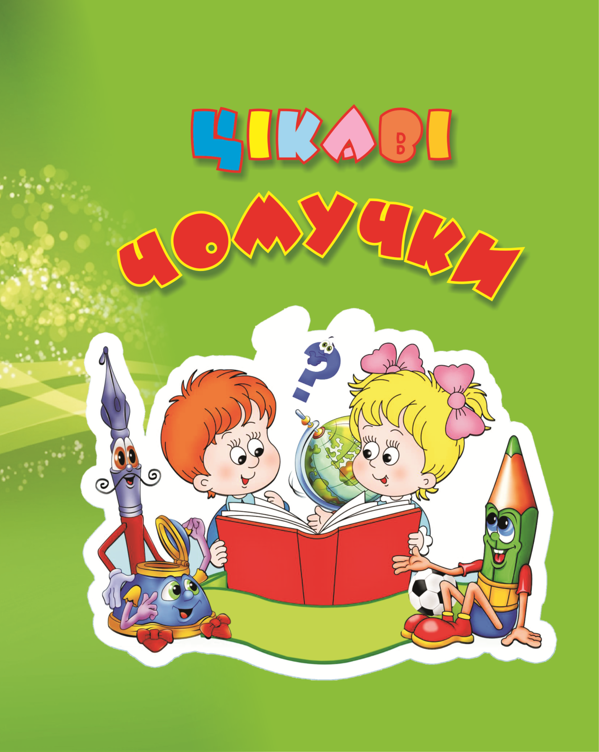

Фотоматеріали
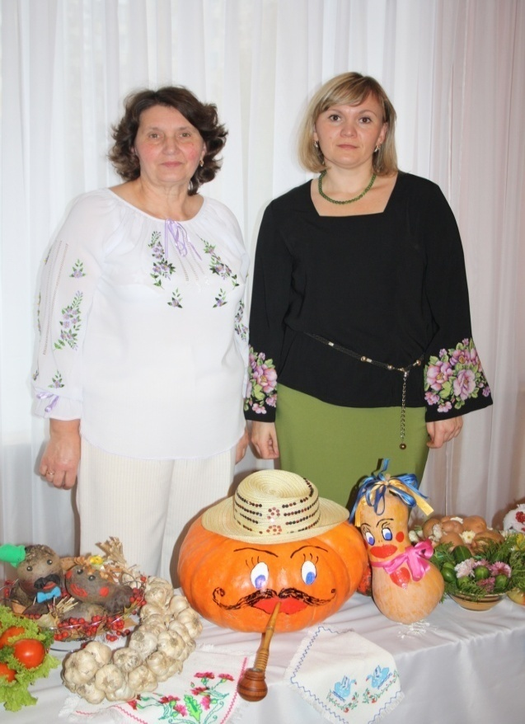
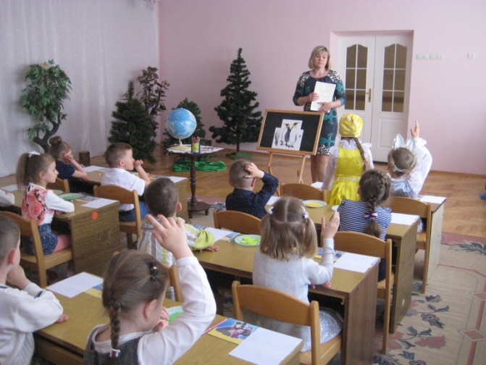

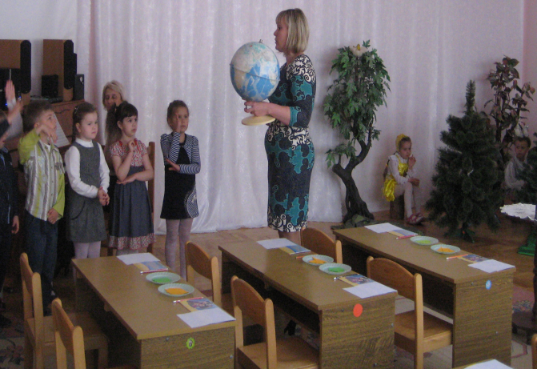
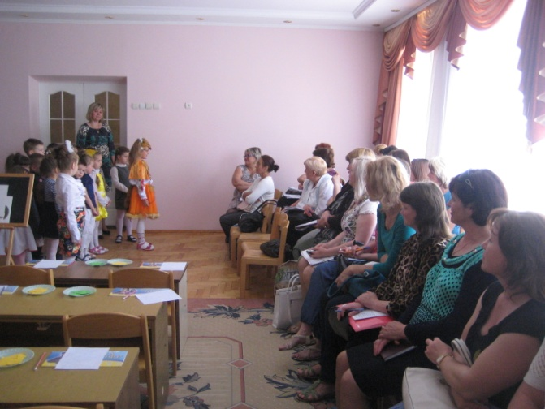
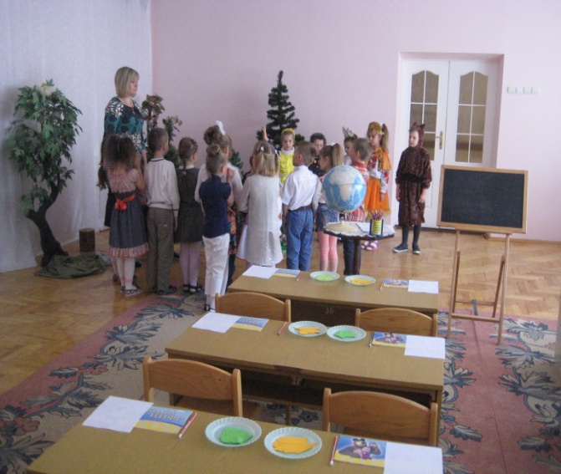
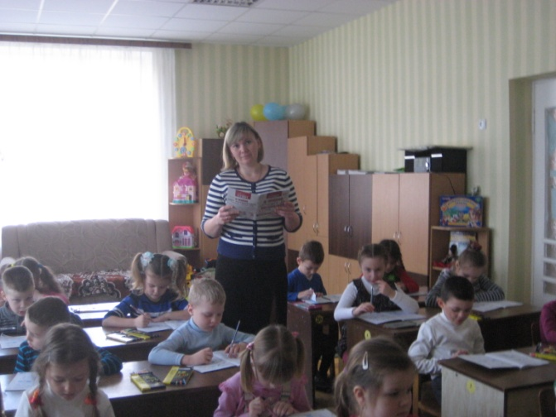
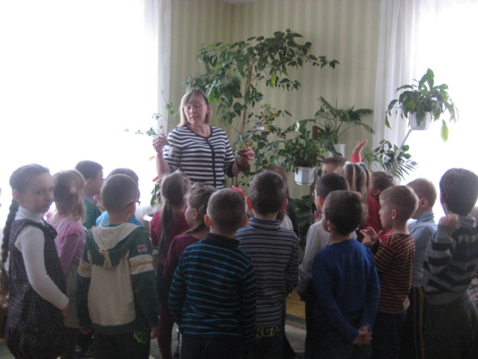
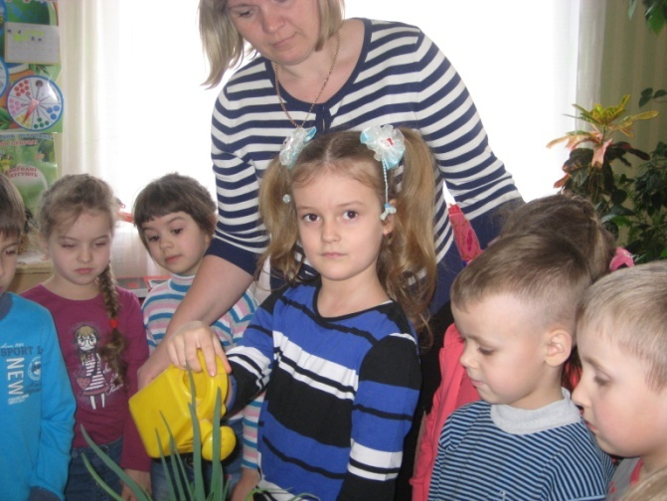

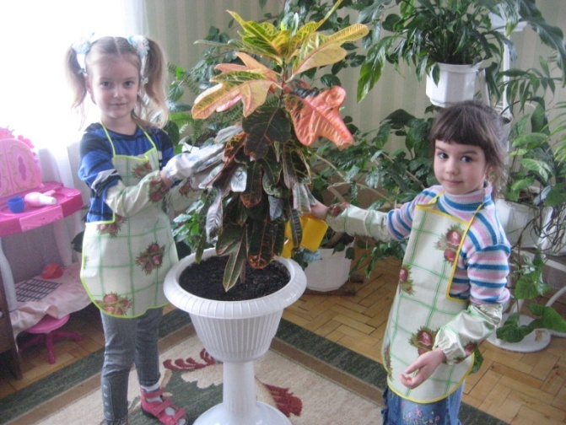

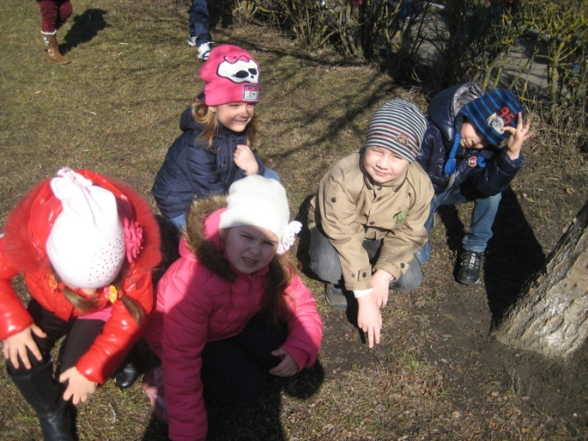

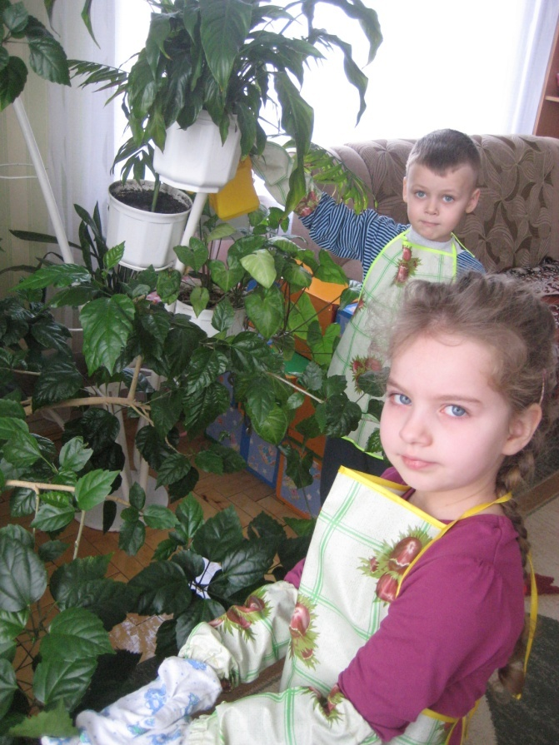

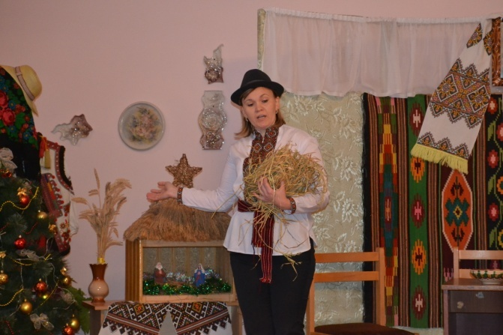
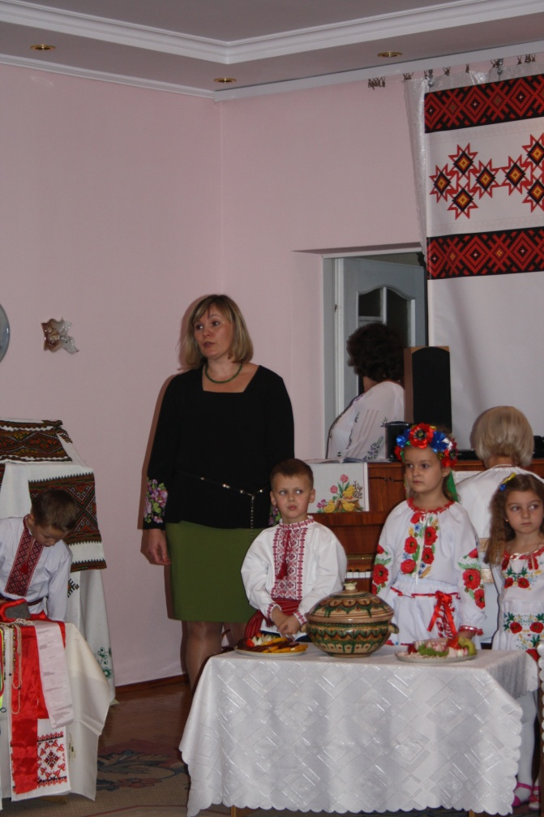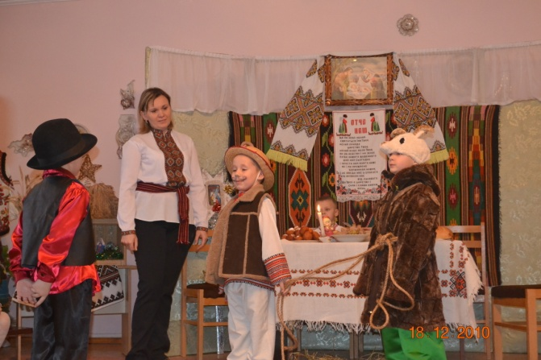

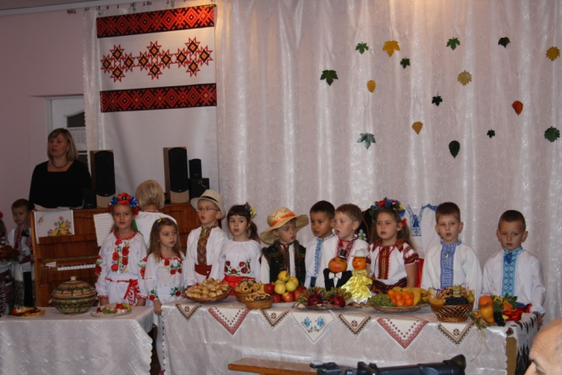

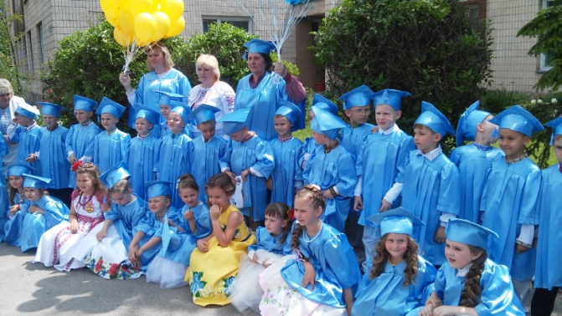

Бібліографія.

Характеристика
джерела
Один автор | 1.Лисенко Н.В. Терія і практика екологічної освіти: педагог – дошкільник.Київ «Слово», 2009р.  2. Лисенко Н.В. Організація пошуково-дослідної роботи в дитячому садку.-К.:РУМК,1990р.  3. Яришеве Н.Ф. Методика ознайомлення дітей з природою.-К:Вища школа,1993р.  4.Марочко Г.С. Формування у дітей старшого ошкільного віку дбайливого ставлення до природи: Автореф. дис. канд.пед.наук.-К.:!993р.  5. Лисенко Н.В. Екологічне виховання дітей дошкільного віку.-Львів:Світ,1994р.  6. Лисенко Н.В. Еколого-педагогічна культура вихователя дошкільного закладу.- Івано-Франківськ:Плай,1994р.  7.Мацук Л.О. Методика ознайомлення дітей з природою.- Івано-Франківськ,2006р.  8.Крутій К.Л. Експериментальна робота в дошкільному закладі освіти: проблеми і досвід.- Запоріжжя,1999р.  9. Лисенко Н.В.Практична екологія для дітей.- Івано-Франківськ, 2000р.  10.ТарасенкоГ.С. Екологічна естетика в системі професійної підготовки вчителя.- К.,1997р.  11.Яновська О.П. Дидактичні ігри з картинками.- К.1990р.  12. Л.В.Сухар Планування роботи за сферами життєдіяльності «Ранок», 2011р.  13.Саморукова П.Г. Систематизация знаний детей о природе. - М. : Педагогіка,1980р.  14.Ніколаєнко В.М. Екологічне виховання в ДНЗ 2-6 років . - Основа, 2010р.  15.Богініч О.Л., Бєлєнька Г.В. Природа і рух. – К.: Кобза, 2003р.  16.Николаєва С.Н. Место игры в экологическом воспитании дошкольников. – М.: Академия , 2003г.  17.Николаєва С.Н. Теория и етодика экологического образования детей. – М.: Академия, 2002г.  18.Пісочна терапія в роботі з дошкільниками. – Х.: Основа, 2010.  19.Дитяча енциклопедія «Про все на світі». – К.: Махаон, 2001.
Два автори | 1.Бєлєнька Г.В., Конюхова Т.С. Казки про природу. Чарівний промінь.- Київ. 2009р.  2.Кравченко С.М.,Костицький М.В. Екологічна етика та психологія людини. – Львів:Світ,1992р.  3. Кравченко С.Н., Бондаренко В.Д. Общение с природой.- Львов:Світ,1984р.  4.Фабри К.Є., Николаева С.Н. Теоретические основи ознакомления дошкольников с процесами развития в живой природе. В кн.: Содержание и методи умственого воспитания дошкольников/под. ред..Н.Н.Поддьякова.- М.:Педагогика,1980г.  - Курик М.В., Сокирко В.Т. Через екологiю дитини – шлях до виховання людини //Трибуна.- 1997.- N1/2.  - Г.В. Гаркуша, Ю.М. Черкасова «Дитина і навколишній світ, розробки занять для дітей 3-6 р.». – Х.: Основа, 2009.

